**TRƯỜNG ĐẠI HỌC TÀI NGUYÊN VÀ MÔI TRƯỜNG TP.HCM**

**KHOA: CÔNG NGHỆ THÔNG TIN**



**TỔNG HỢP LAB LẬP TRÌNH DI ĐỘNG**

Giảng viên hướng dẫn: **ThS. Phạm Trọng Huynh**

Sinh viên thực hiện:  **Nguyễn Duy Trường**

Mã số sinh viên: **1150070048**

Lớp: **11_ĐH_TMĐT**

Khoá: **2022-2026**

**TP. Hồ Chí Minh, tháng 12 năm 2025**

**MỤC LỤC**

Lab 1. CƠ BẢN VỚI ANDROID STUDIO 1

Bài tập 1: 2

Bài tập 2 6

Bài tập 3 10

Lab 2. THIẾT KẾ GIAO DIỆN TRÊN ANDROID STUDIO (4 tiết) 14

Bài tập 1 14

Bài tập 2 18

Bài tập 3 20

Bài tập 4 26

Bài tập 5 29

Lab3 33

Bài tập 1 33

Bài tập 2 37

Lab 4 40

Bài tập 1 40

Bài tập 2 43

Lab 5 50

Bài tập 1 50

Bài tập 2 53

Lab 6. LAYOUT AND APPLICATION 56

Lab 7. CUSTOM CONTROLS 60

Bài tập 1 60

Bài tập 2 64

Bài tập 3 71

Lab 8. LIST TRONG ANDROID 77

Bài tập 1 77

Bài tập 2 82

Bài tập 3 84

Lab 9. CANVAS AND MULTITHREADING 87

Bài tập 1 87

Bài tập 2 95

Lab 10 - 11. ỨNG DỤNG TRUYỆN CƯỜI 96

Lab 13-14. ỨNG DỤNG ĐĂNG NHẬP VÀ ĐĂNG KÝ 116

# Lab 1. CƠ BẢN VỚI ANDROID STUDIO

- Bước 1: Tạo Project

1. Mở Android Studio → File → New Project → Empty Activity.
2. Nhập:
   * Name: TeoFirstAppDuyTruong
   * Package name: com.example.teofirstappduytruong
   * Language: Java
   * Minimum SDK: API 24 (Android 7.0)
3. Nhấn Finish → đợi Android Studio khởi tạo xong.

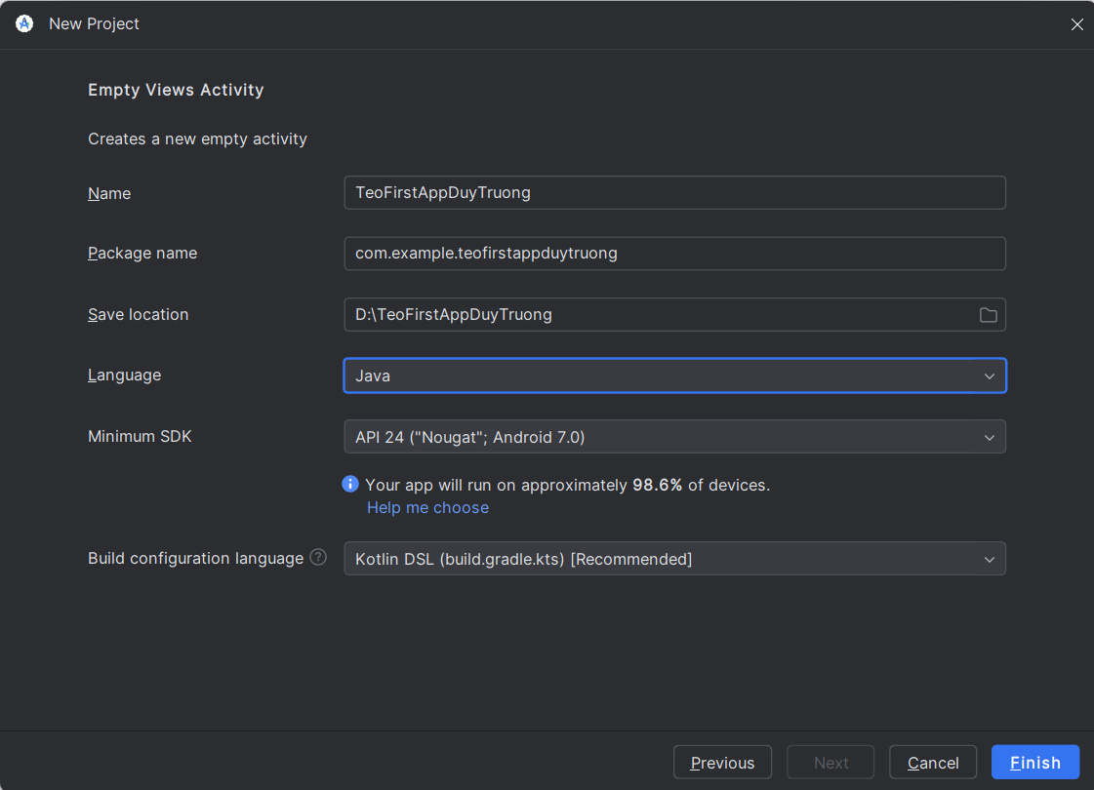

## Bài tập 1:

- Hoàn thiện các chức năng của một máy tính, có các phép +, -, *,

- Em sẽ tạo activity_main.xml:

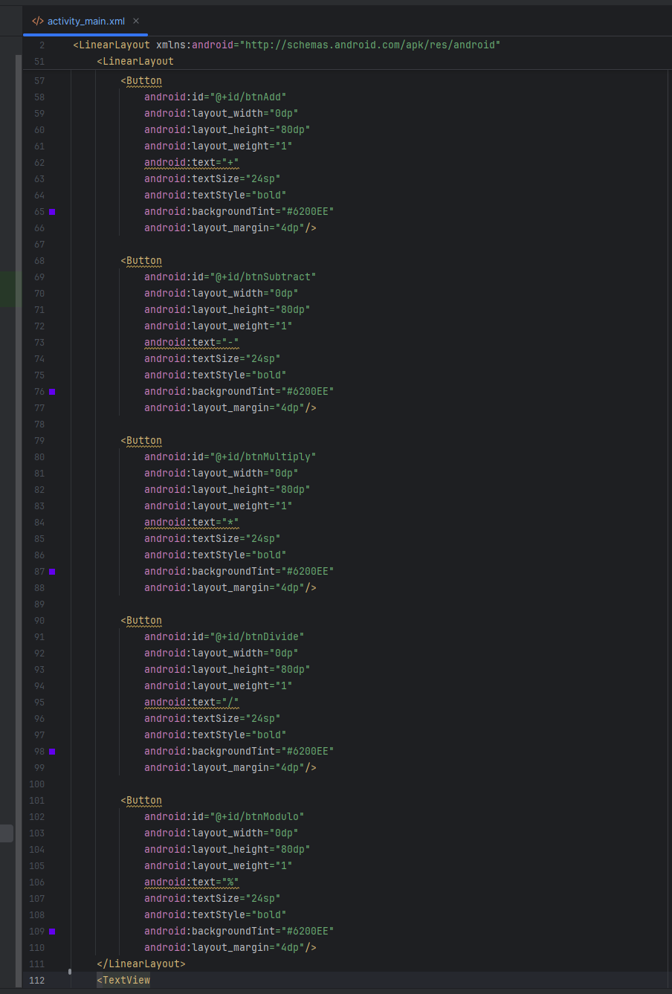

- Tiếp theo tạo MainActivity.java

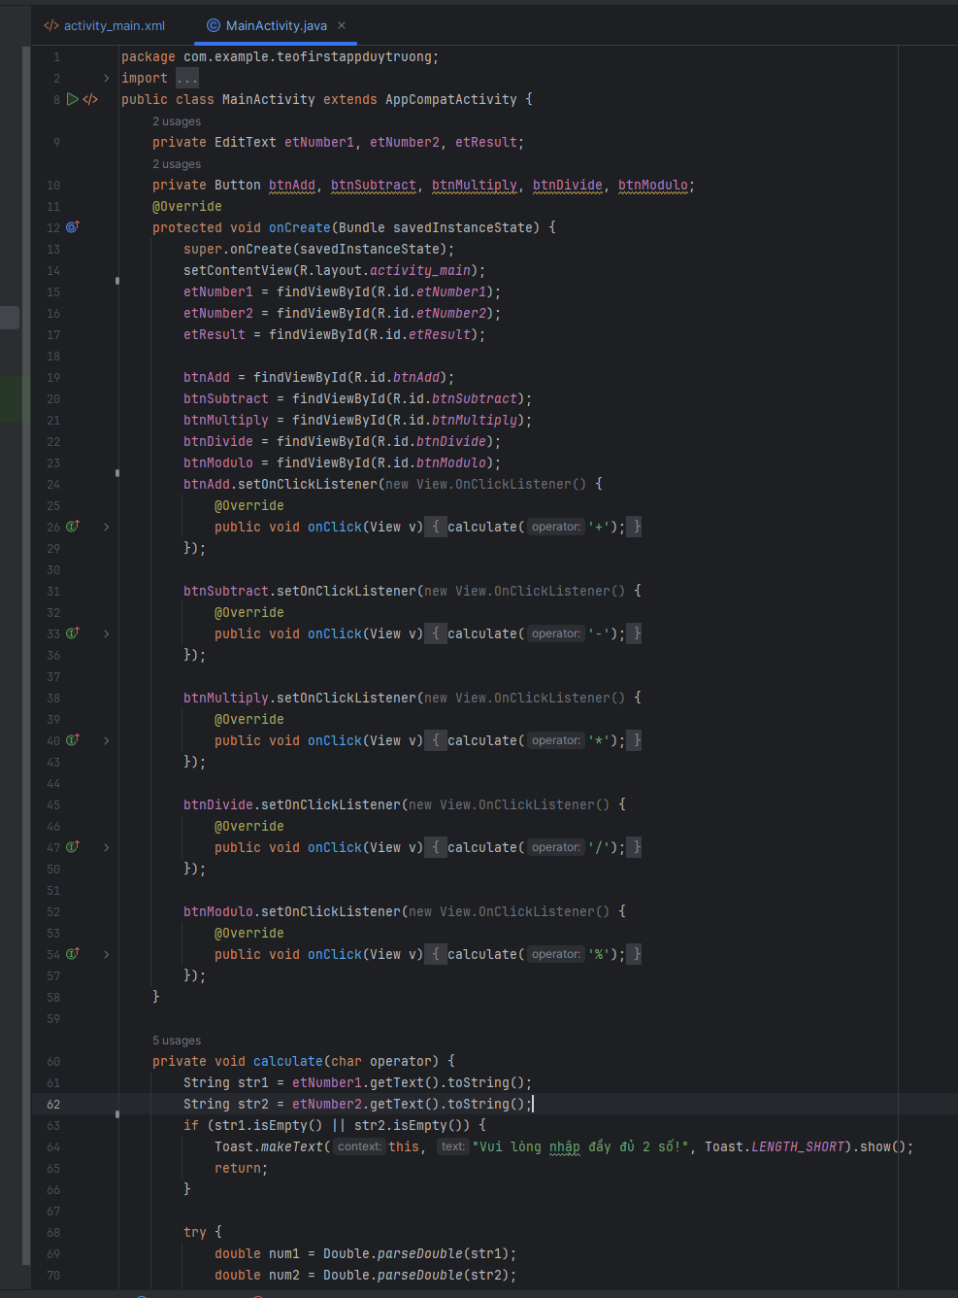

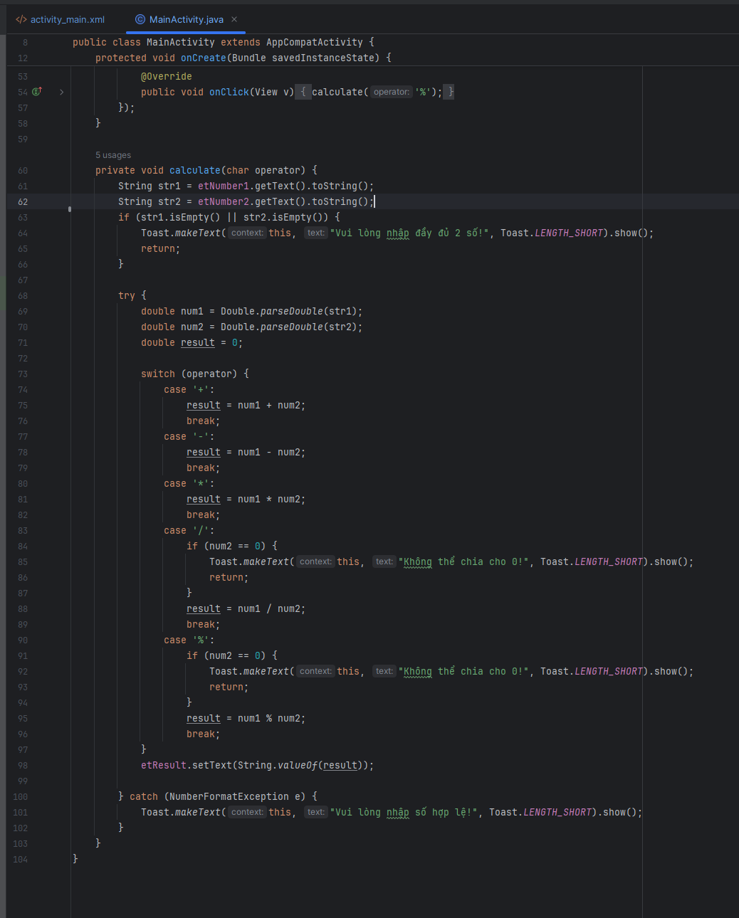

- Nhấn Run → chọn máy ảo (hoặc điện thoại thật). Màn hình hiển thị giao diện nhập 2 số và nút Tính Tổng.

- Kết quả :

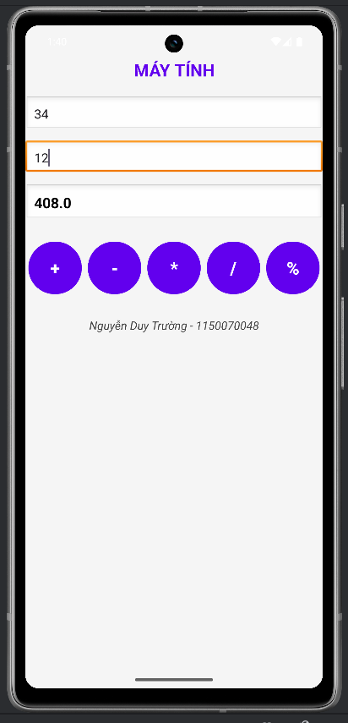

Bài tập 2: Xây dựng một ứng dụng cho phép mỗi khi người dùng nhấn nút thì xuất một số ngẫu nhiên ra màn hình (trái). Cải tiến để minh họa tung khối xúc xắc 6 mặt như hình phải.

- Đầu tiên em sẽ tạo activity_dice:

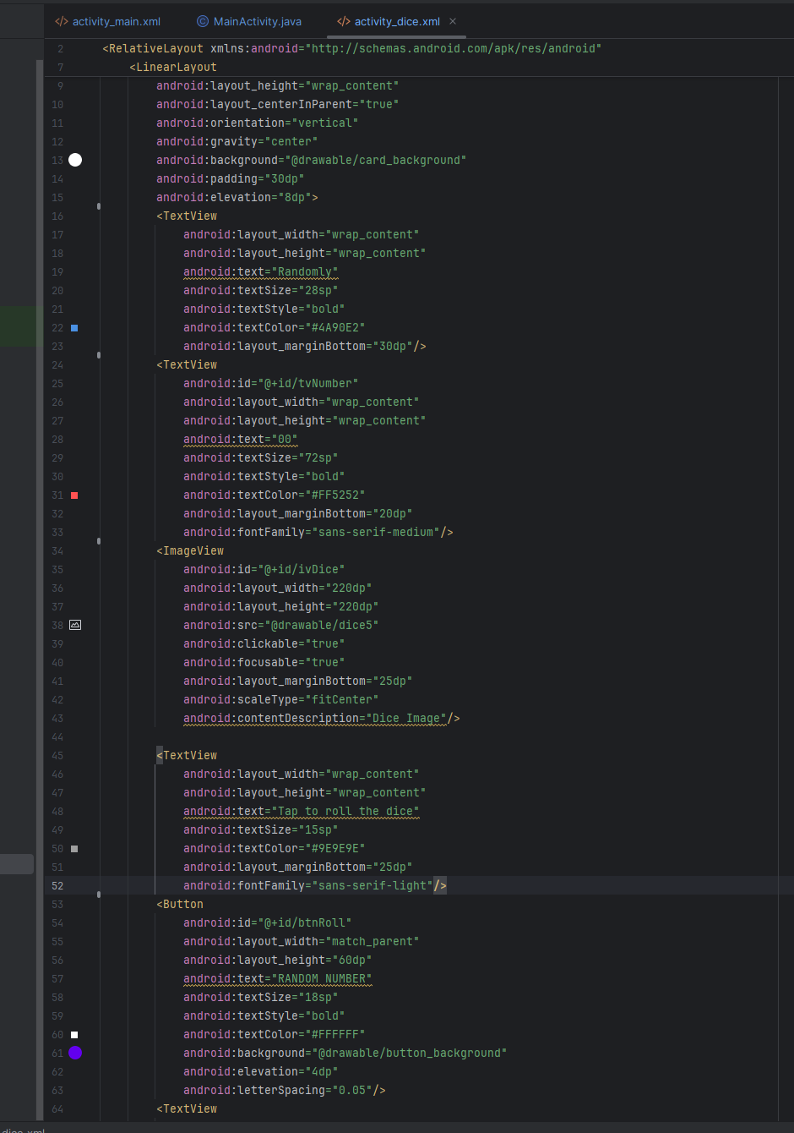

- Tiếp theo tạo DiceActivity.jav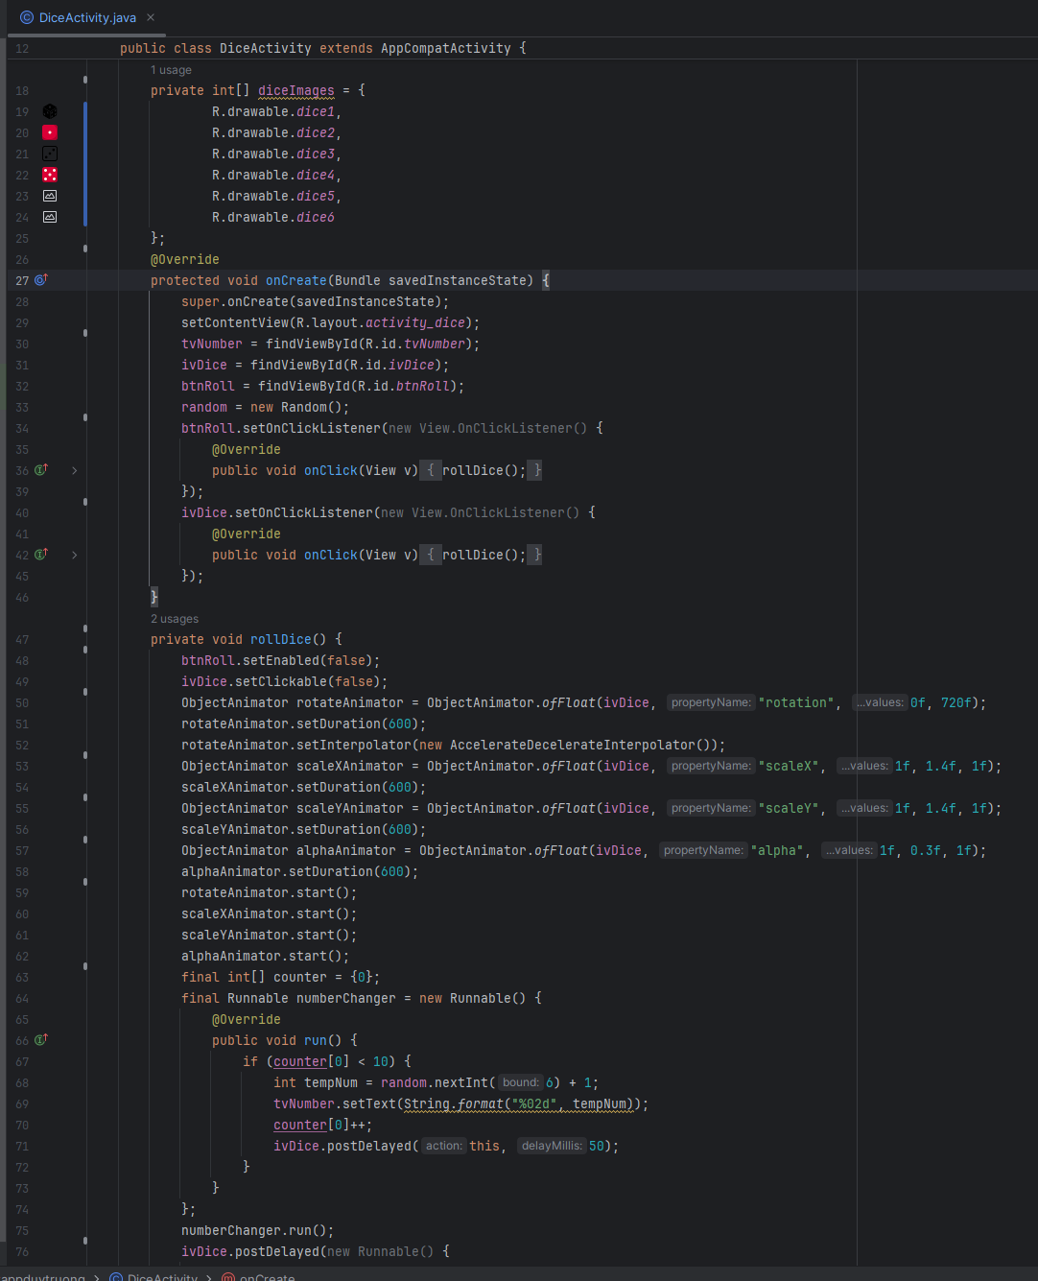

- Tiếp theo em sẽ thêm drawable

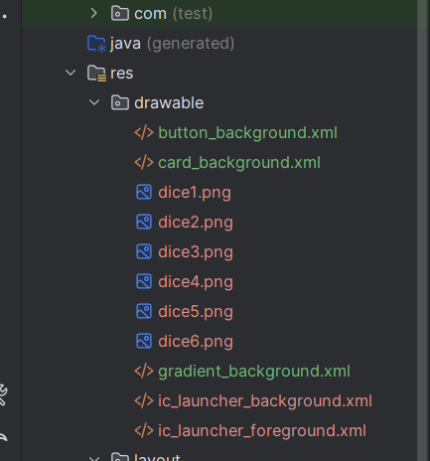

- Kết quả:

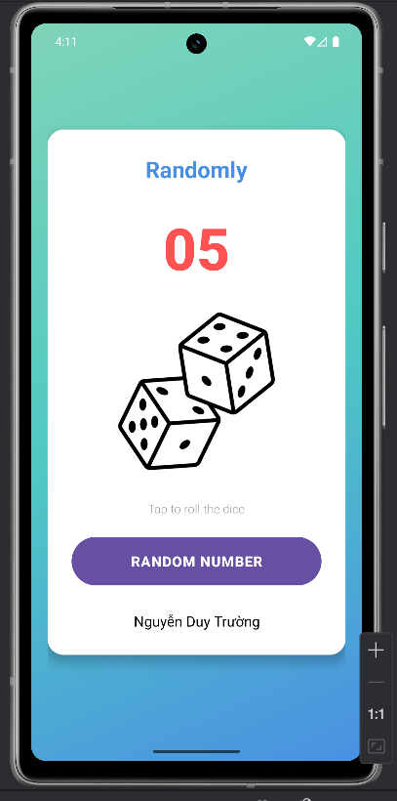

Bài tập 3: Viết chương trình cho phép gọi, nhắn tin trên Hệ điều hành Android.- Code java

- Đầu tiên em sẽ tạo PhoneActivity

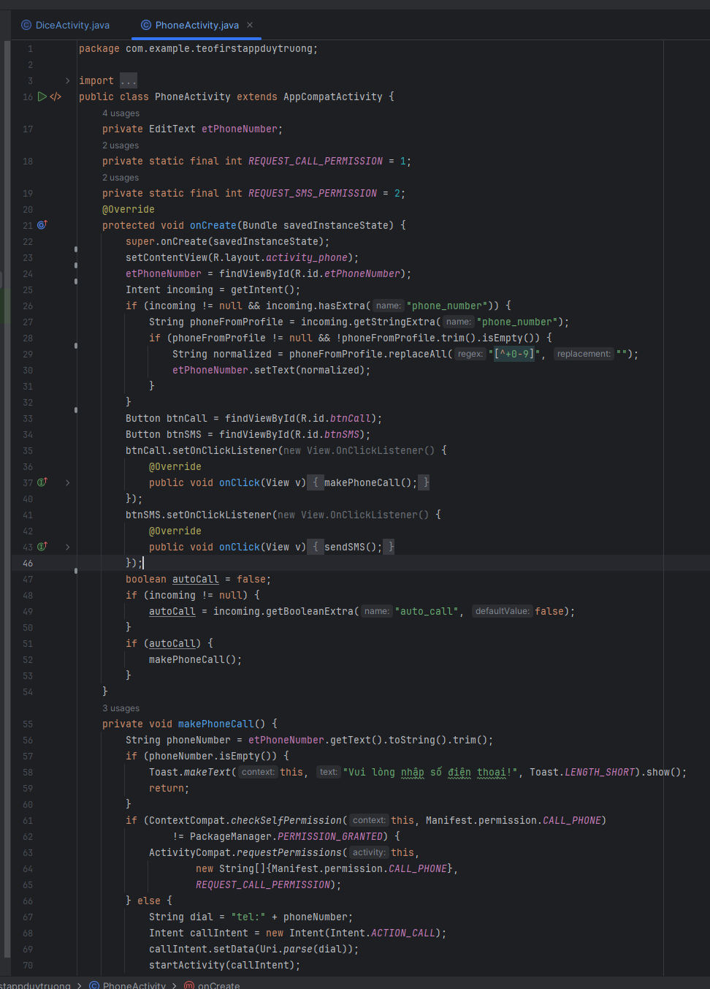

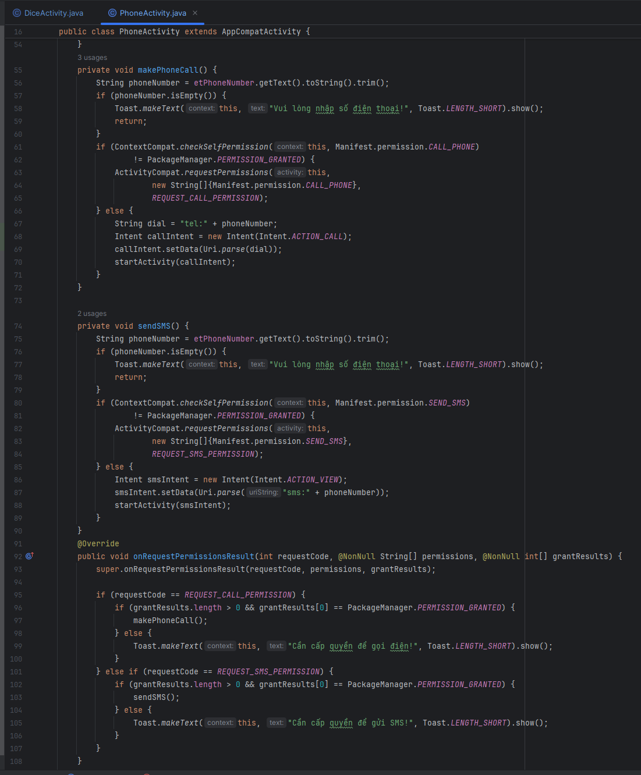

- Đây là code trang activity_phone

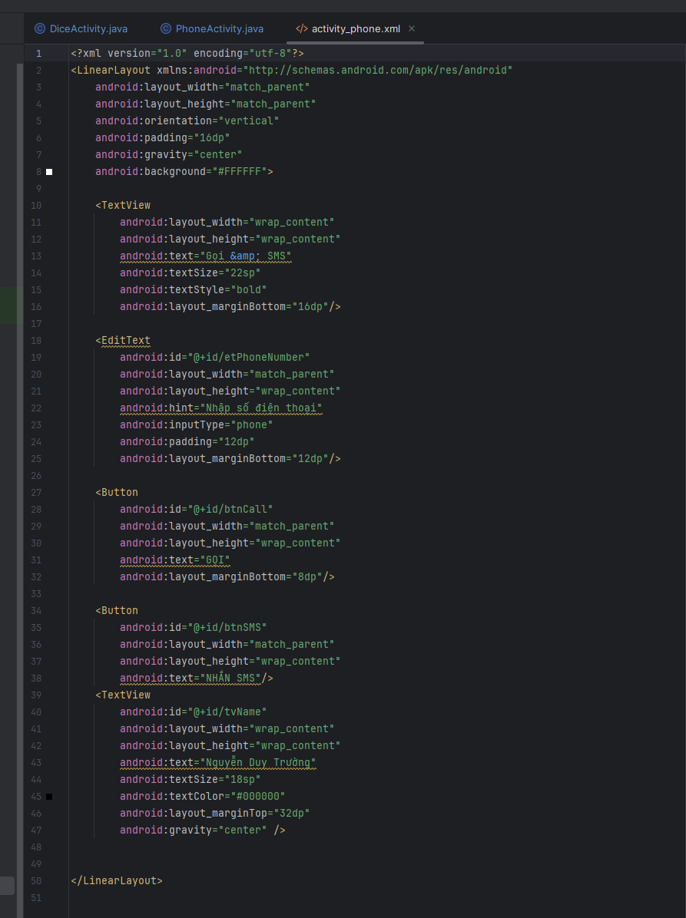

- Kết quả:

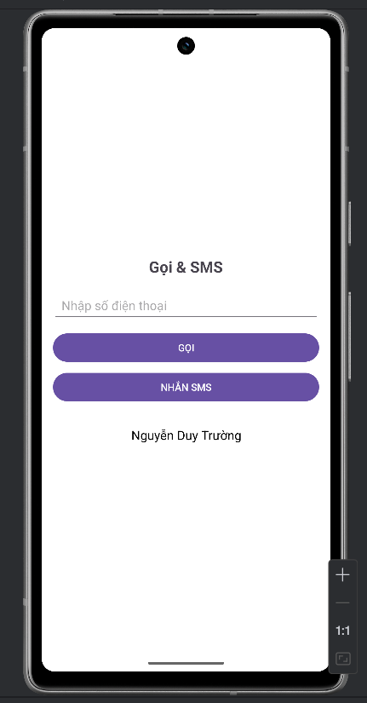

# Lab 2. THIẾT KẾ GIAO DIỆN TRÊN ANDROID STUDIO (4 tiết)

Bài tập 1: Trong bài luyện tập 1, viết code để mỗi khi chạy lên sẽ ra một màu nền khác nhau và 1 icon khác nhau.

- Đây là code trang M001ActSplash:

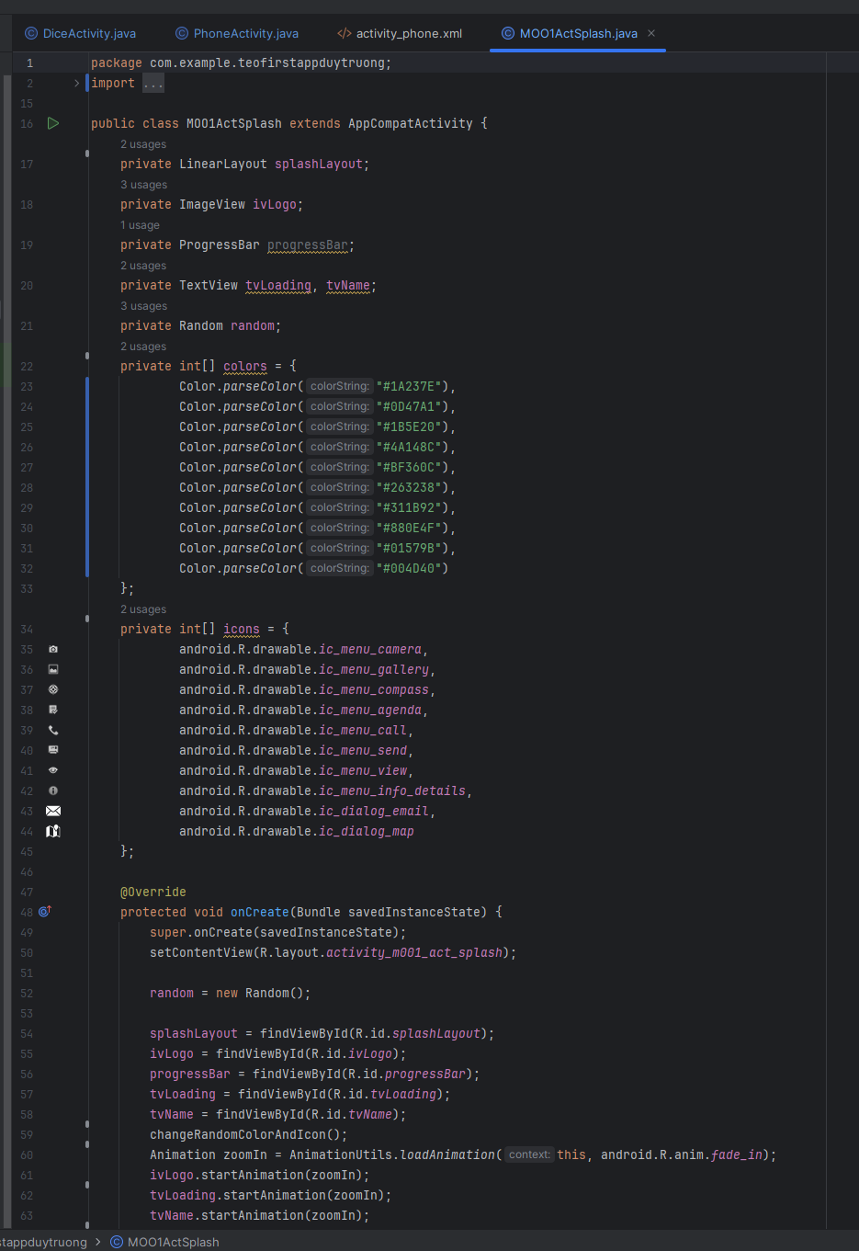

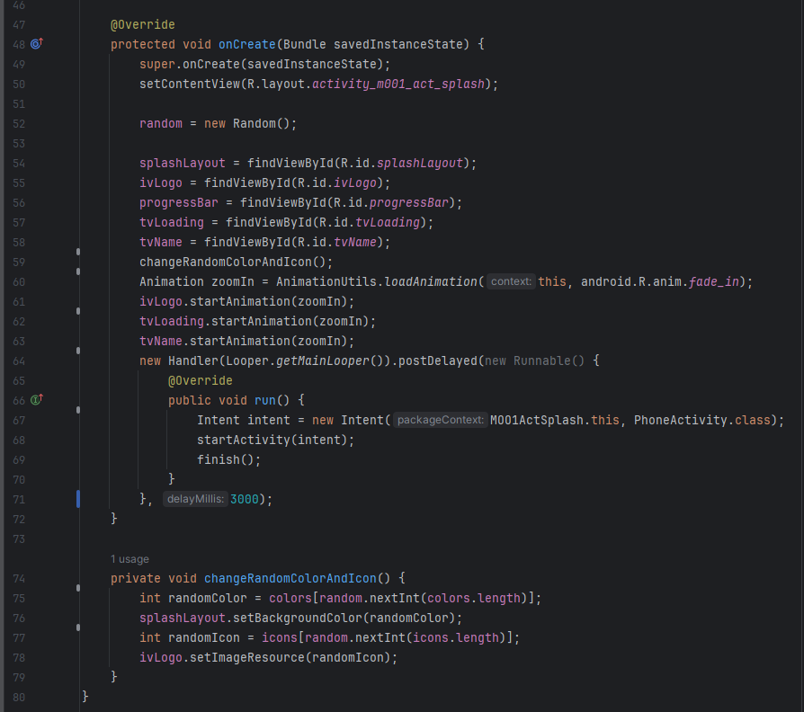

- Đây là code trang activity_m001_act_splash

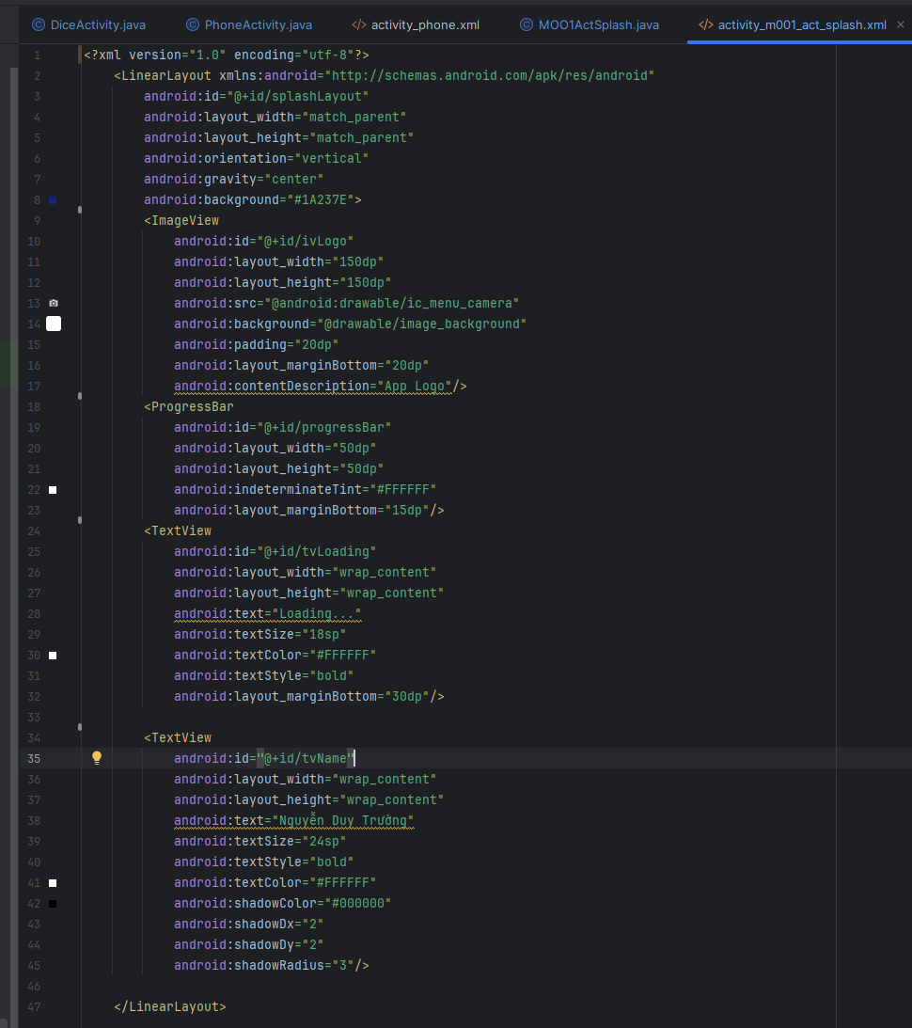

- Kết quả :

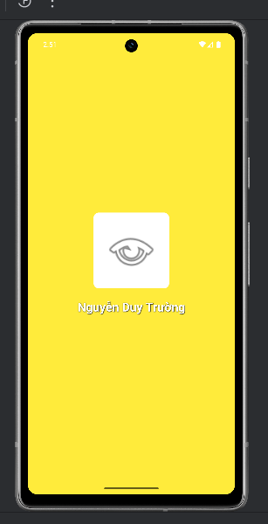

Bài tập 2: Trong bài luyện tập 2, sử dụng Custom ProgressBar để làm giao diện đẹp hơn.

- Em sẽ tạo item_loading

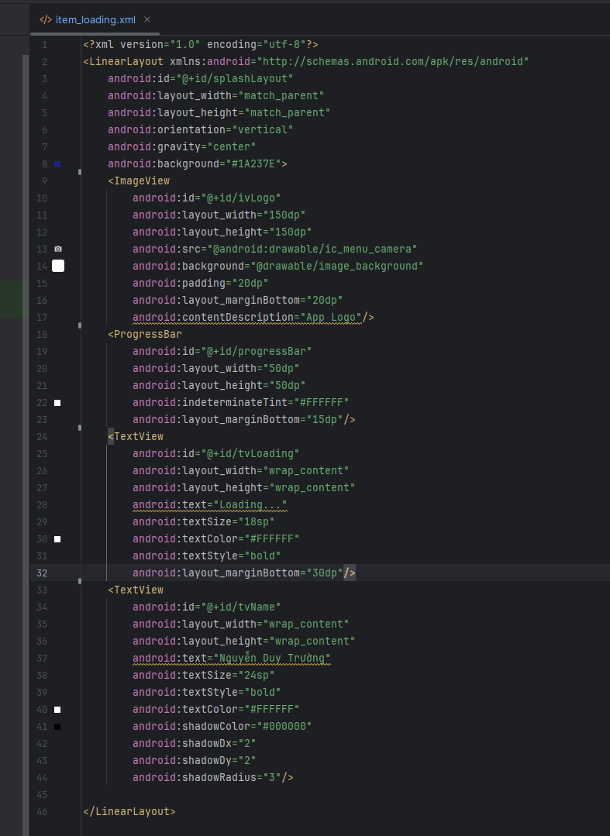

- Kết quả:

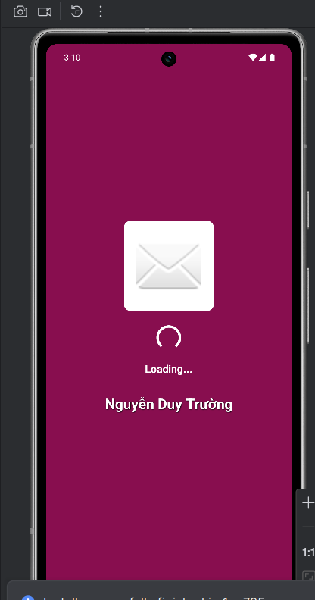

Bài tập 3: Lập trình để khi bấm vào icon thì chuyển về cuộc gọi, sử dụng Intent.

- Đây là code của trang M001ActProfile

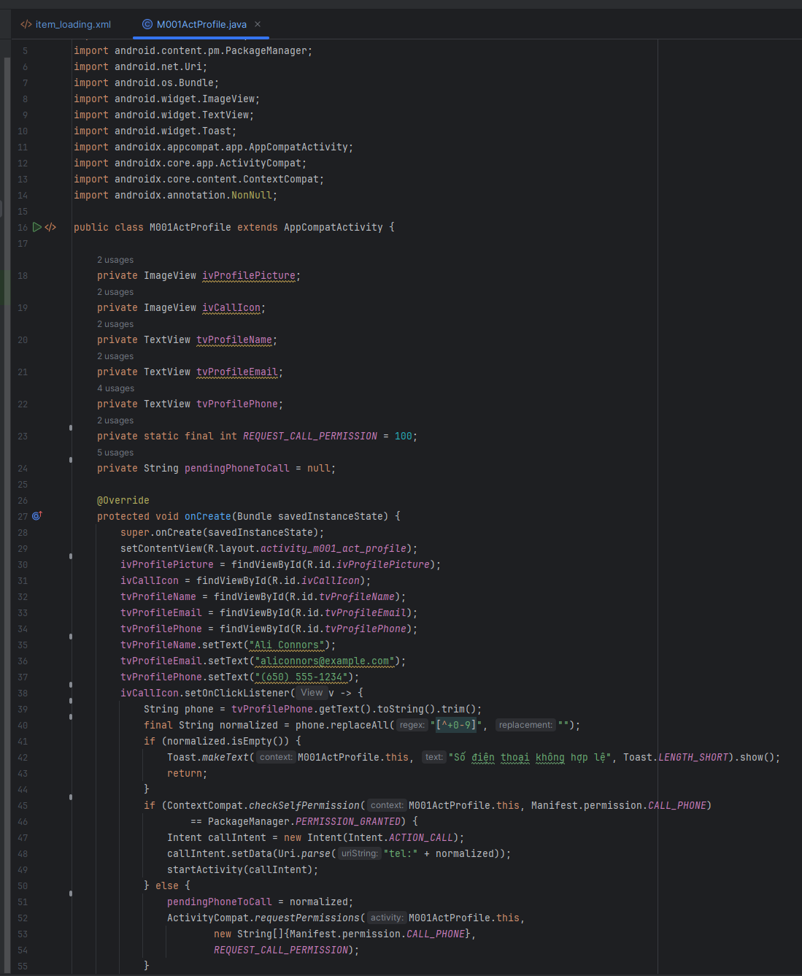

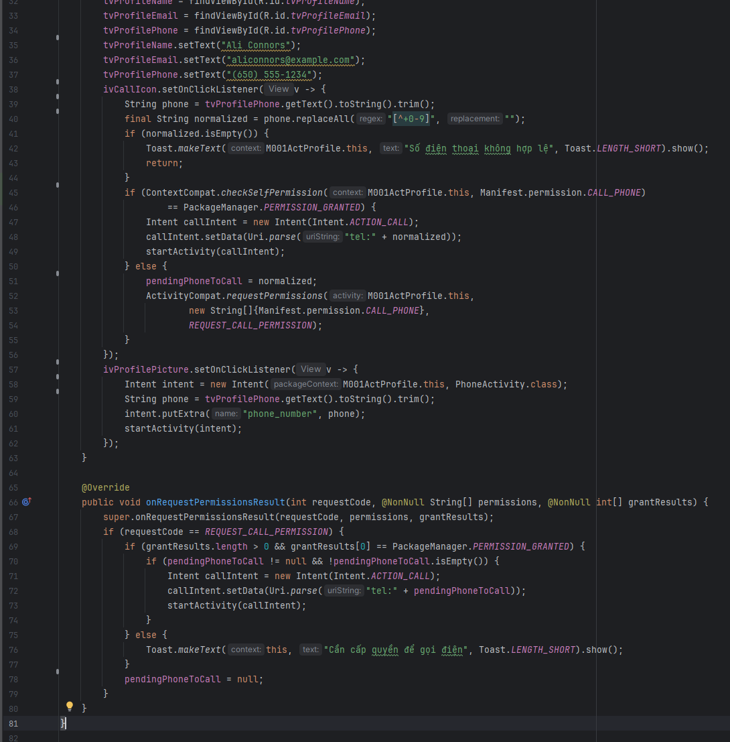

- Đây là code của trang activity_m001_act_profile

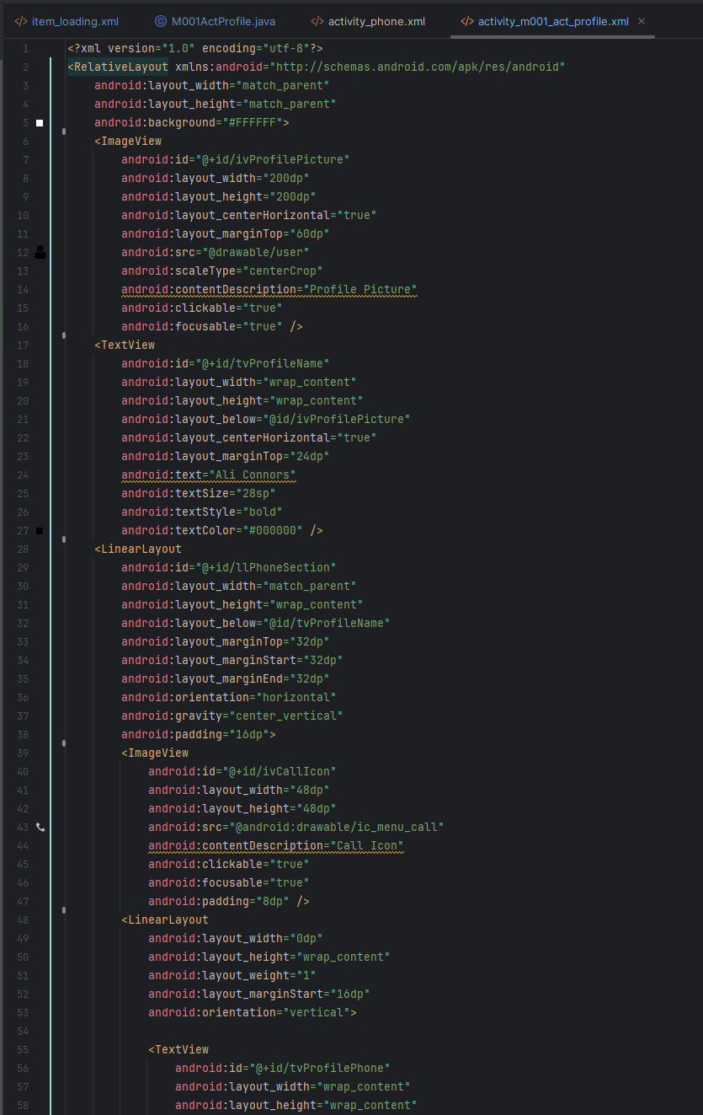

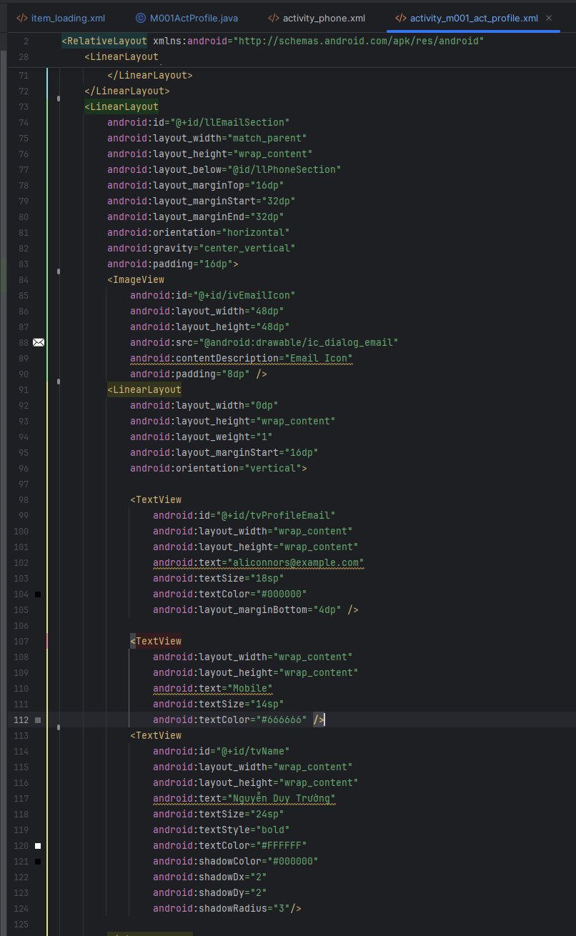

- Kết quả:

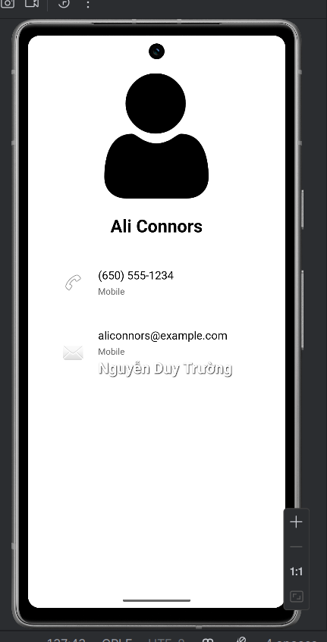

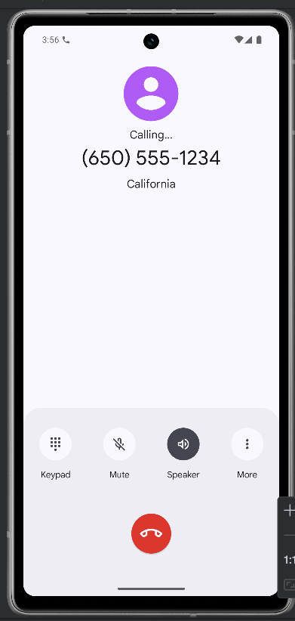

Bài tập 4: Tạo màn hình chính MainActivity để chuyển qua và chuyển về giữa các màn hình

- Đây la code của trang Lab2MenuActivity

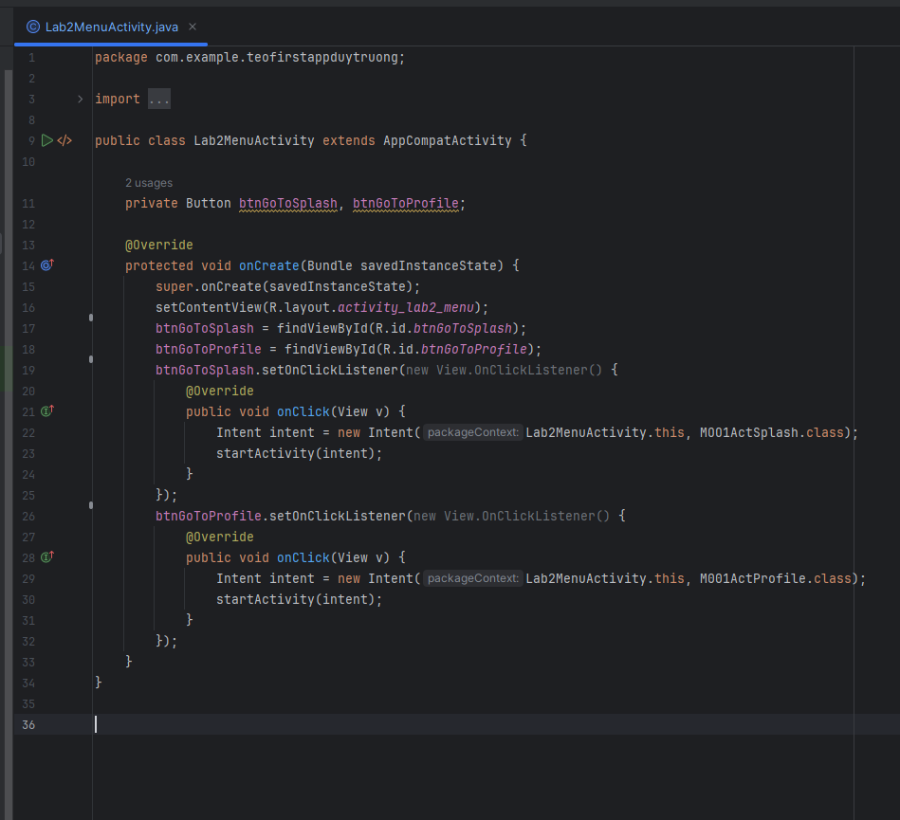

- Tiếp theo em sẽ tạo activity_lab2_menu

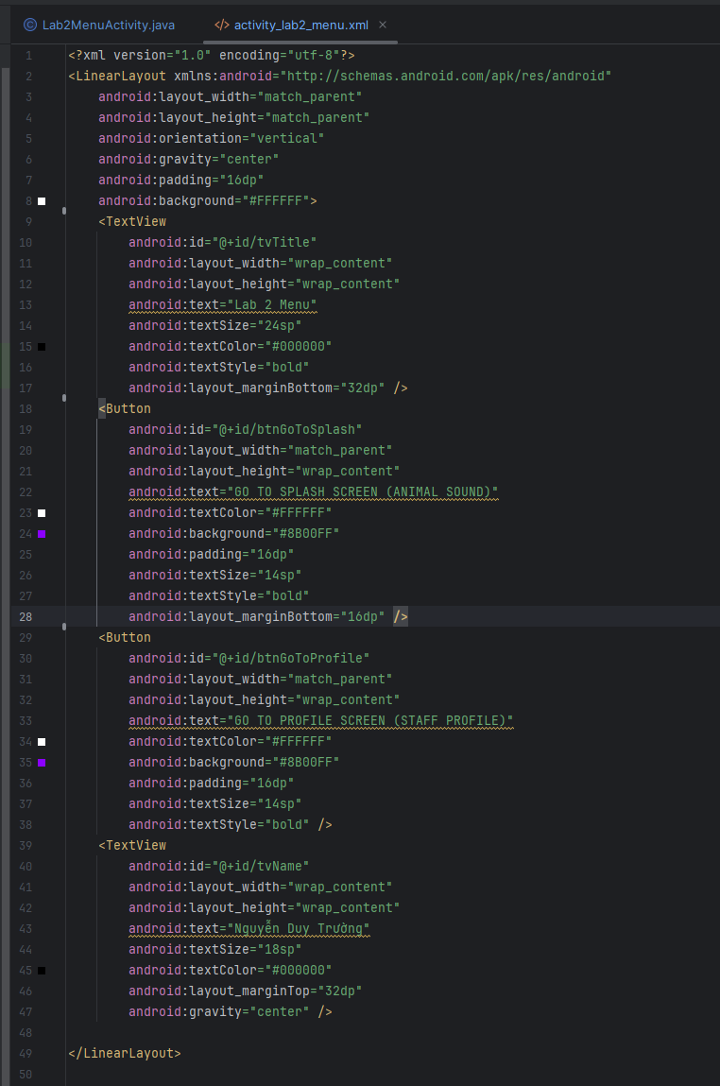

- Kết quả:

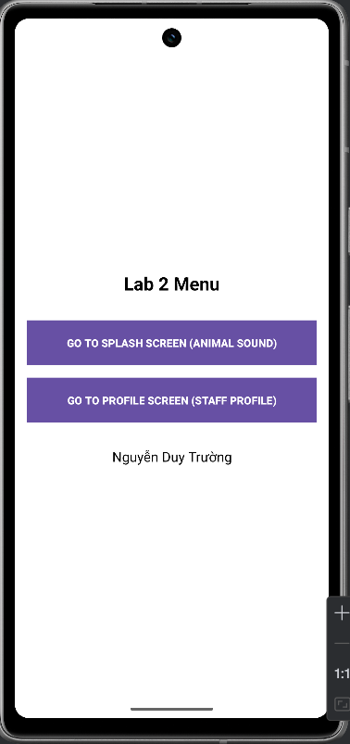

Bài tập 5: Thiết kế giao diện theo link hướng dẫn sau:

- Đầu tiên em sẽ tạo DashboardActivity

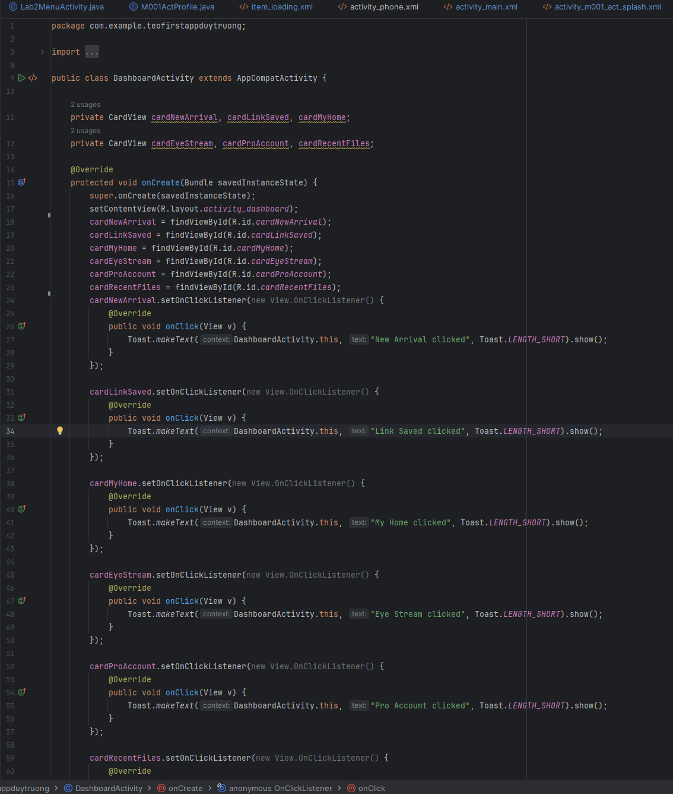

- Tiếp theo em sẽ tạo activity_dashboard

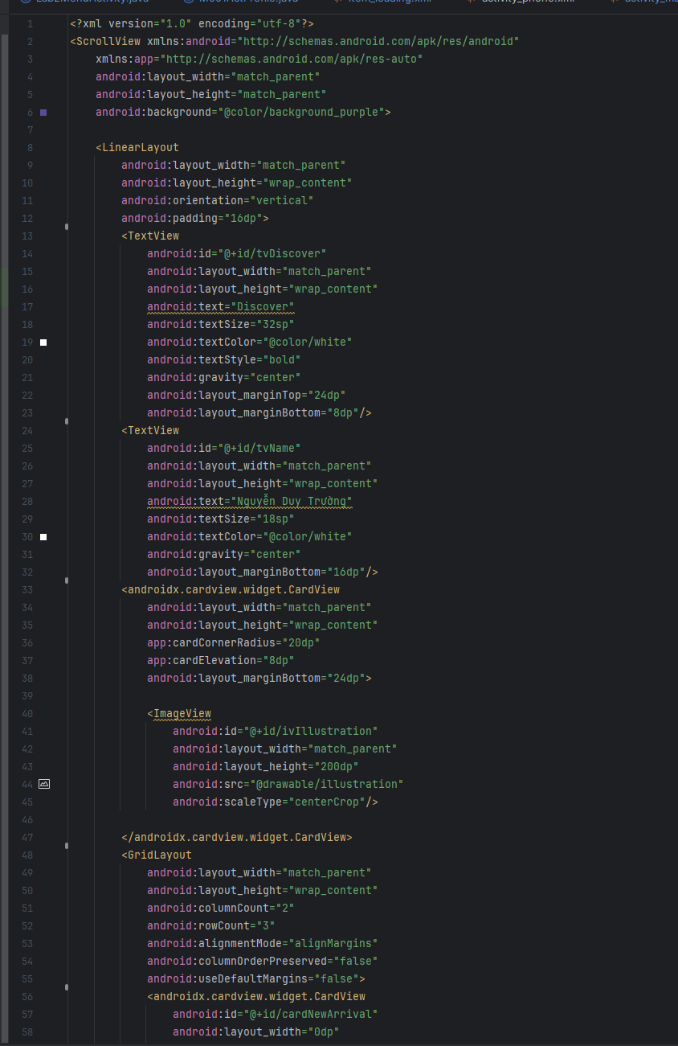

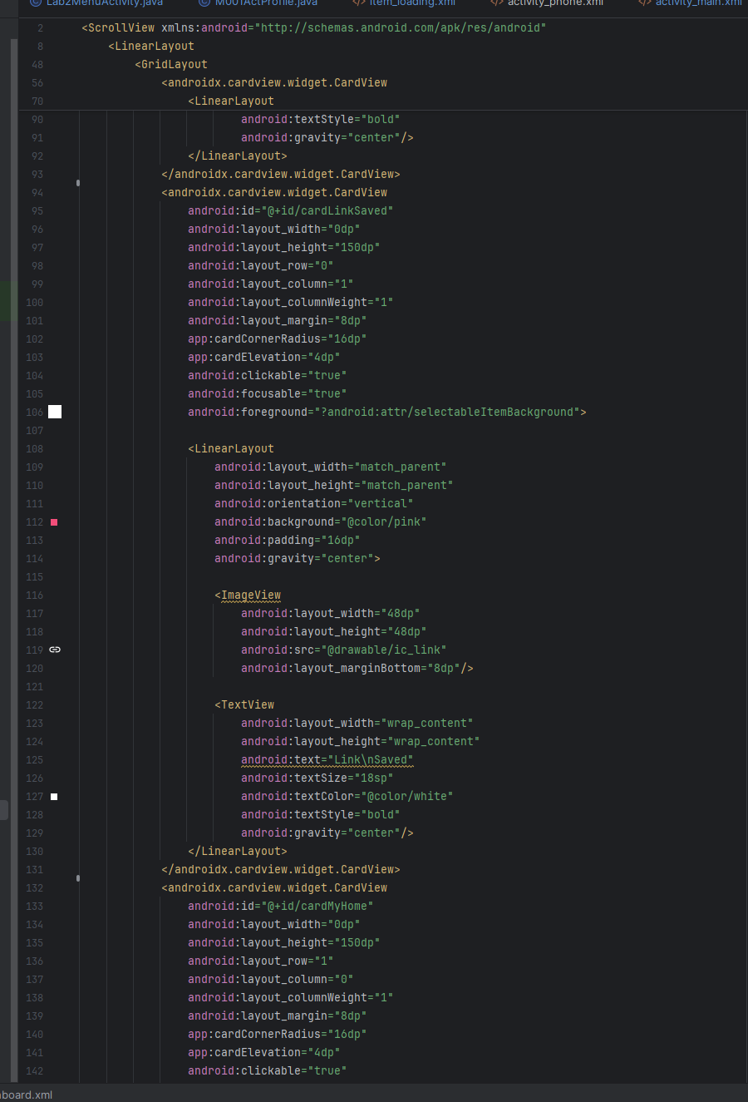

- Kết quả: Đây là giao diện đã hoàn thành

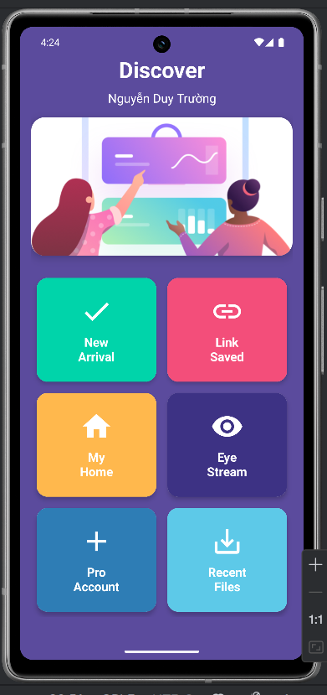

# Lab3

Bài tập 1:

- Đầu tiên em sẽ tạo MainActivity:

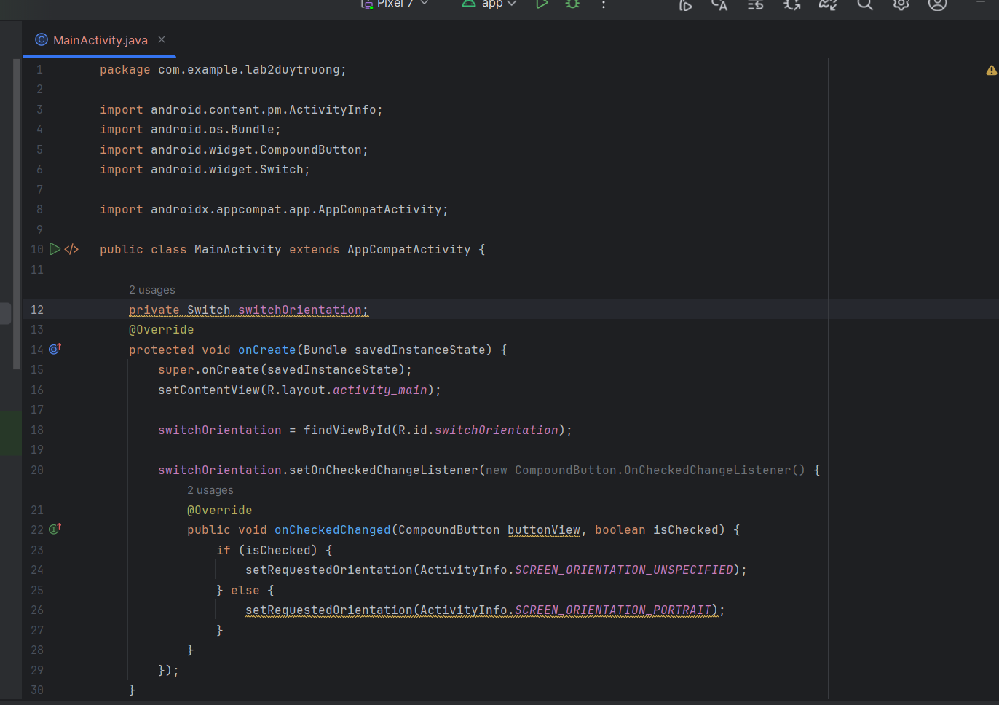

- Tiếp theo em sẽ tạo activity_main

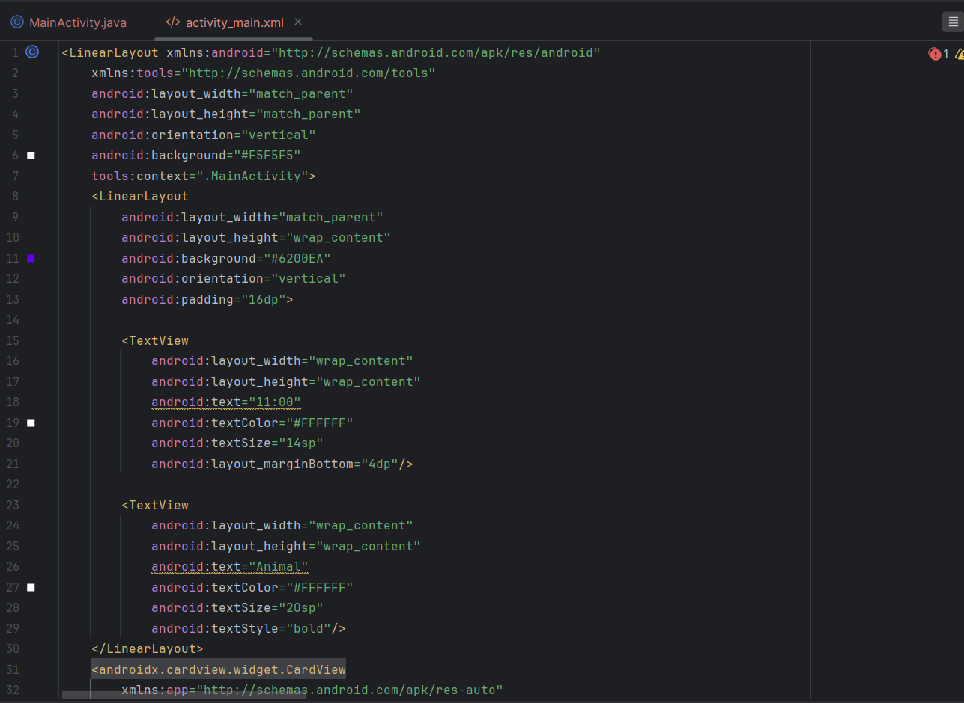

- Tiếp tục chèn ảnh vào:

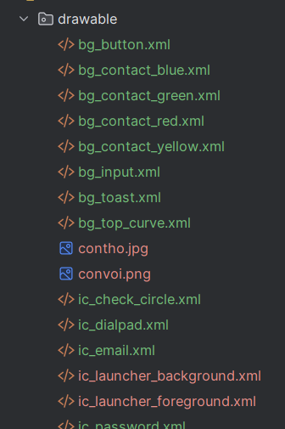

- Đây là kết quả sau khi em làm xong:

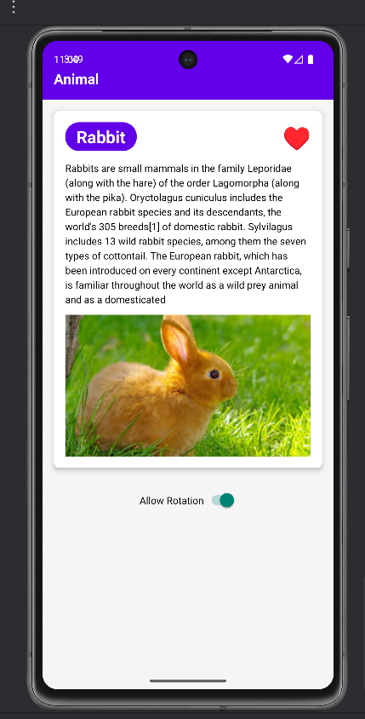

## Bài tập 2

- Đầu tiên em sẽ tạo LanguageActivity

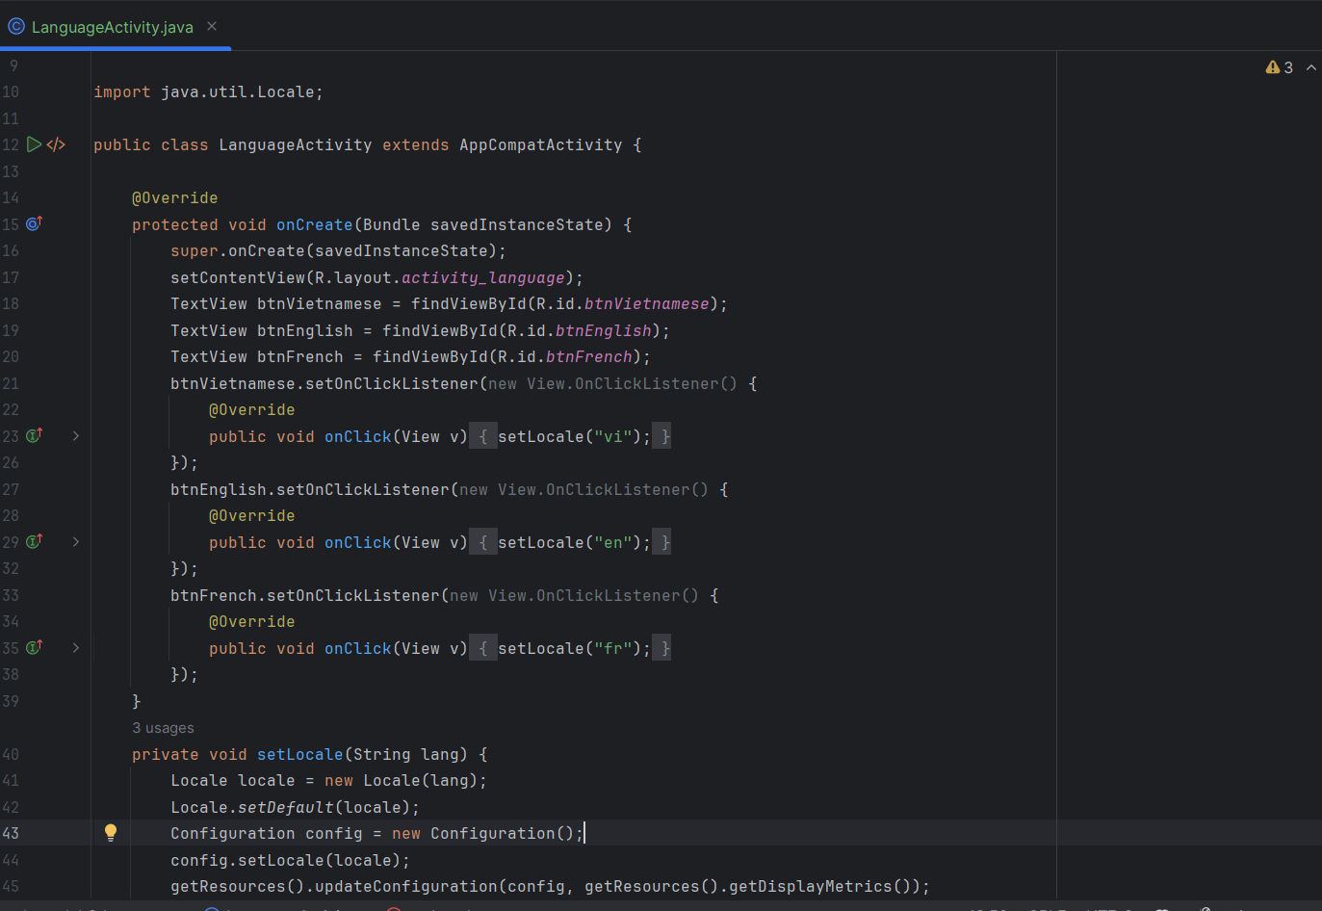

- Tiếp theo em sẽ tạo activity_language

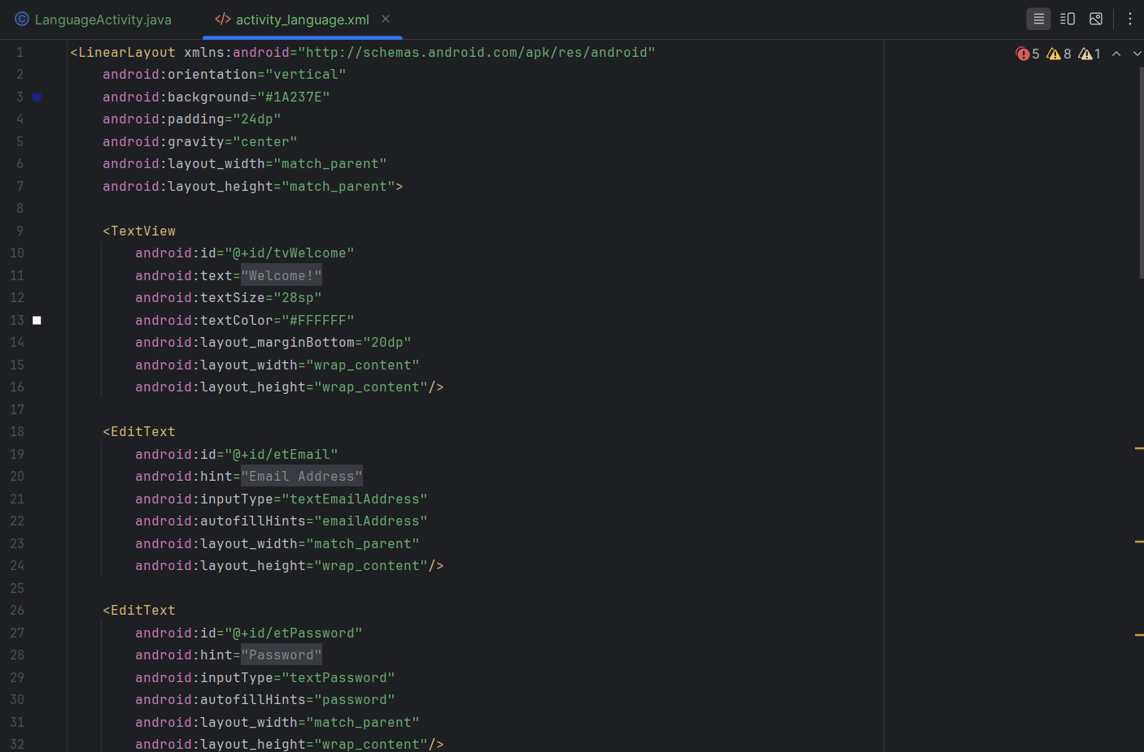

- Tạo 3 strings.xml lầm lượt là: tiếng anh, tiếng việt và tiếng pháp.

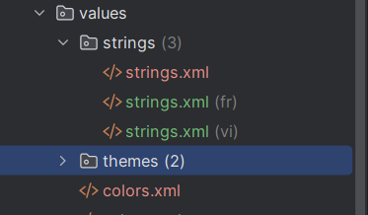

- Đây là kết quả sau khi em làm xong:

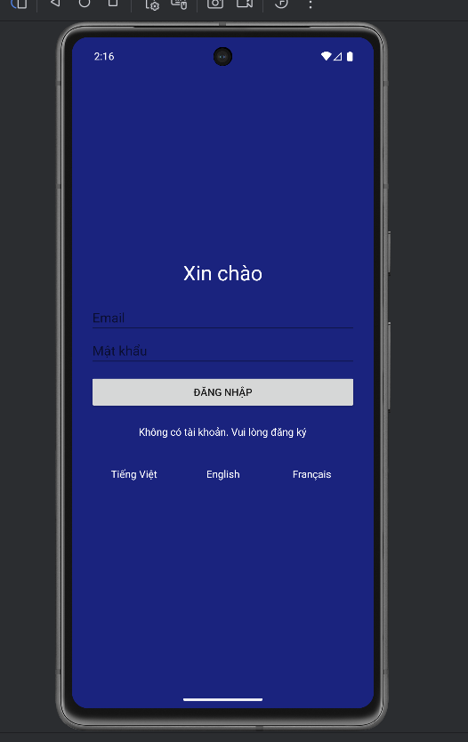

# Lab 4

Bài tập 1:

- Đầu tiên em sẽ tạo LoginActivity:

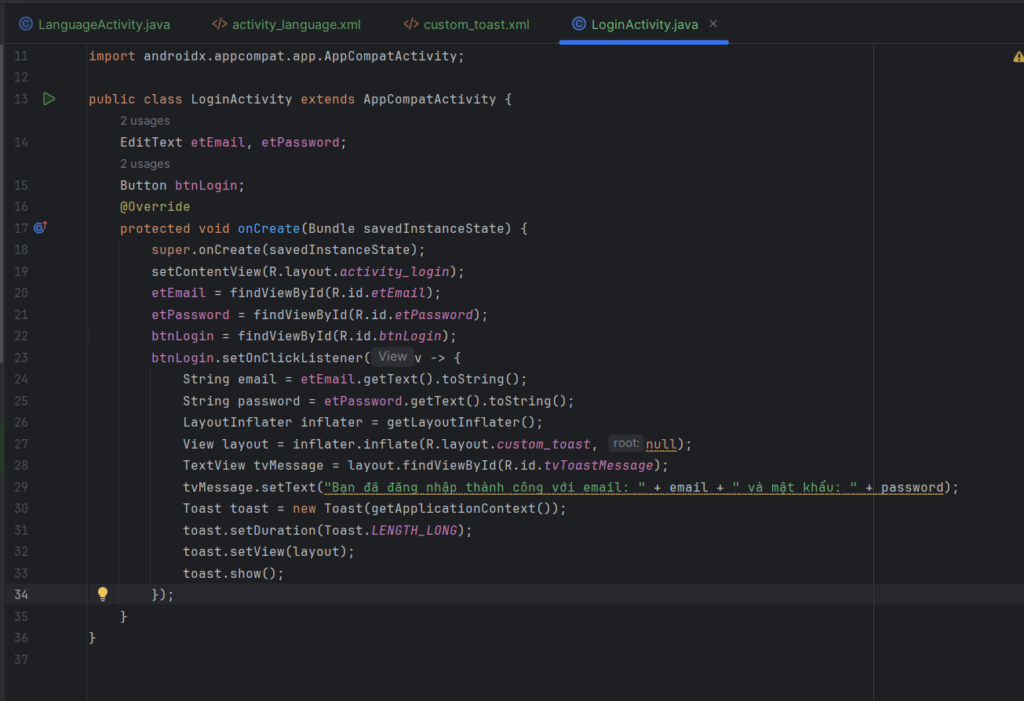

- Tiếp theo em sẽ tạo activity_login

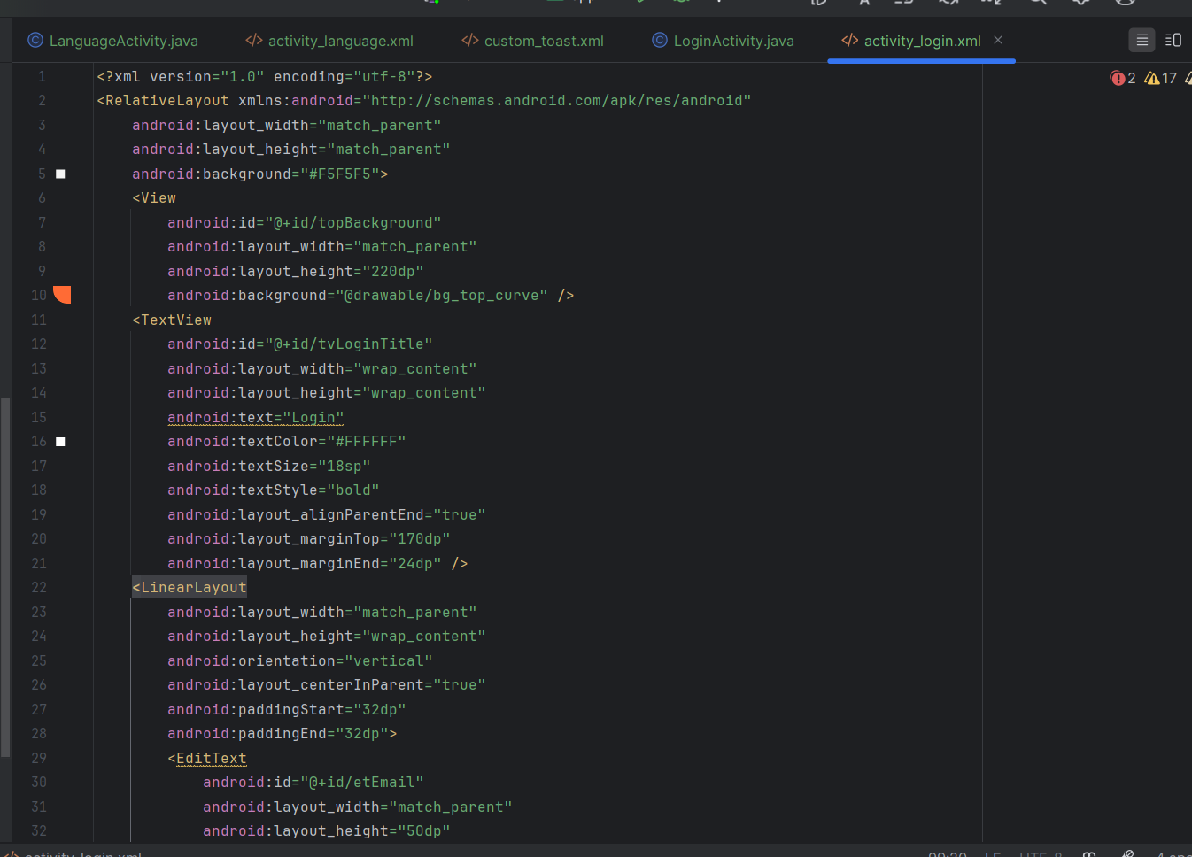

- Đây là kết quả sau khi em làm xong

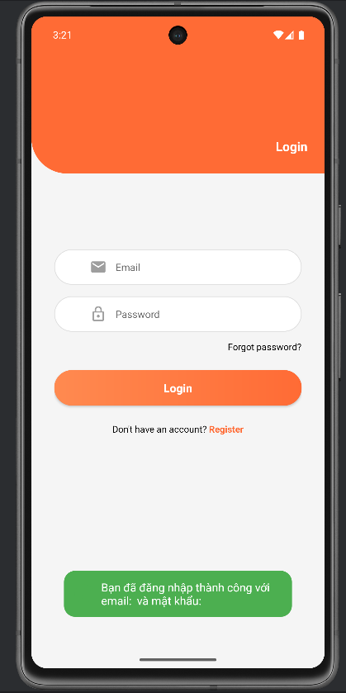

Bài tập 2:

- Đầu tiên em sẽ tạo VocabularyMainActivity

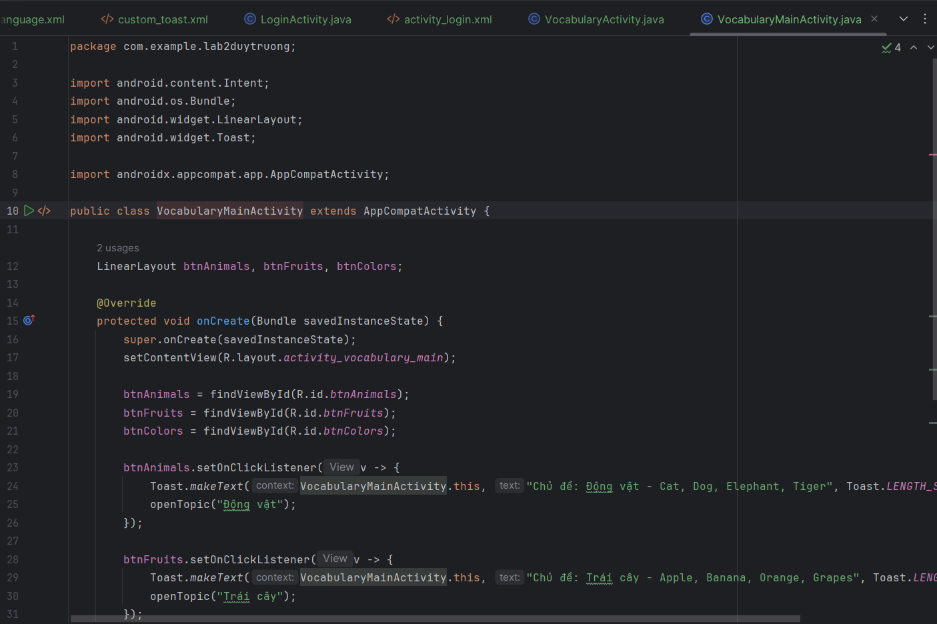

- Tiếp theo em sẽ tạo activity_vocabulary_main

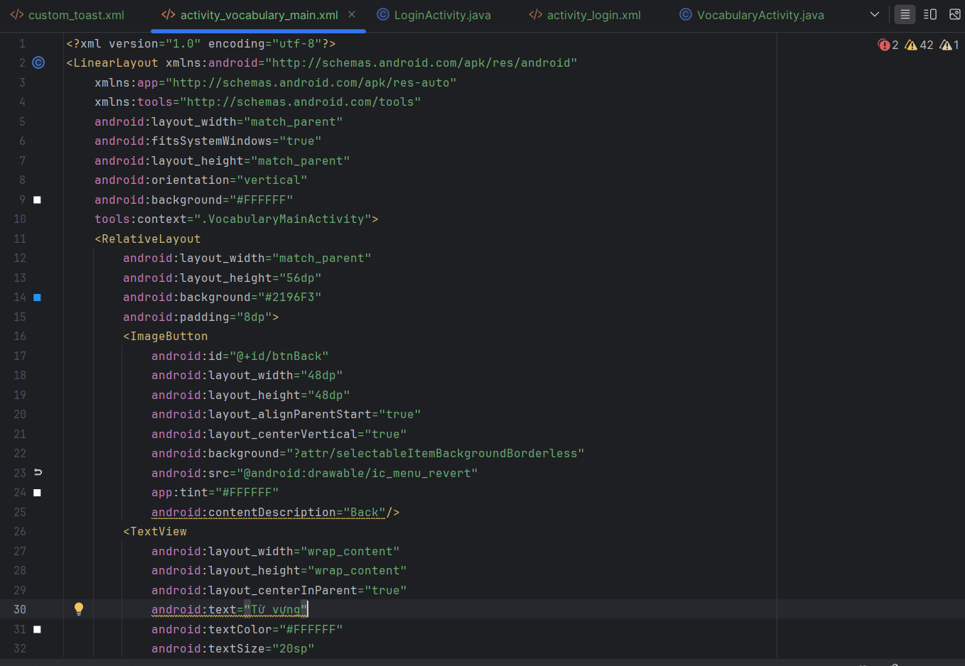

- Đây là giao diện màn hình chính

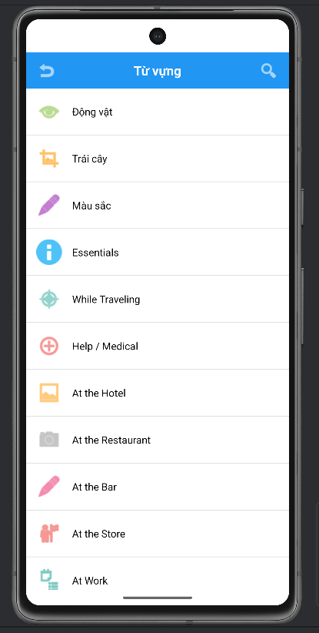

- Đây là giao diện cải tiến để bật lên 1 Activity khác chứa ListView, có các từ trong ListView đó.

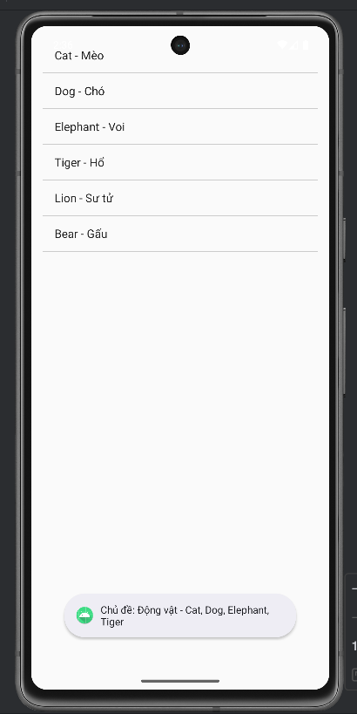

- Bài tập 3:

- Đầu tiên em sẽ tạo RandomIconActivity

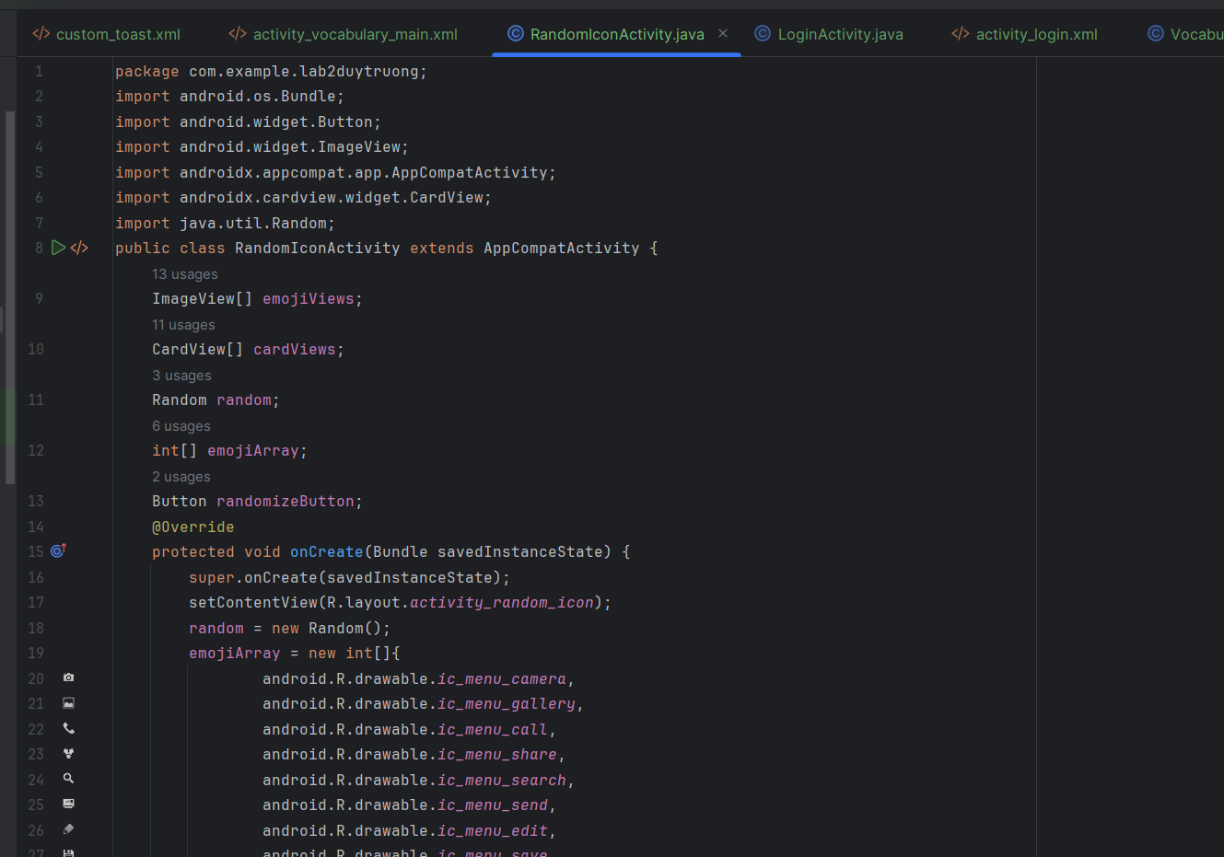

- Tiếp theo em sẽ tạo activity_random_icon

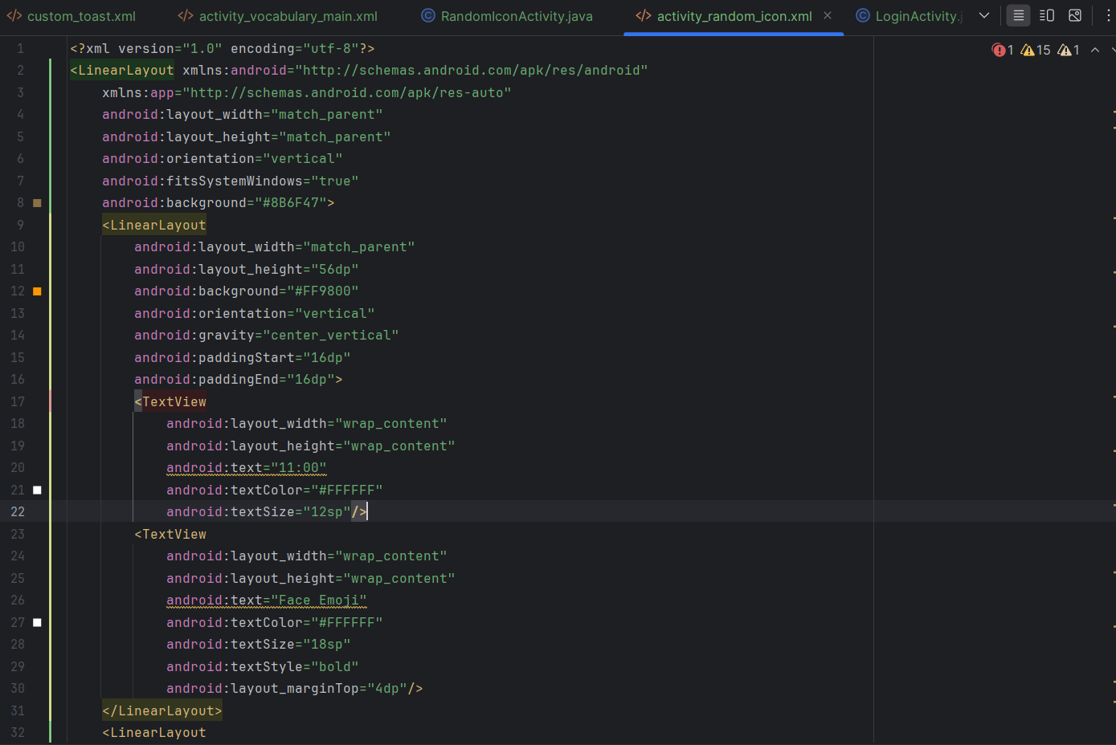

- Đây là kết quả sau khi em hoàn thành:

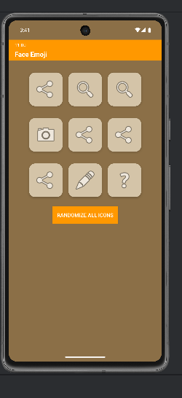

# Lab 5

Bài tập 1:

- Đầu tiên em sẽ tạo AnimationActivity

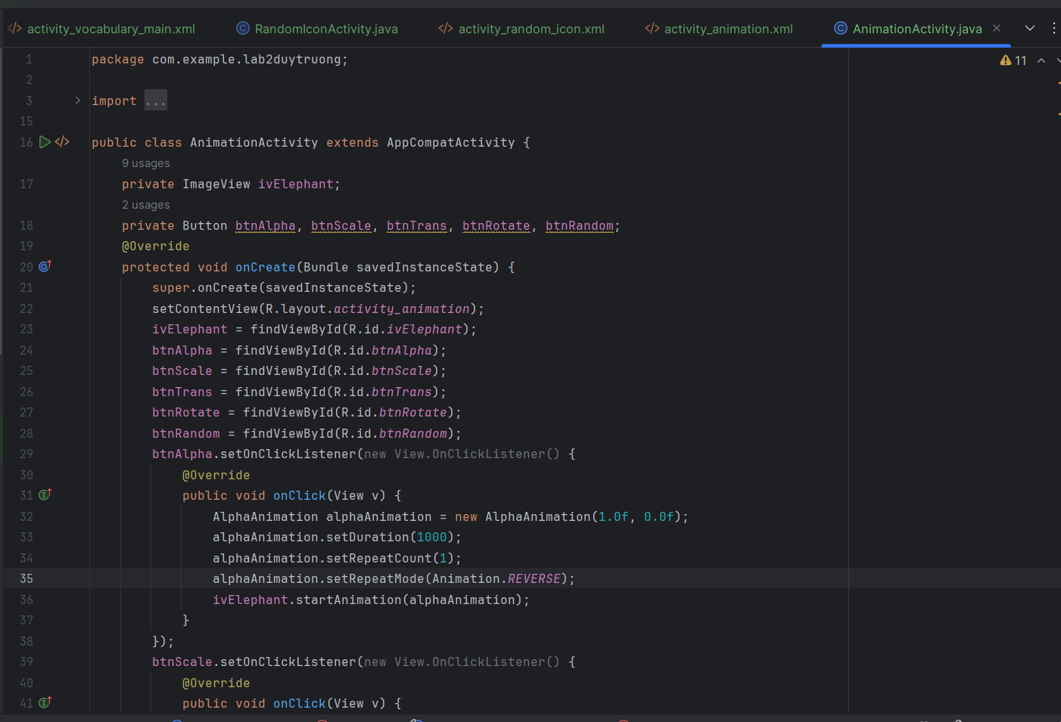

- Tiếp theo em sẽ tạo activity_animation

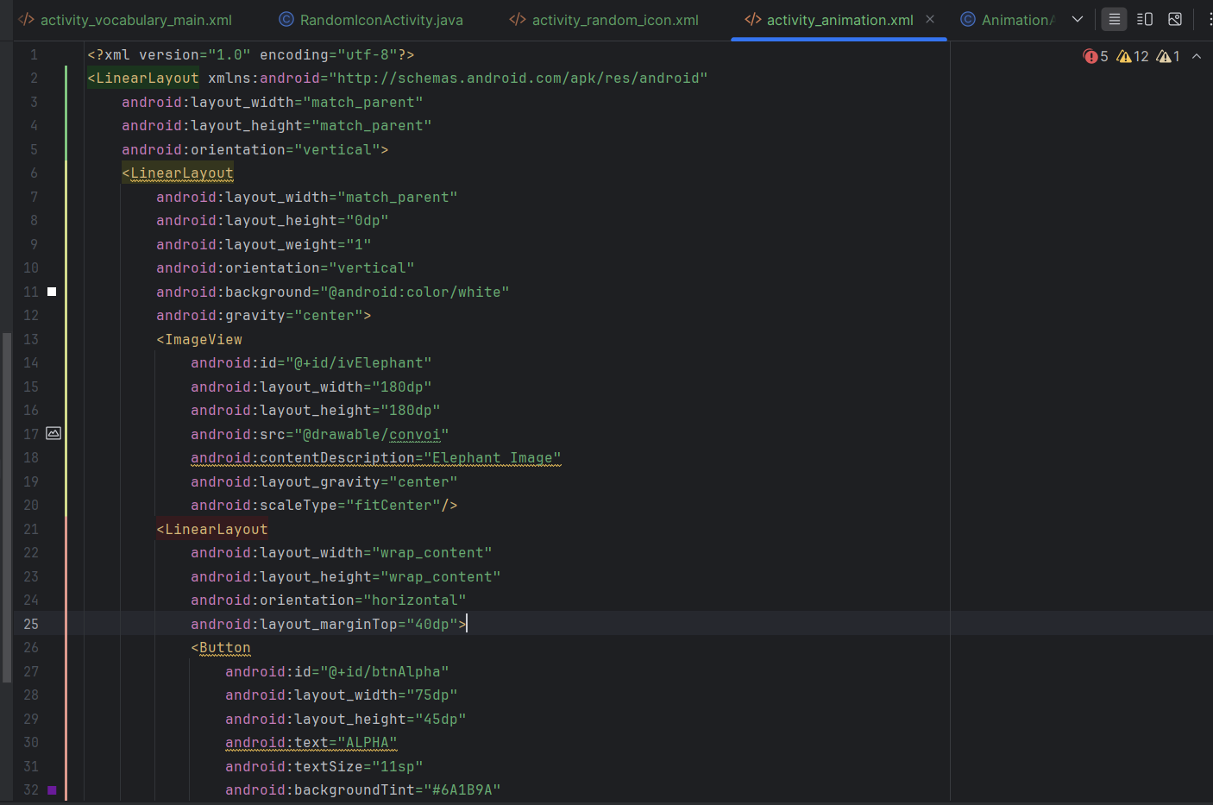

- Đây là kết quả sau khi em hoàn thành:

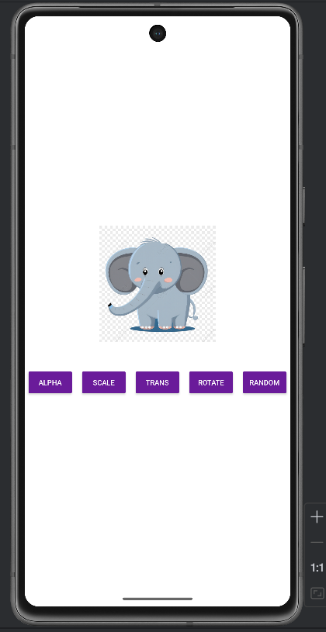

## Bài tập 2

- Đầu tiên em sẽ tạo QuickCallActivity

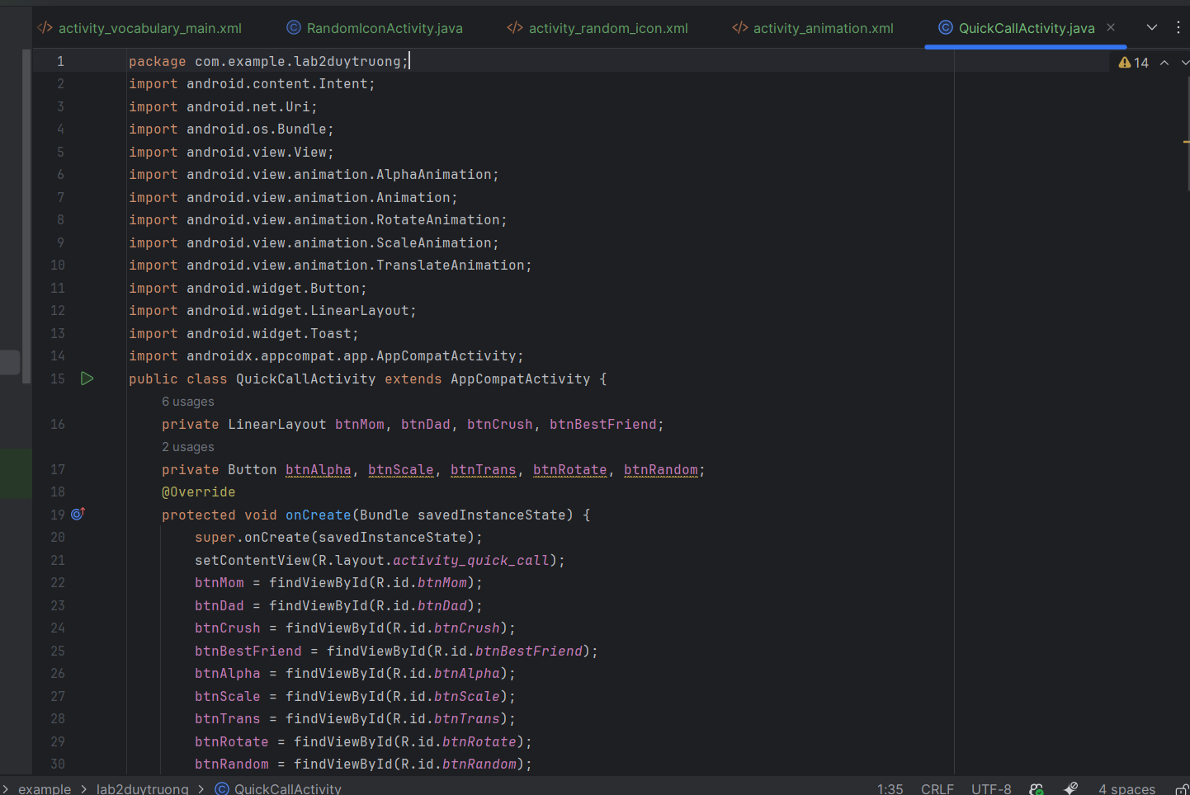

- Tiếp theo em sẽ tạo activity_quick_call

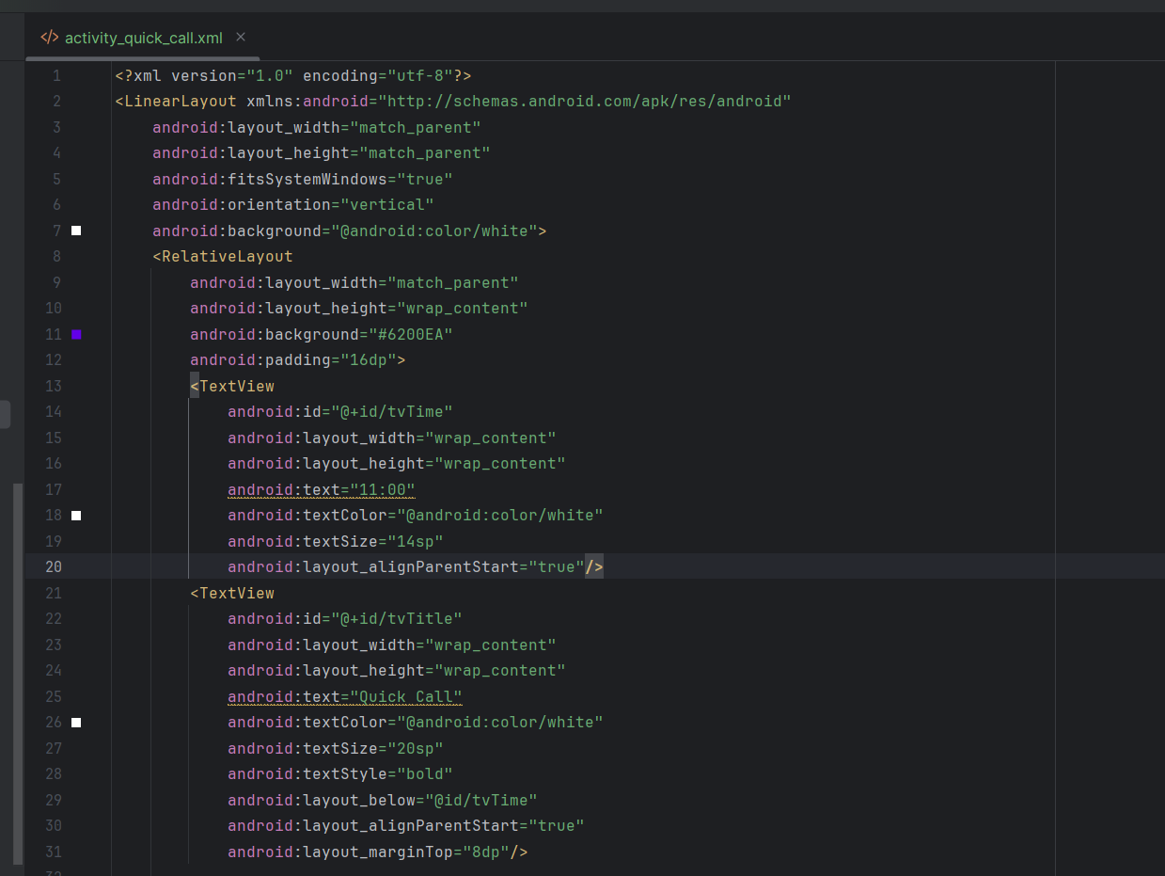

- Và đây là kết quả sau khi hoàn thành:

- 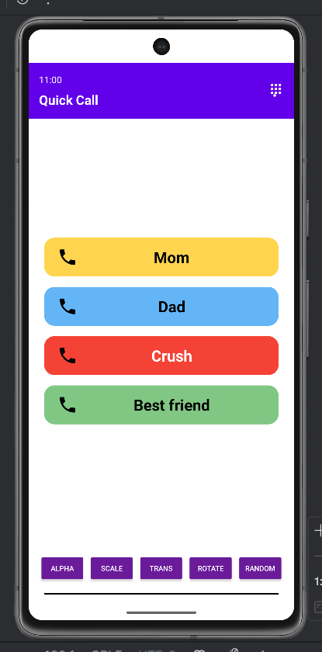

# Lab 6. LAYOUT AND APPLICATION

- Đầu tiên em sẽ tạo class có tên là LenthConverte.java

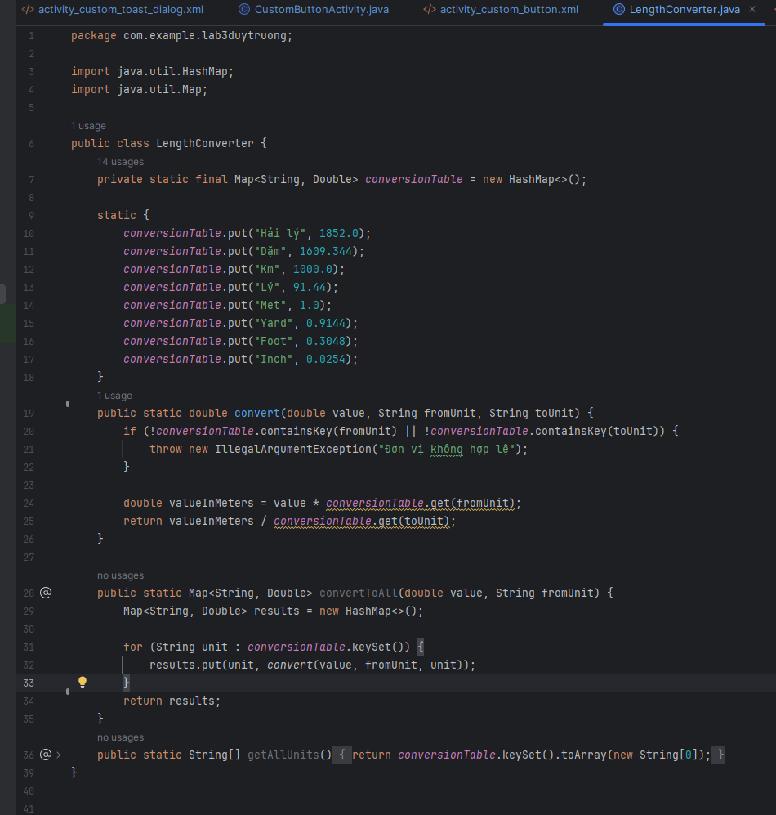

- Tiếp theo em sẽ tạo file xml

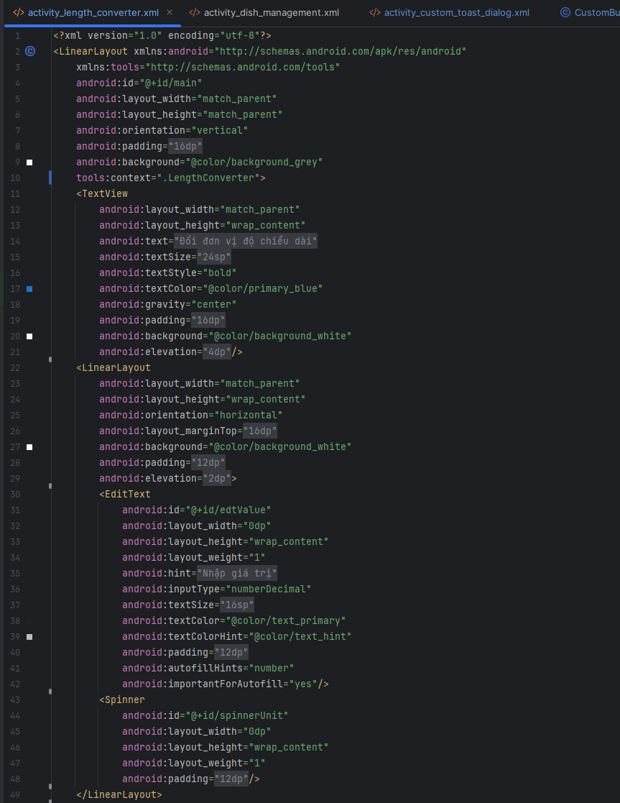

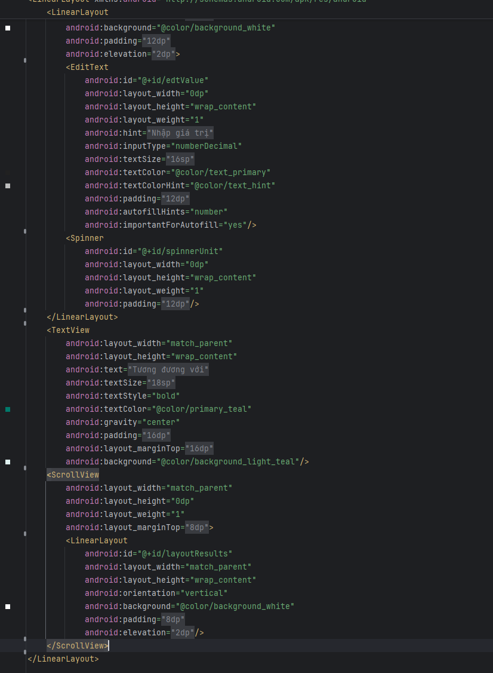

- Kết quả:

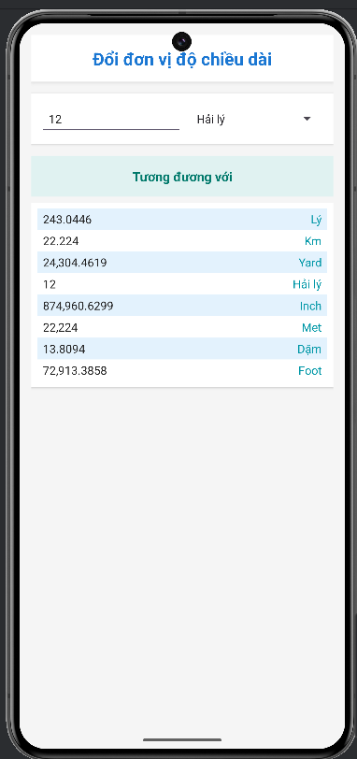

# Lab 7. CUSTOM CONTROLS

Bài tập 1:

- Đầu tiên em sẽ tạo CustomButtonActivity

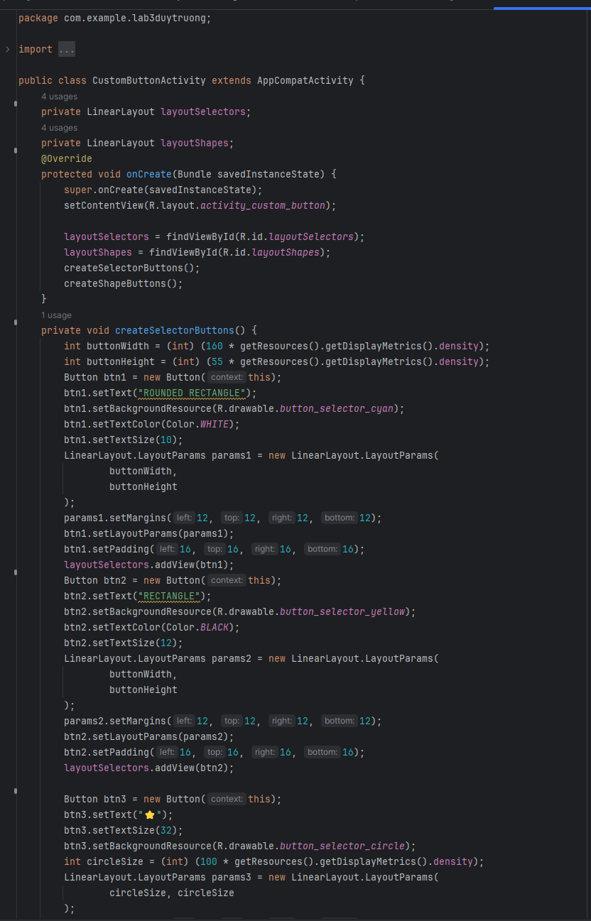

- Tiếp theo em sẽ tạo activity_custom_button

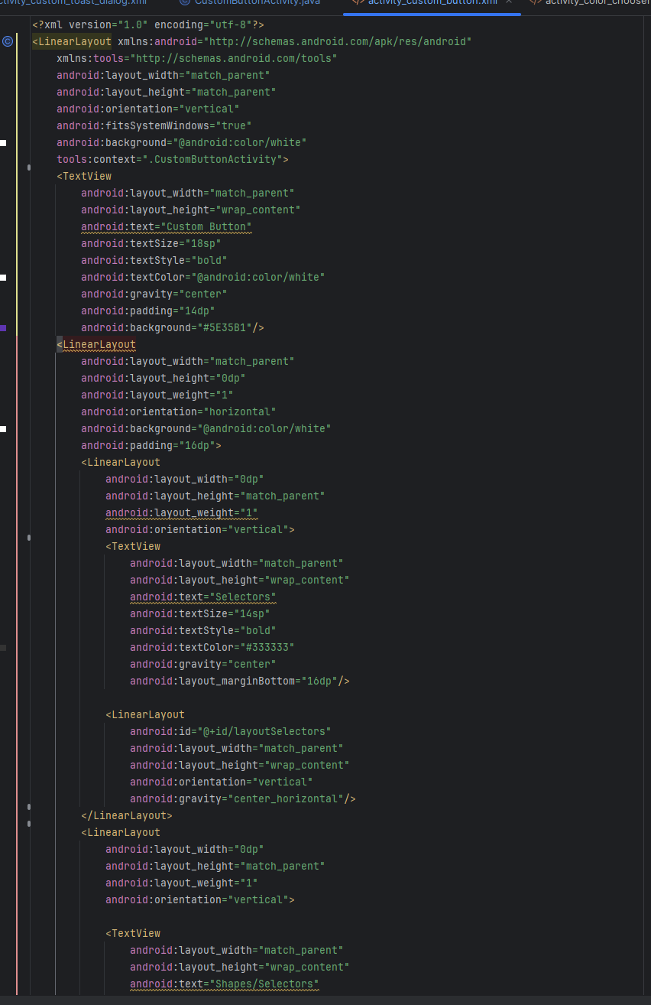

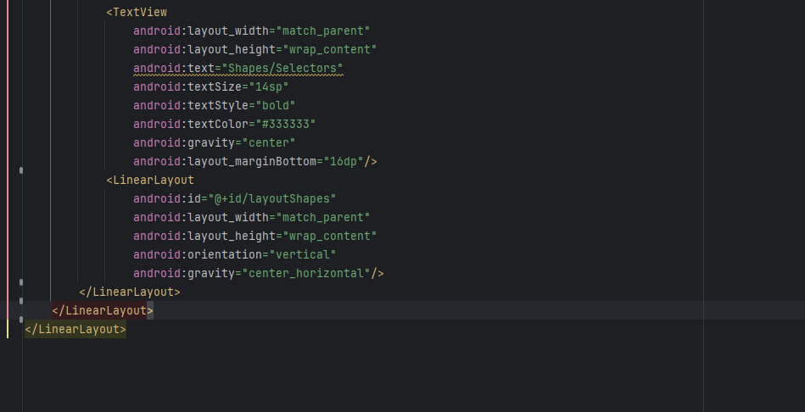

- Kết quả em đã tạo được giao diện như này:

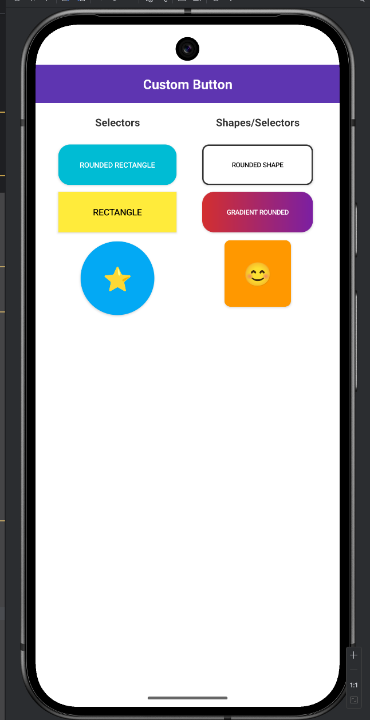

## Bài tập 2

- Em sẽ tạo class CustomToastDialogActivity

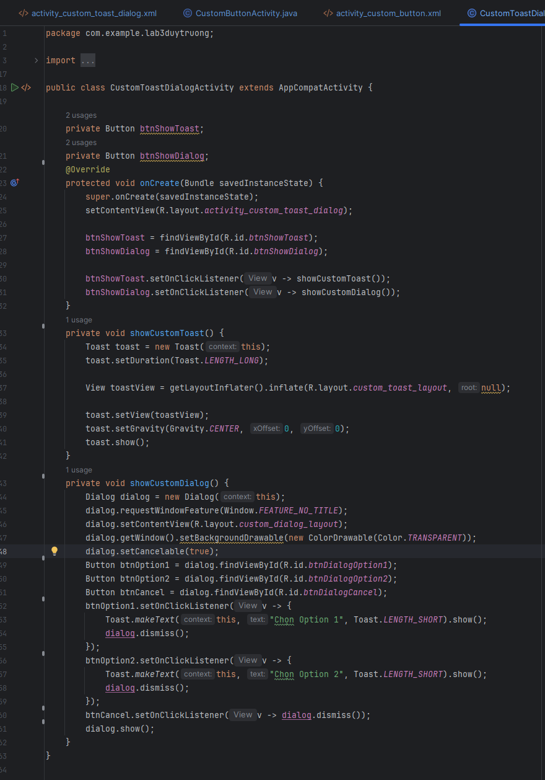

- Tiếp theo tạo custom_dialog_layout

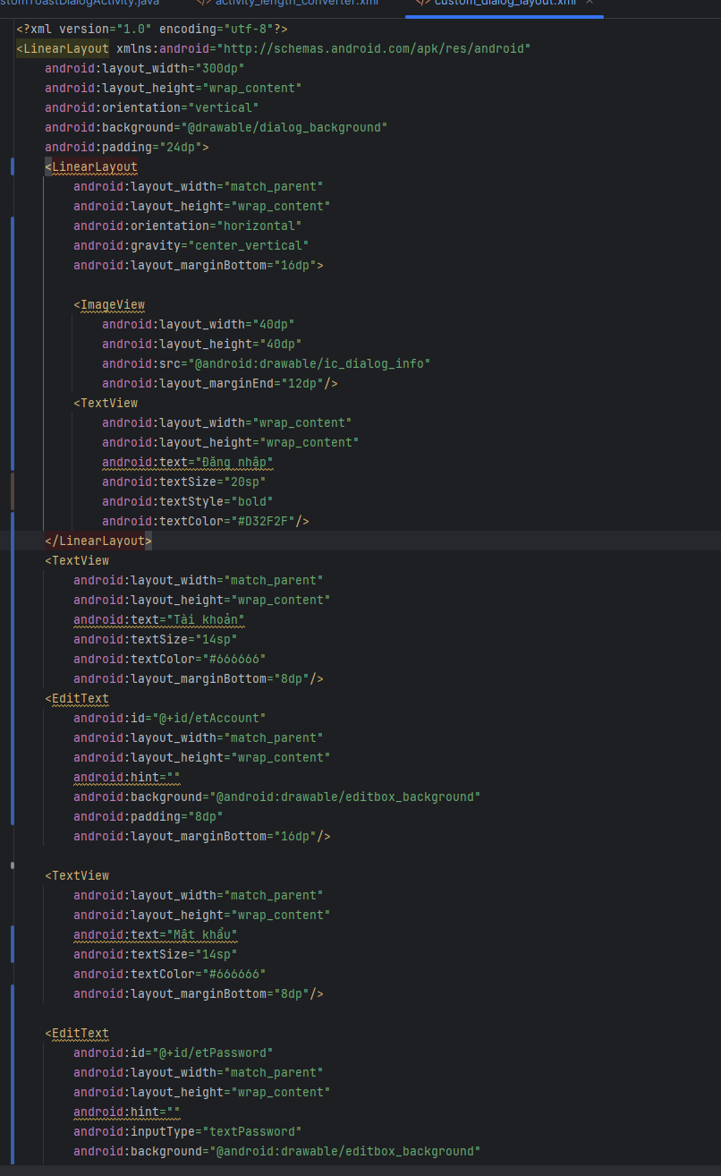

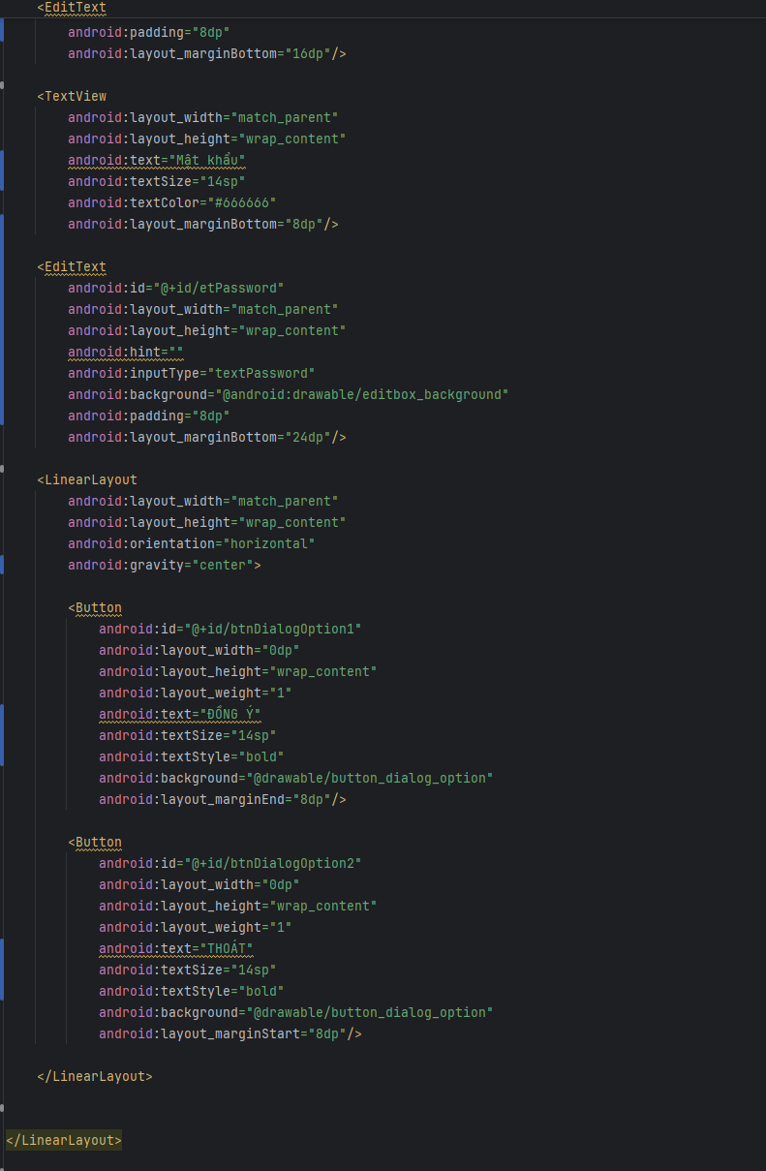

- Tiếp tục tạo custom_toast_layout

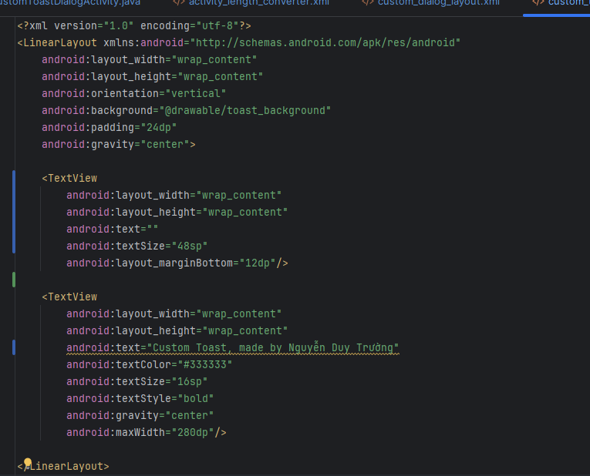

- Kết quả:

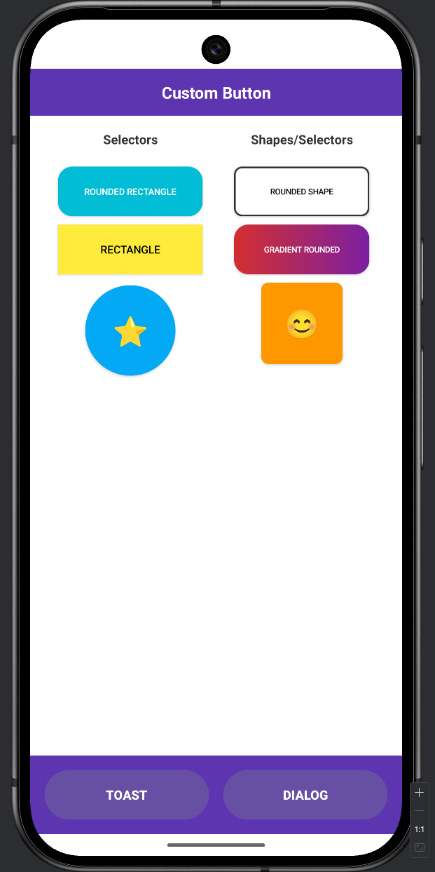

- Đây là khi nhấn TOAST

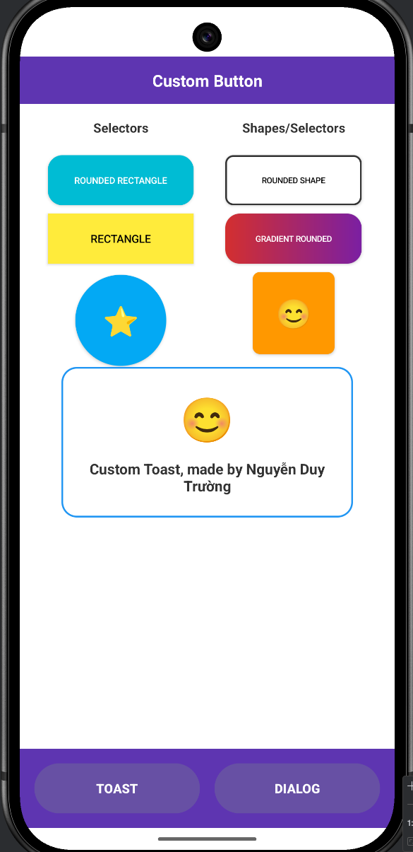

- Đây là khi nhấn DIALOG

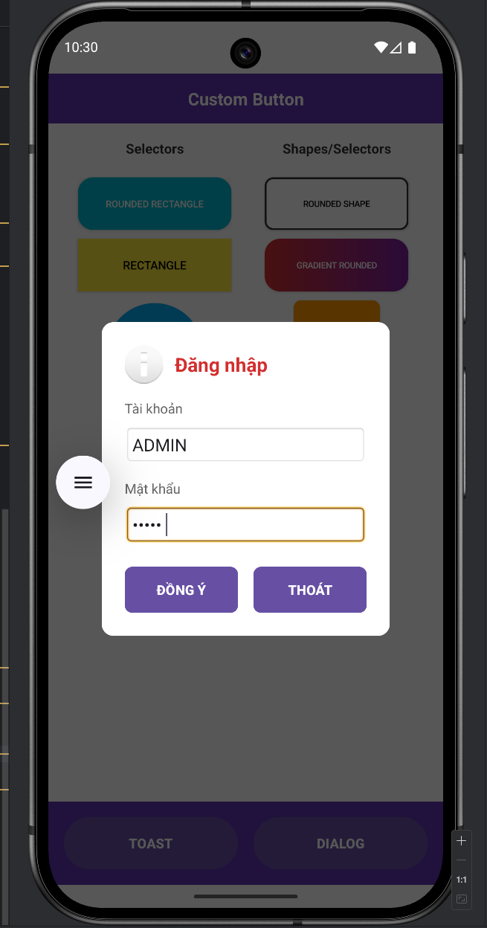

## Bài tập 3

- Đầu tiên em sẽ tạo class ColorChooserActivity

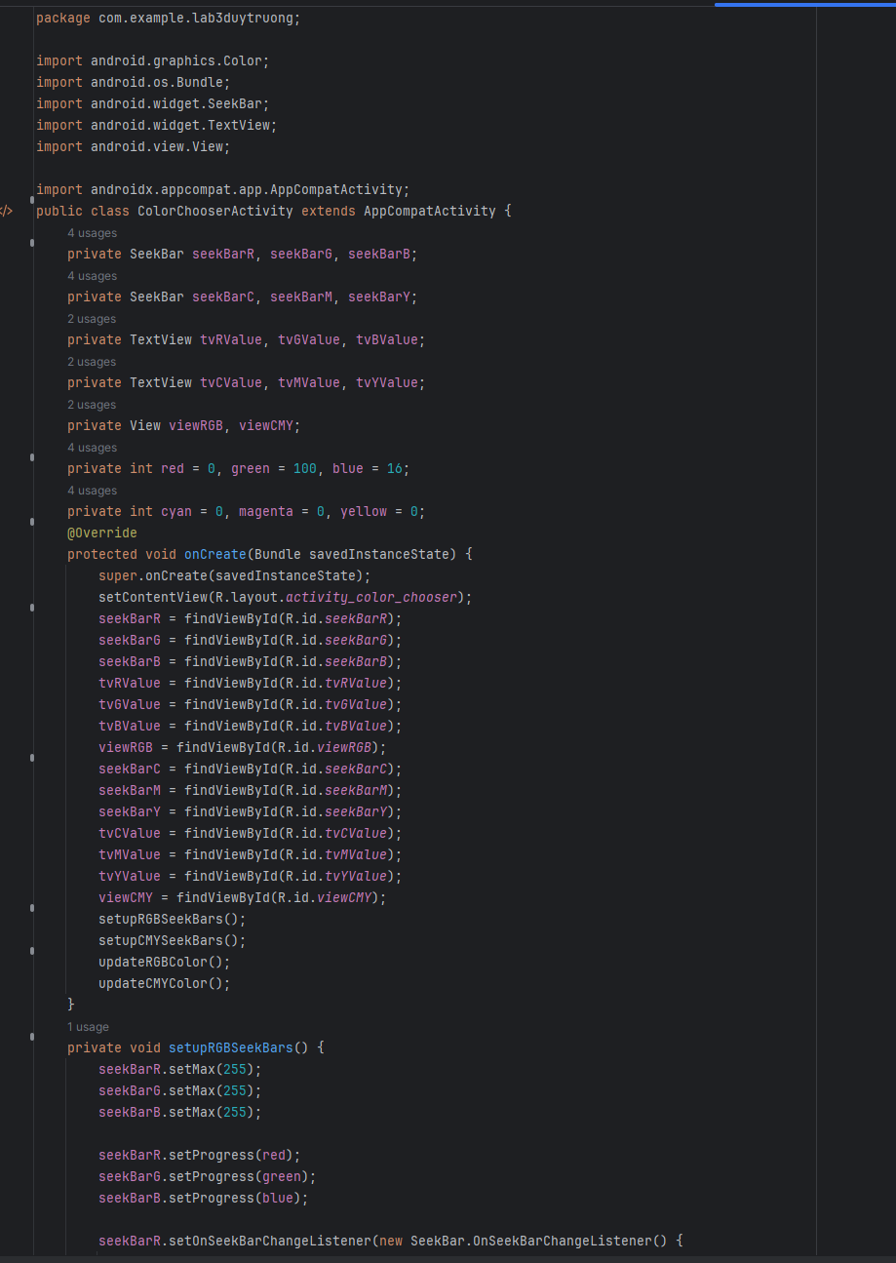

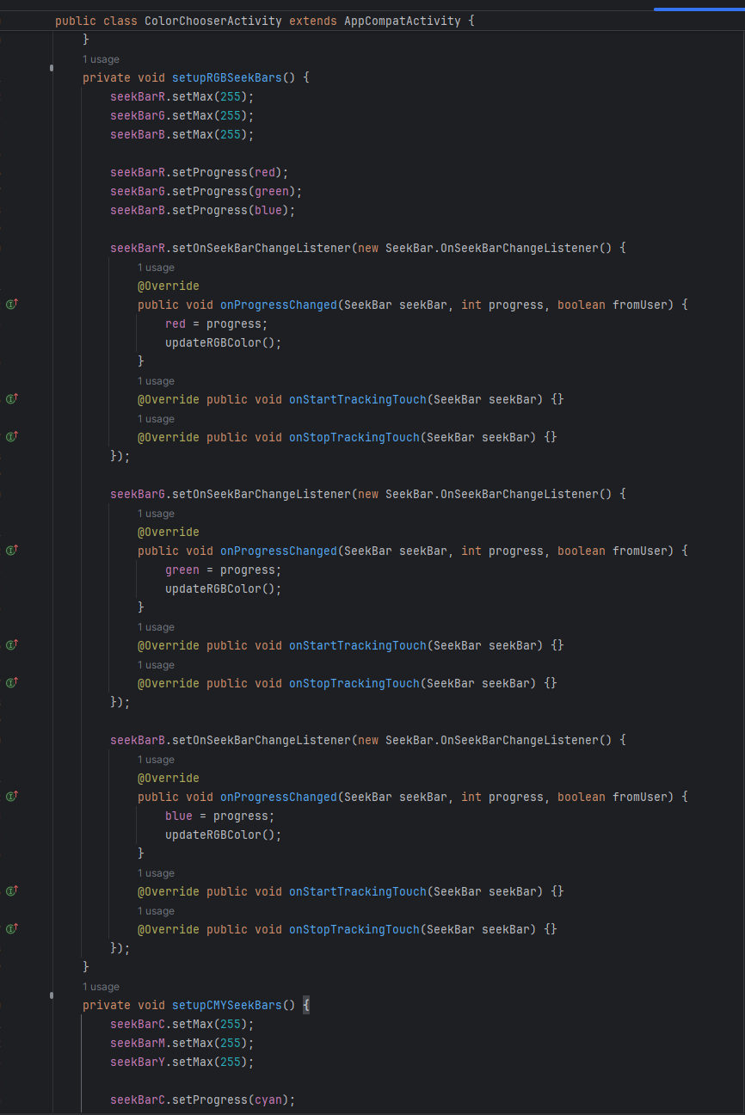

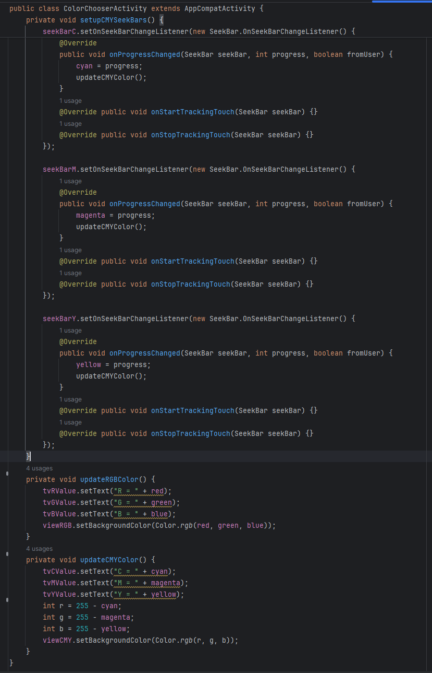

- Tiếp theo em tạo file xml activity_color_chooser

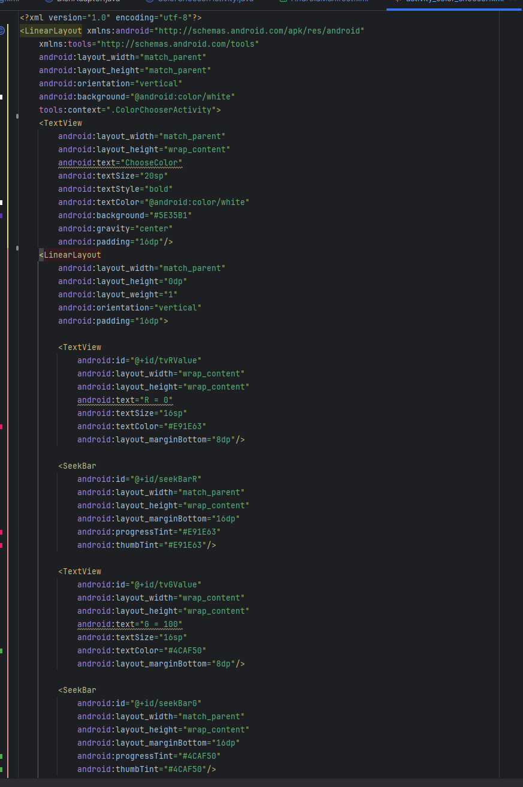

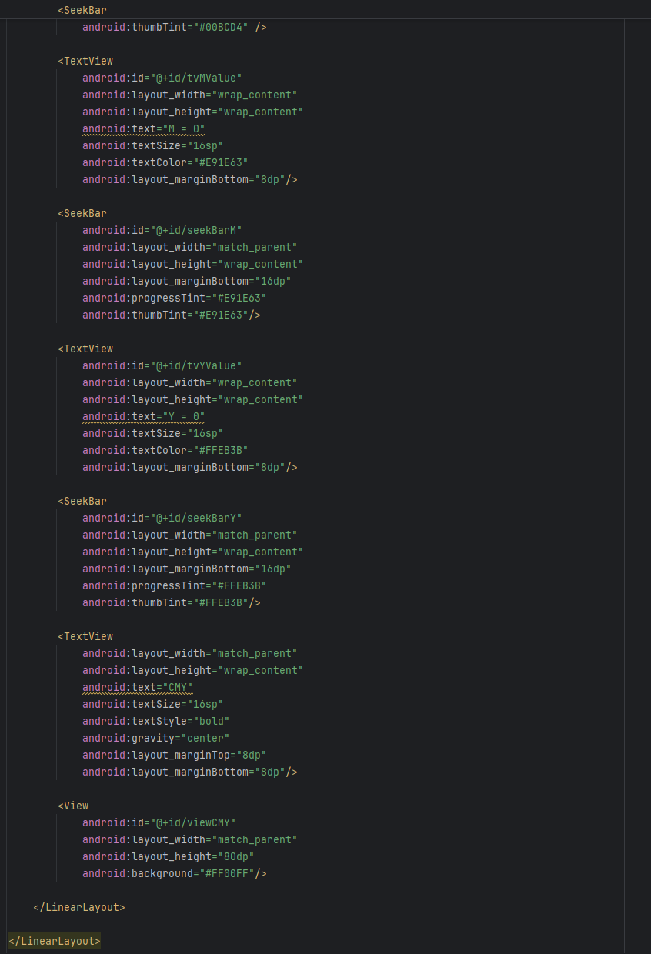

- Đây là kết quả:

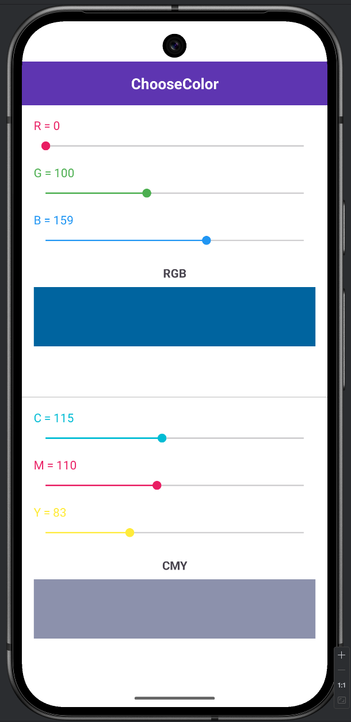

# Lab 8. LIST TRONG ANDROID

## Bài tập 1

- Đầu tiên em em sẽ tạo class DishManagementActivity

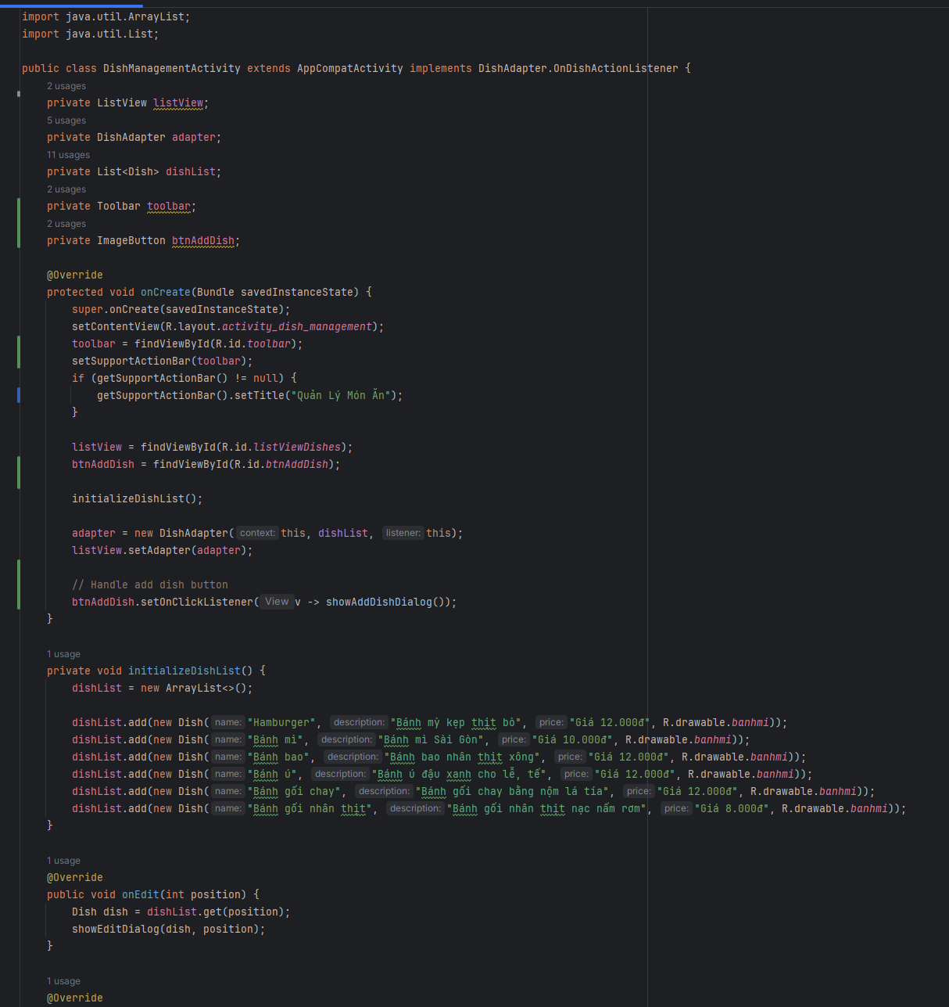

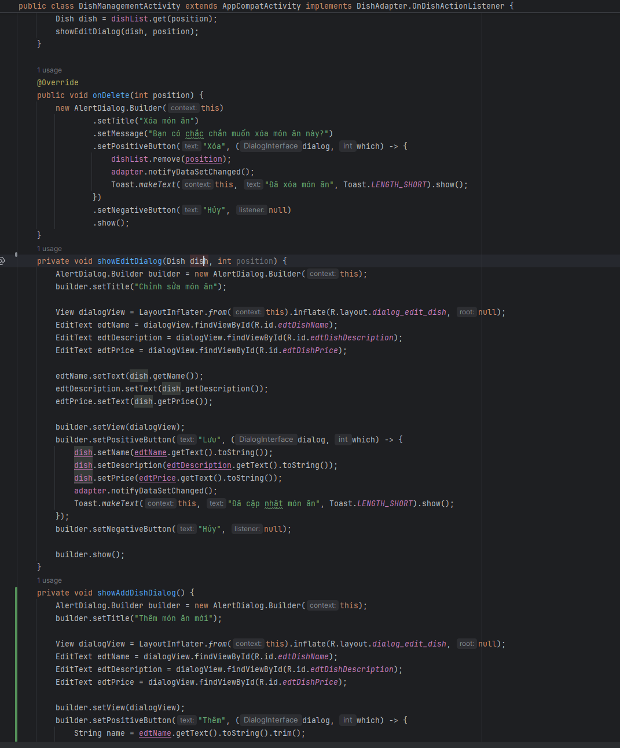

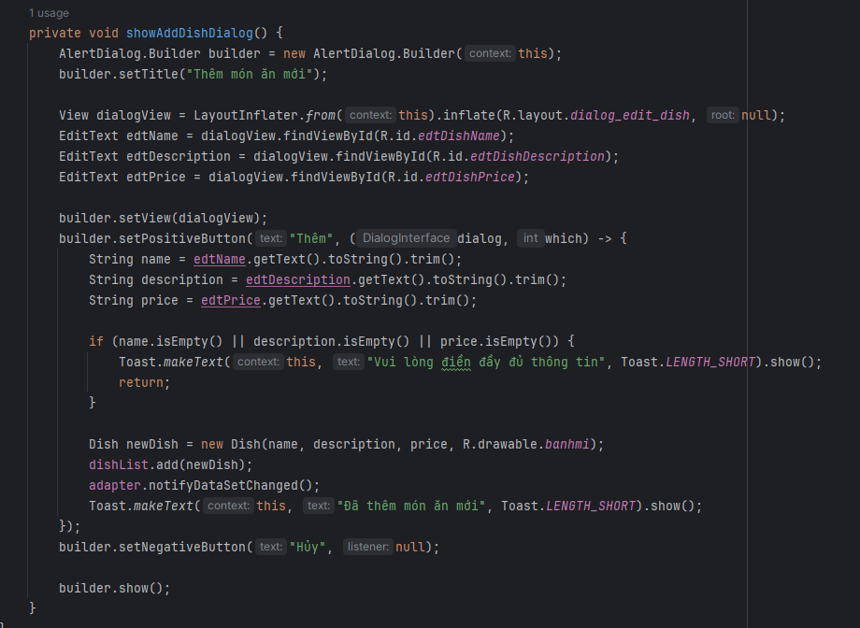

- Tiếp theo tạo activity_dish_management

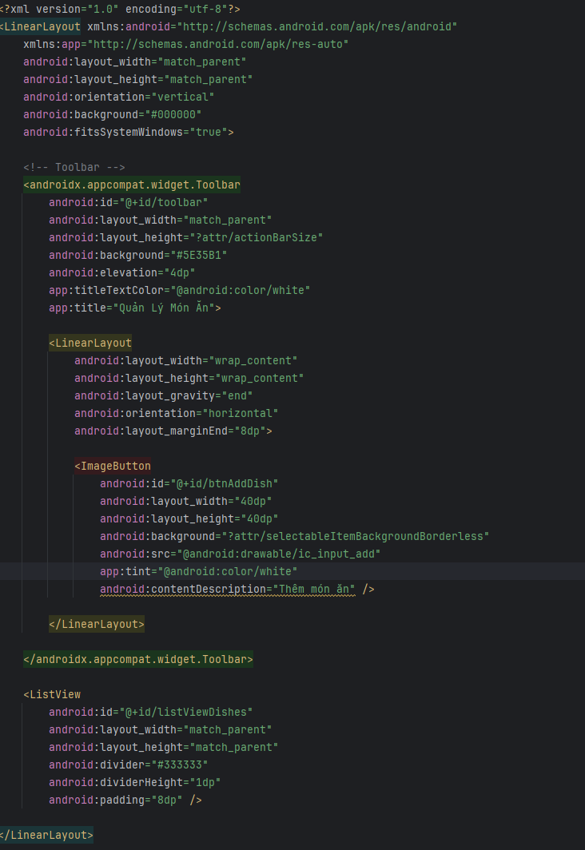

- Kết quả:

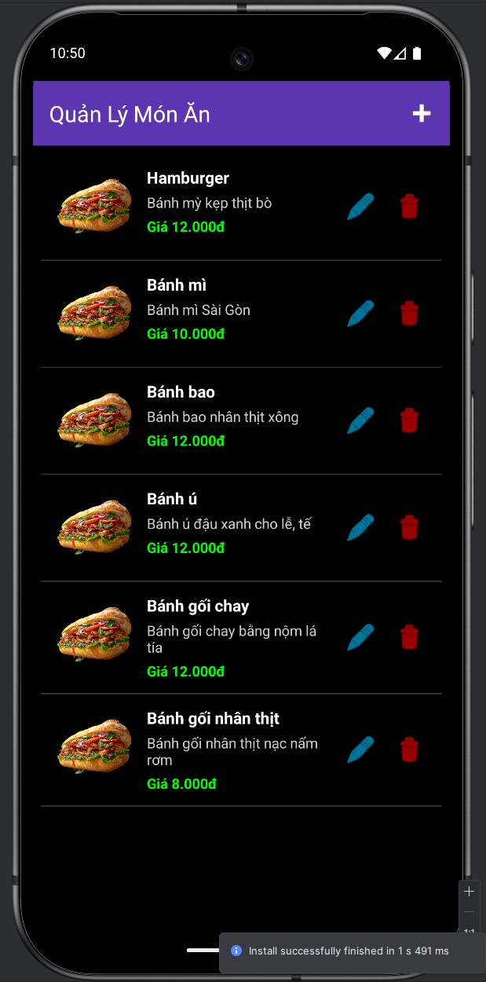

Bài tập 2:

- Tạo GridViewContributorsActivity

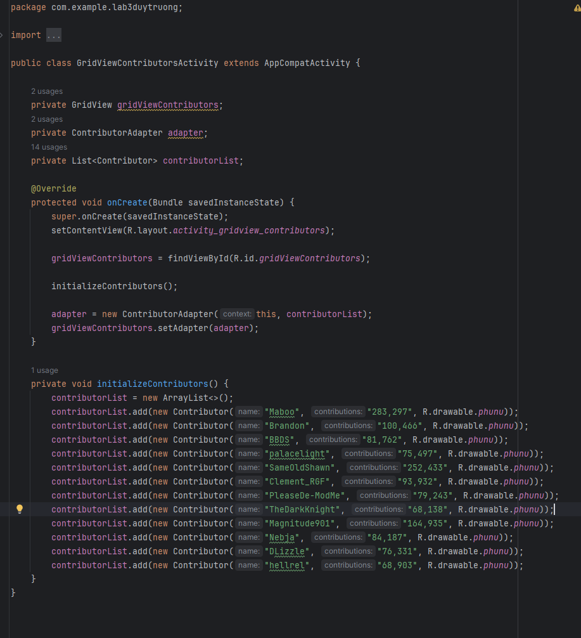

- Tạo file xml là activity_gridview_contributors

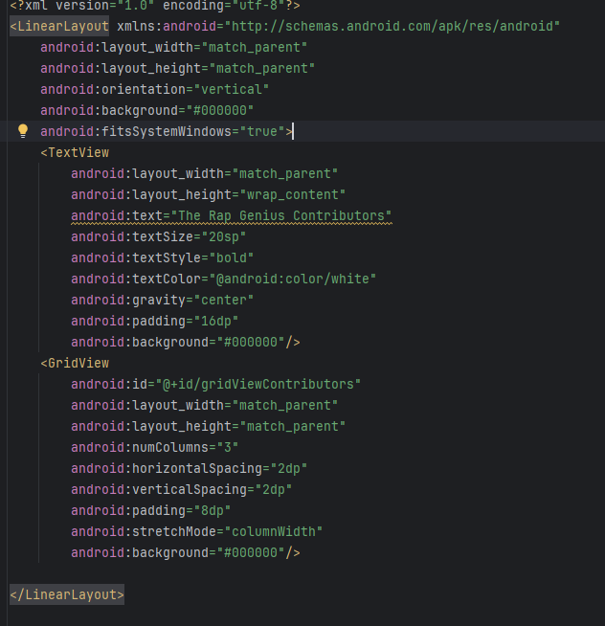

- Kết quả:

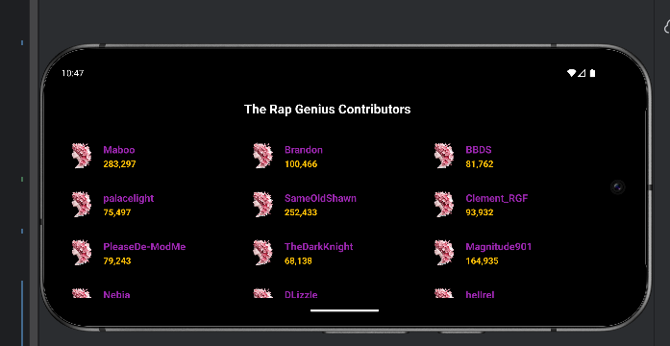

Bài tập 3:

- Tạo dialog_edit_dish

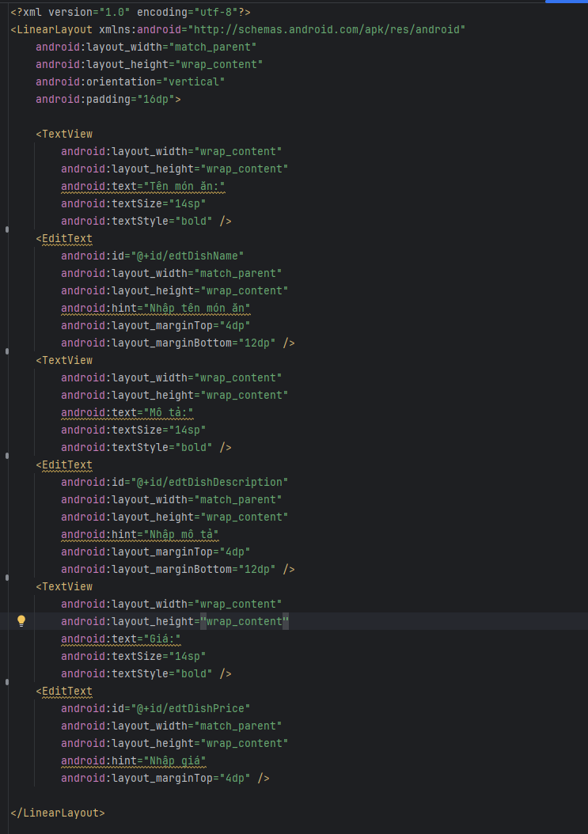

- Đây là kết quả: có thể thêm, xóa và sửa

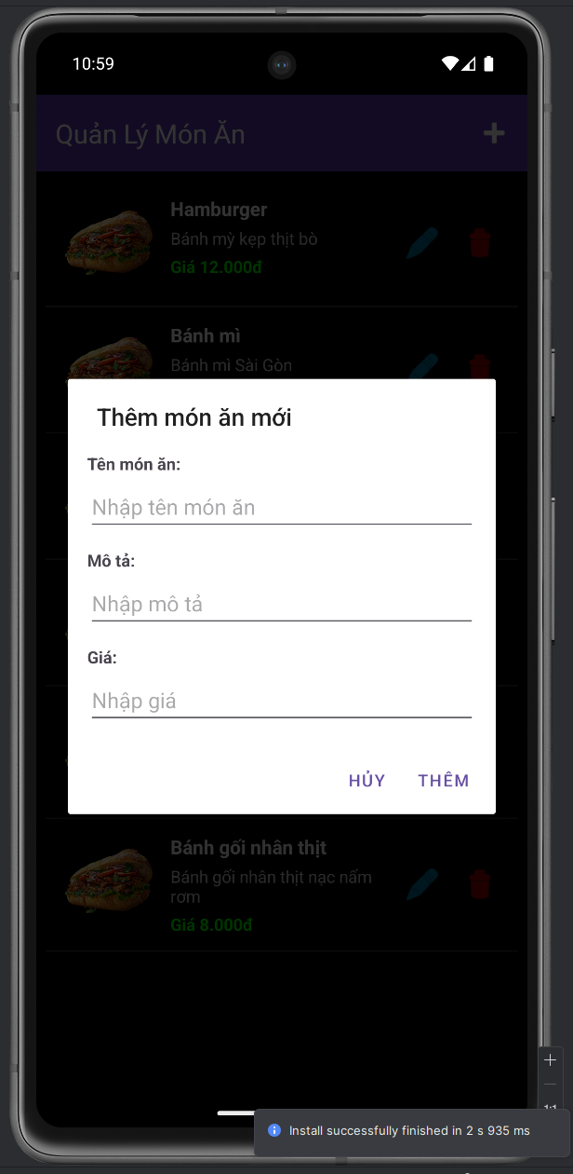

# Lab 9. CANVAS AND MULTITHREADING

## Bài tập 1

- Tạo class BarChartActivity

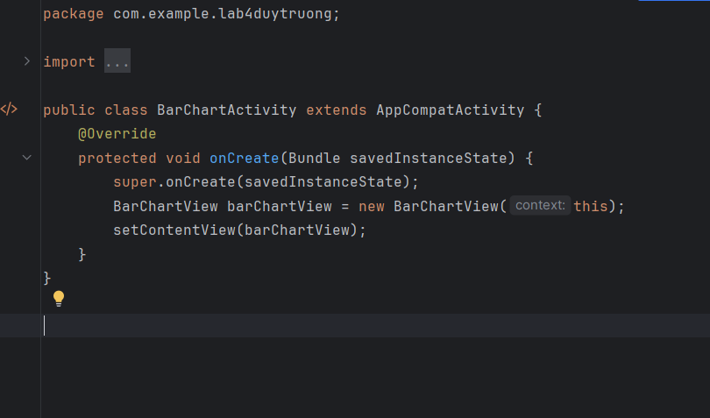

- Tiếp theo em sẽ tạo BarChartView

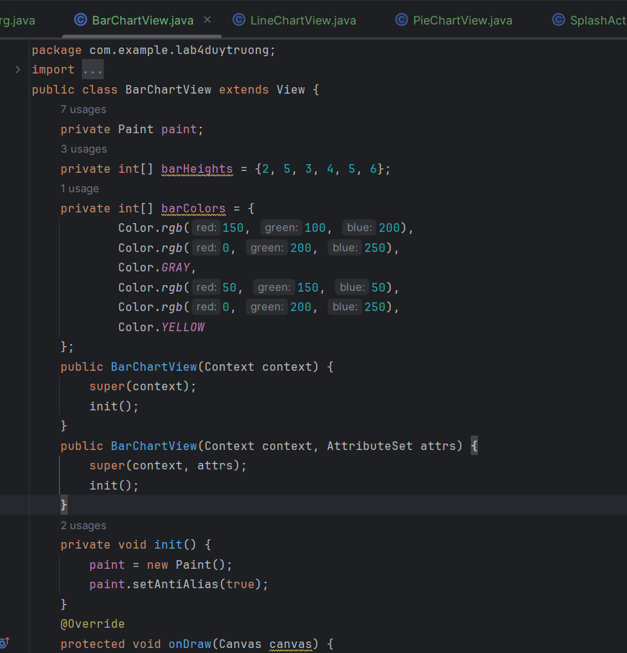

- Kết quả:

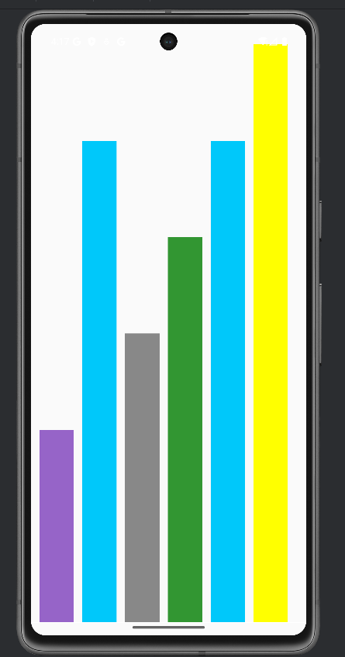

- Tiếp theo em sẽ tạo LineChartActivity

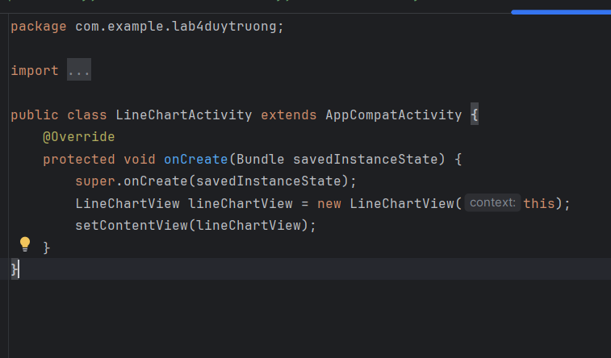

- Tiếp tục tạo LineChartView

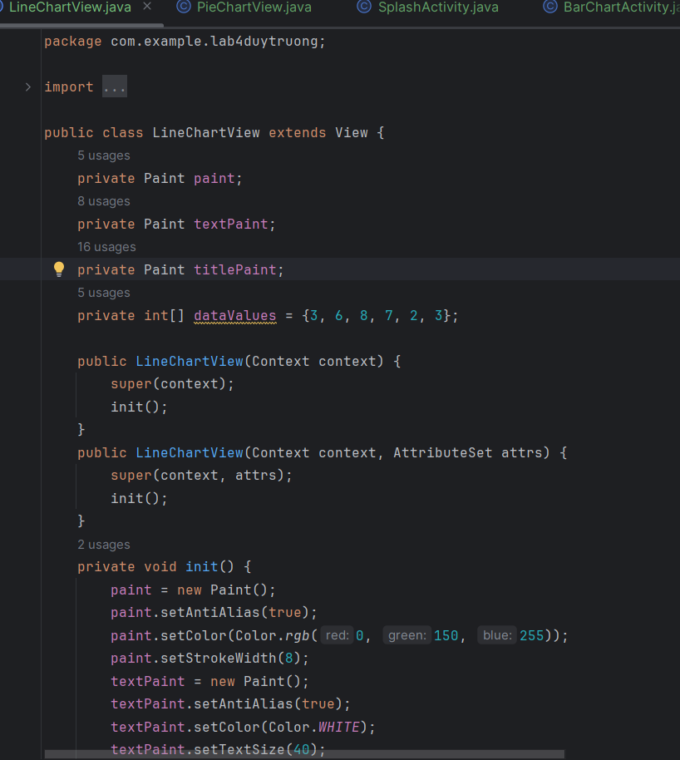

- Kết quả:

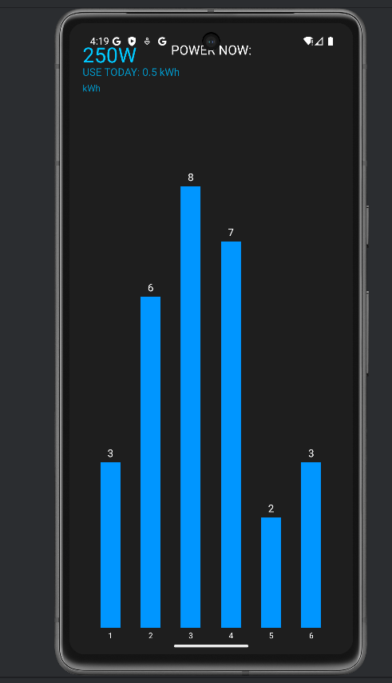

- Tiếp tục em tạo PieChartActivity

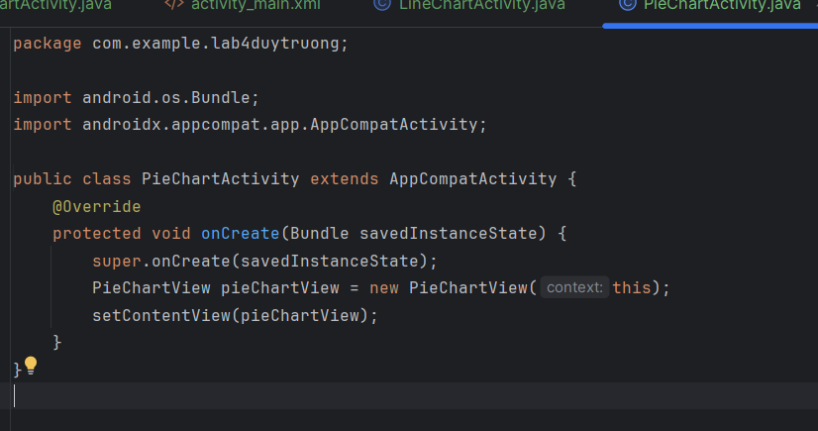

- Tạo PieChartView

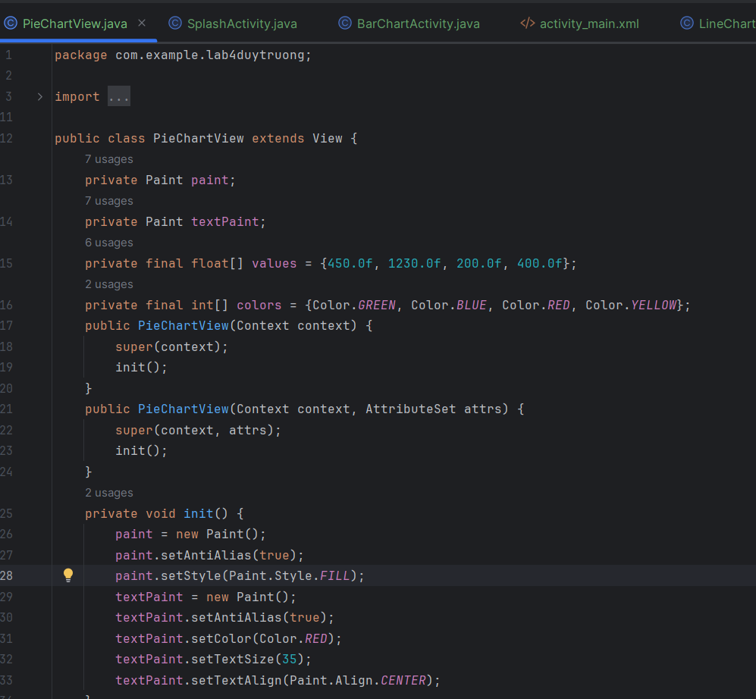

- Kết quả:

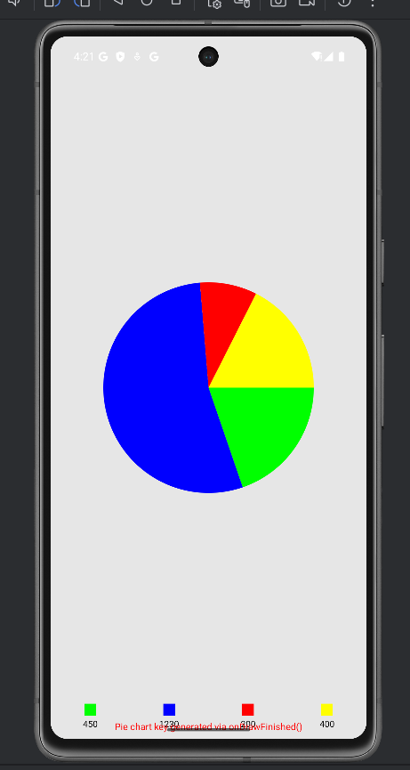

## Bài tập 2

- Do link video bị lỗi nên em chưa làm.

# Lab 10 - 11. ỨNG DỤNG TRUYỆN CƯỜI

- Đầu tiên em sẽ tao class SplashActivity:

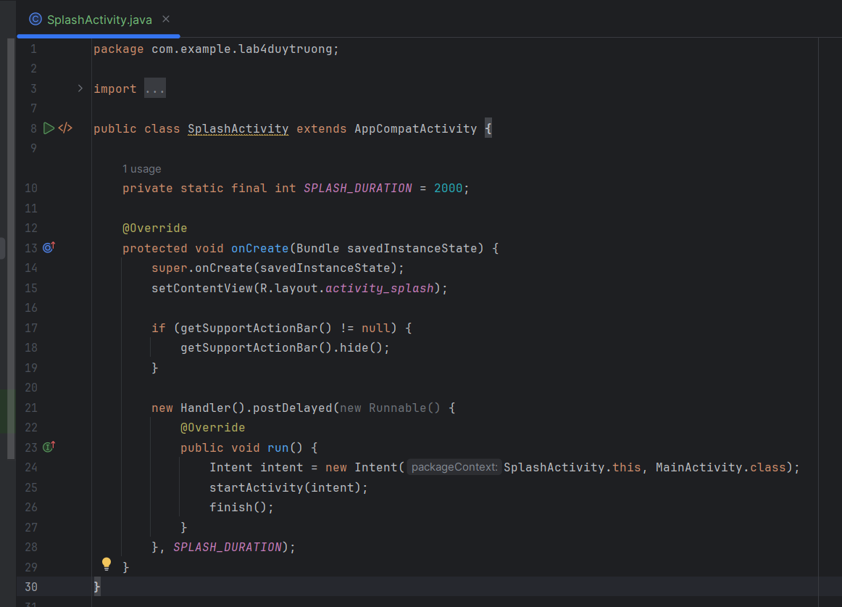

- Tiếp theo em sẽ tạo activity_splash

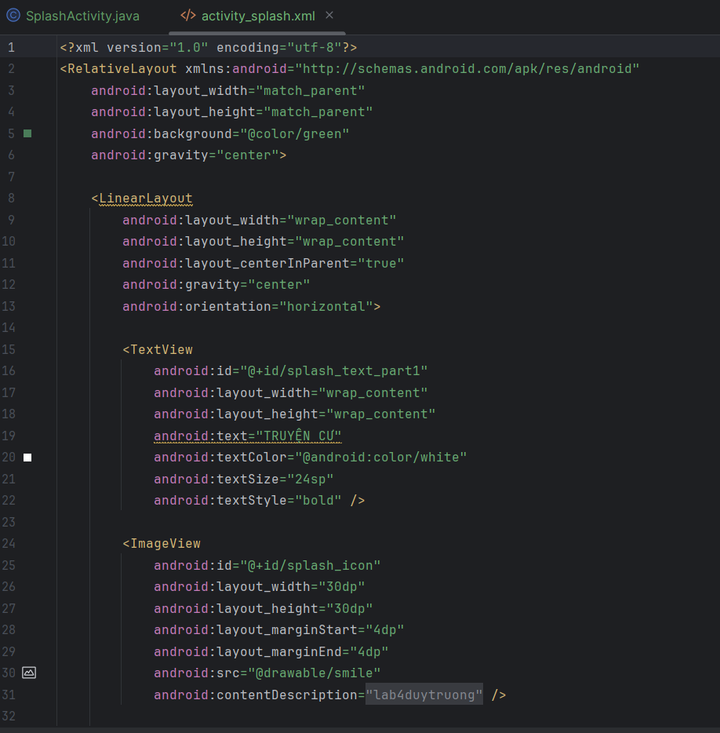

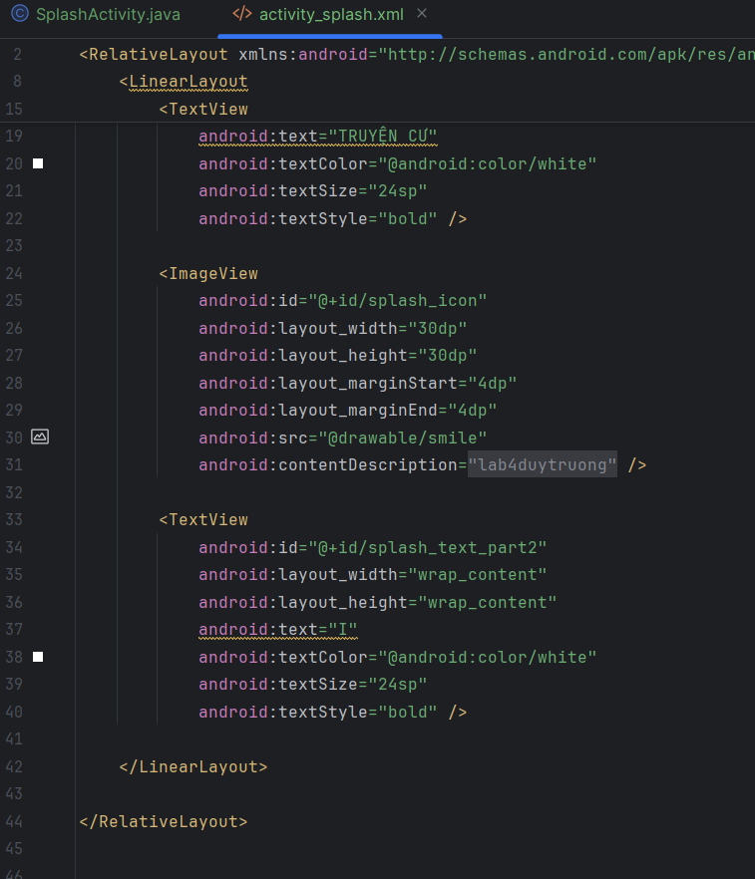

- Kết quả sau khi hoàn thành:

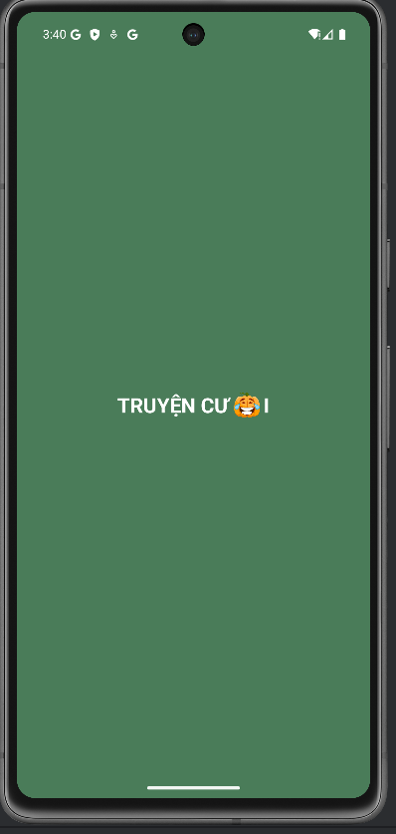

- Tiếp theo em tạo TopicItem

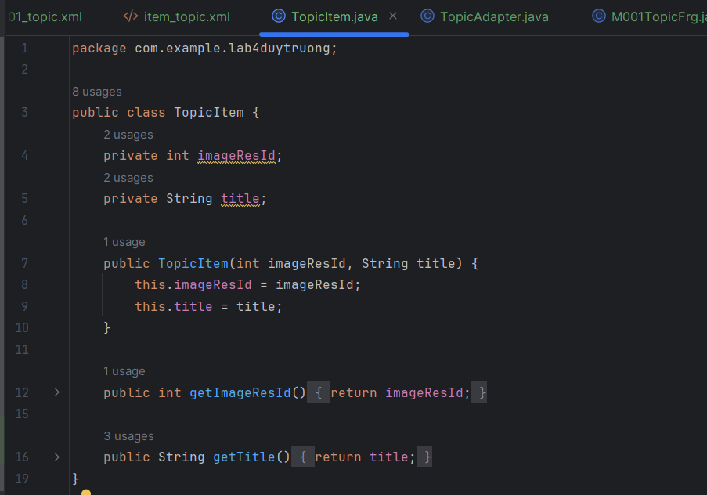

- Tiếp tục em tạo TopicAdapter

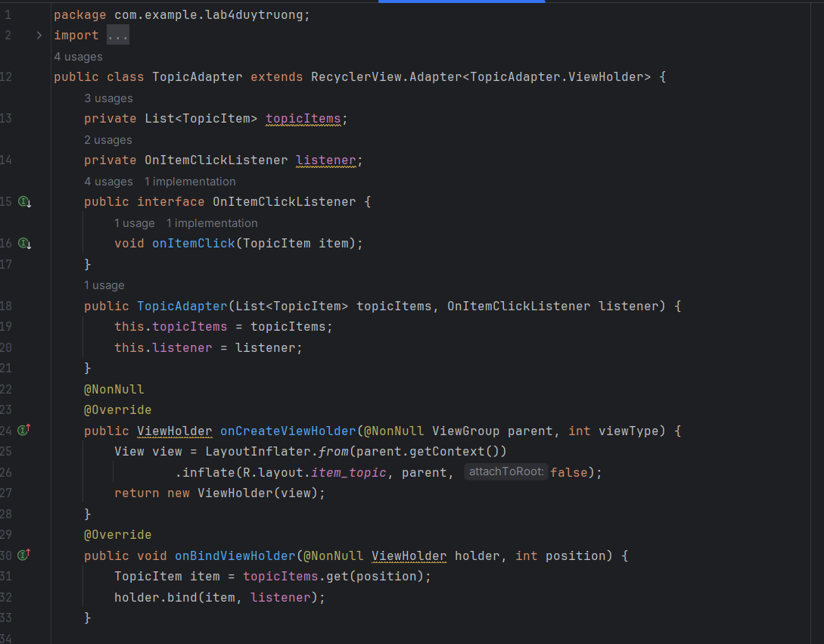

- Tạo fragment_m001_topic

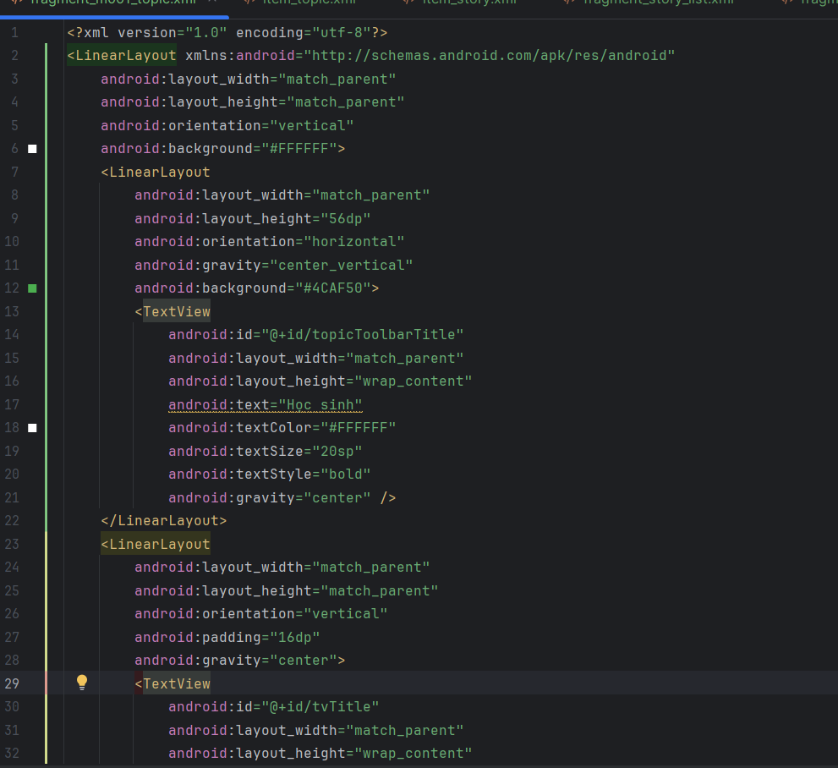

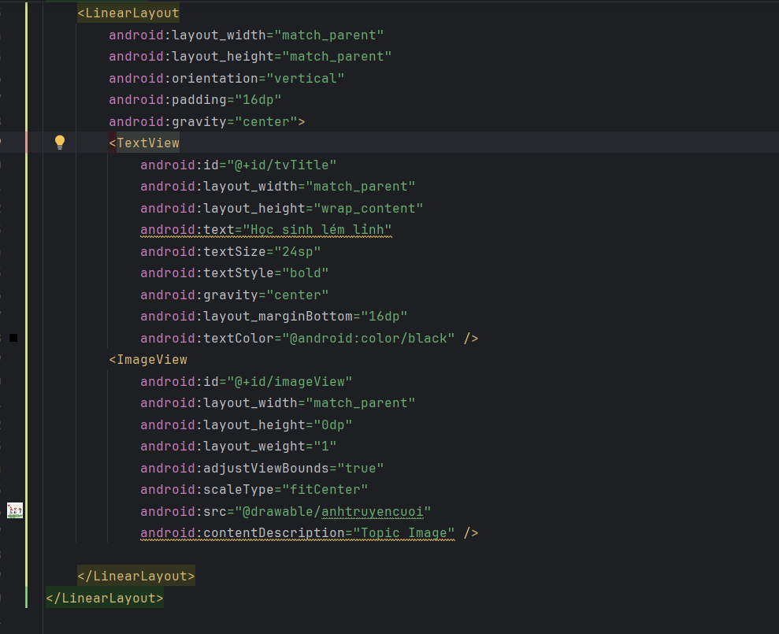

- Tiếp tục tạo class M001TopicFrg

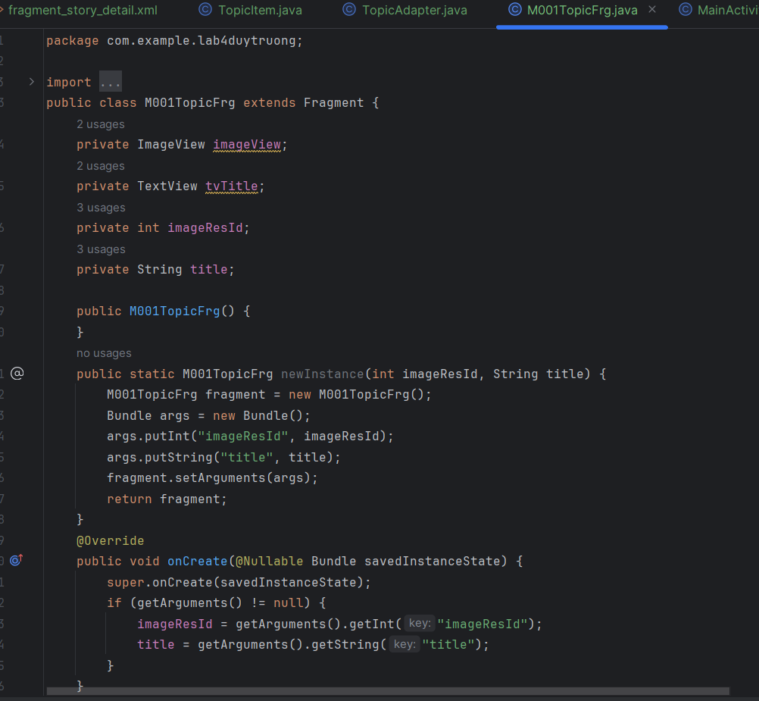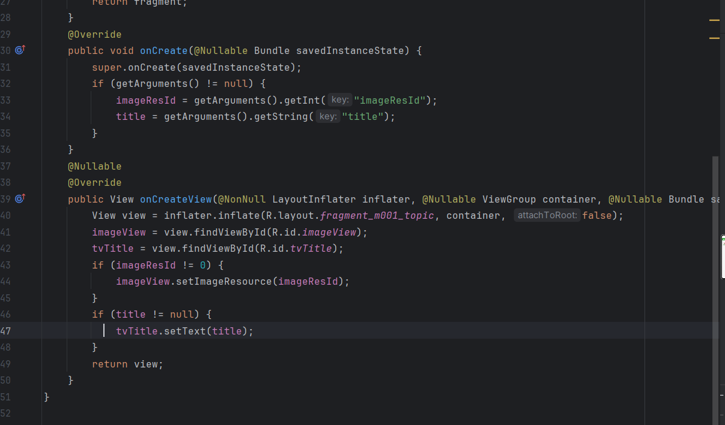

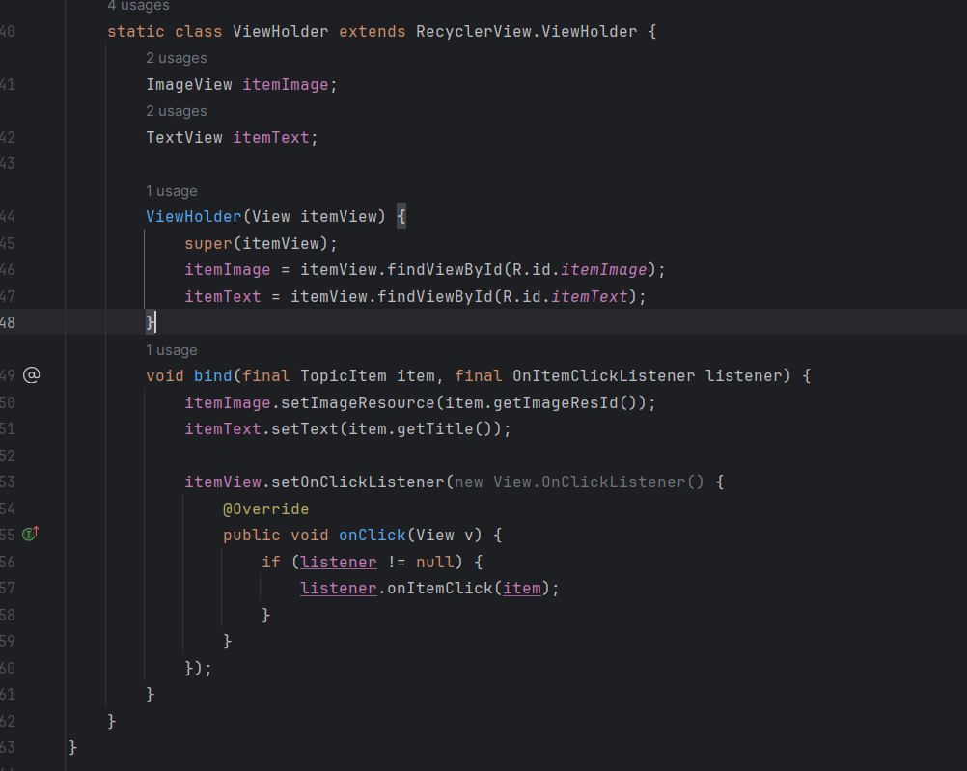

- Kết quả đạt được:

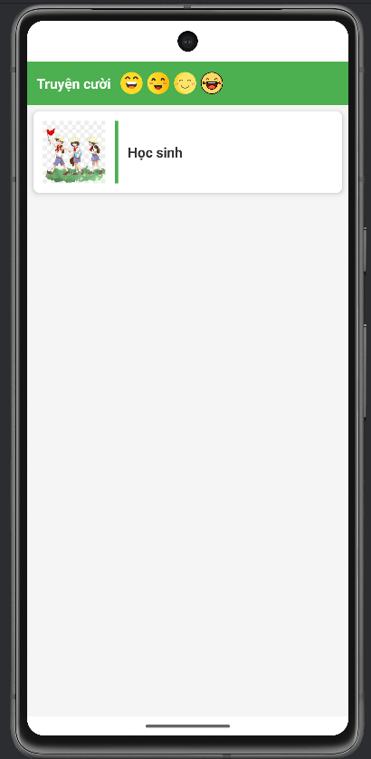

- Tiếp tục tạo class StoryAdapter

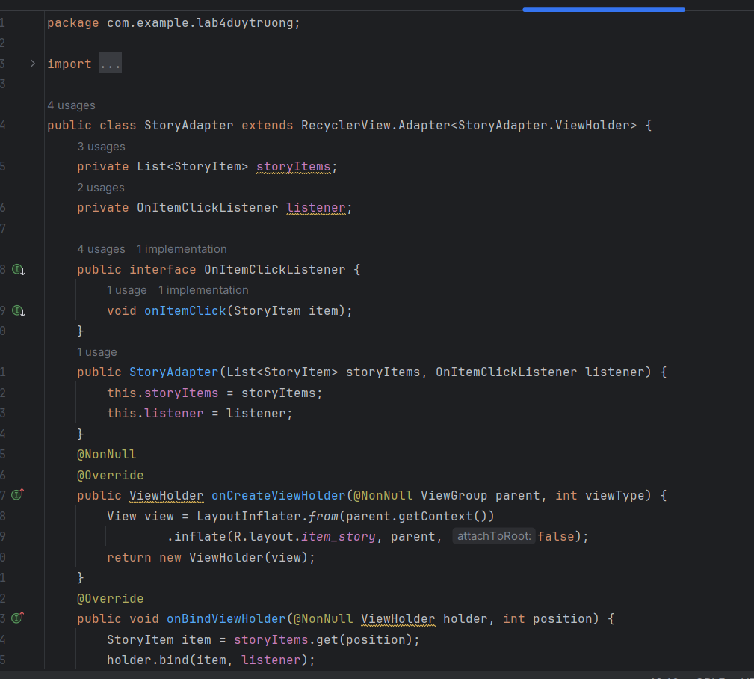

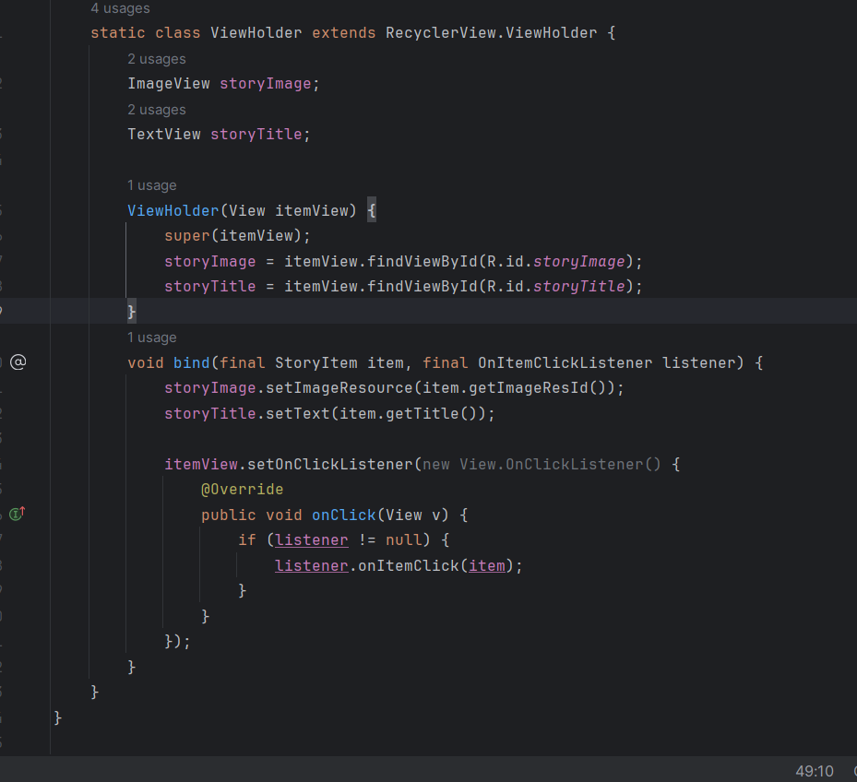

- Tiếp tục tạo class StoryItem

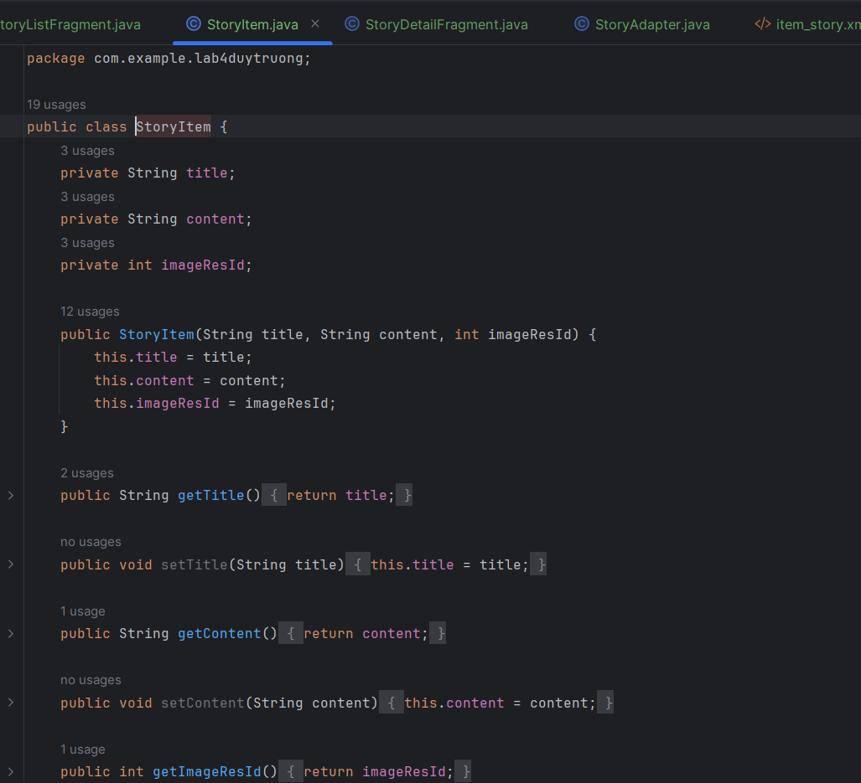

- Tạo fragment_story_list

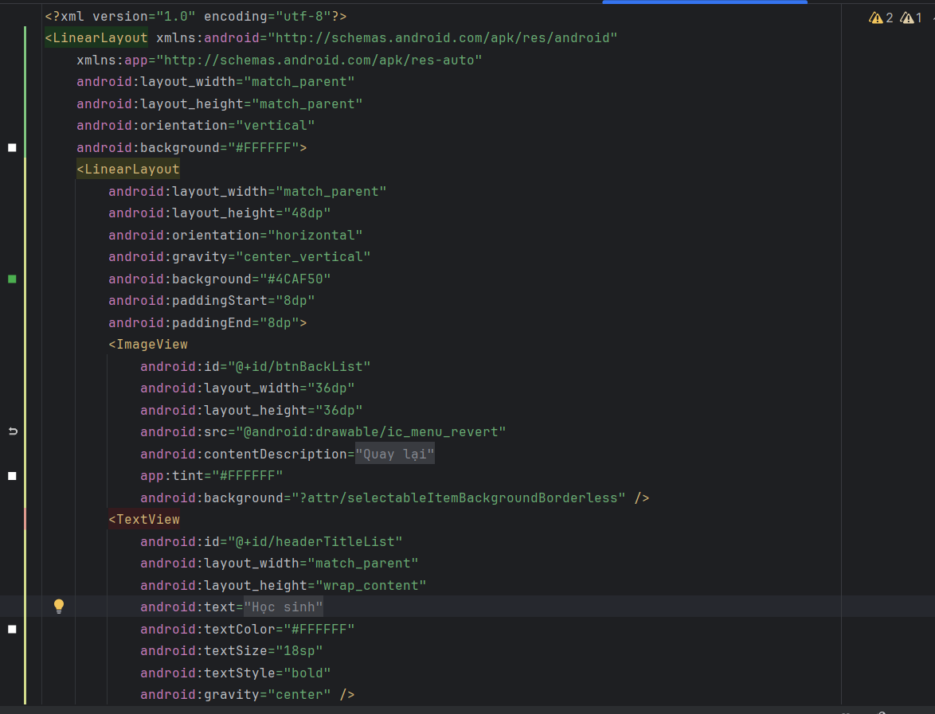

- Kết quả:

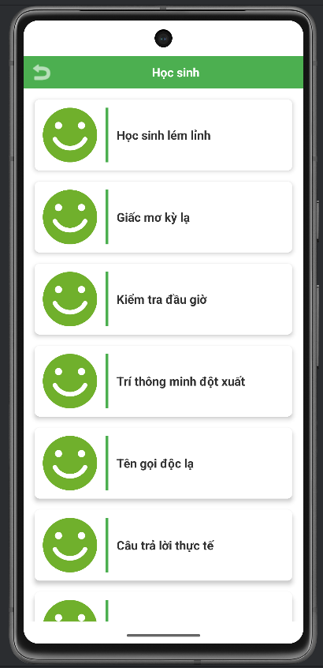

- Tiếp tục tạo StoryDetailFragment

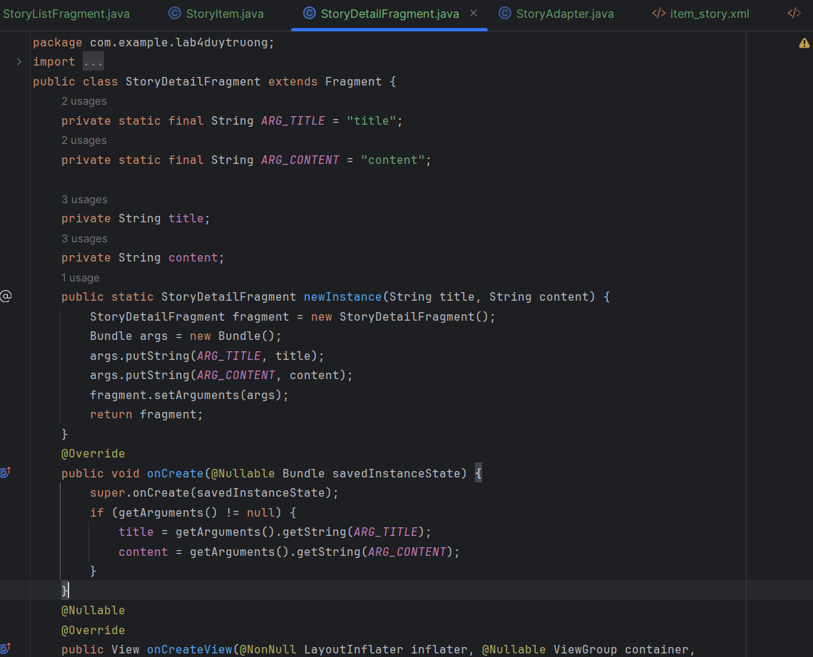

- Tạo StoryListFragment

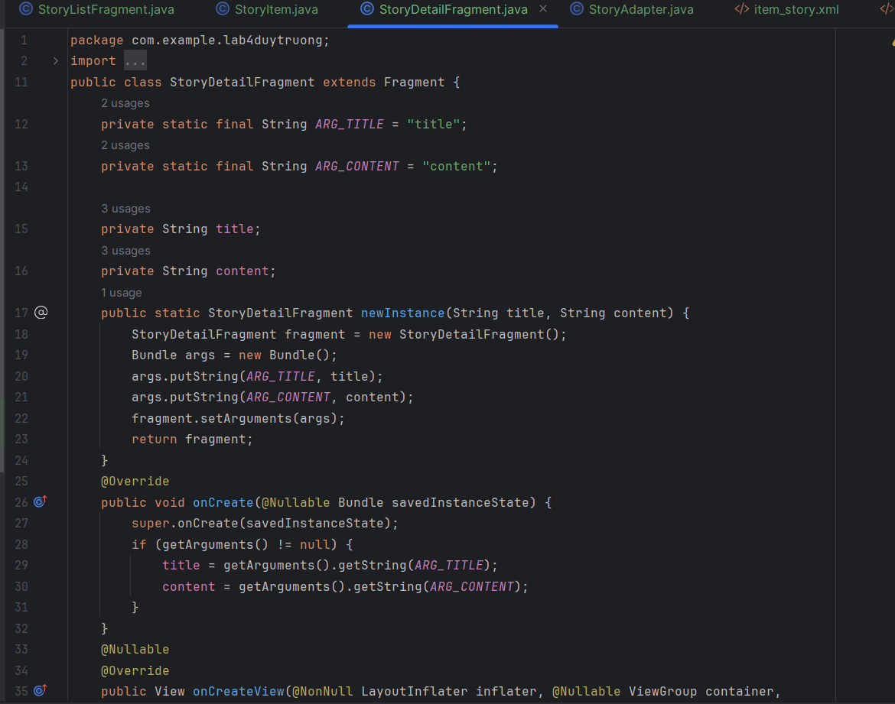

- Tạo fragment_story_detail

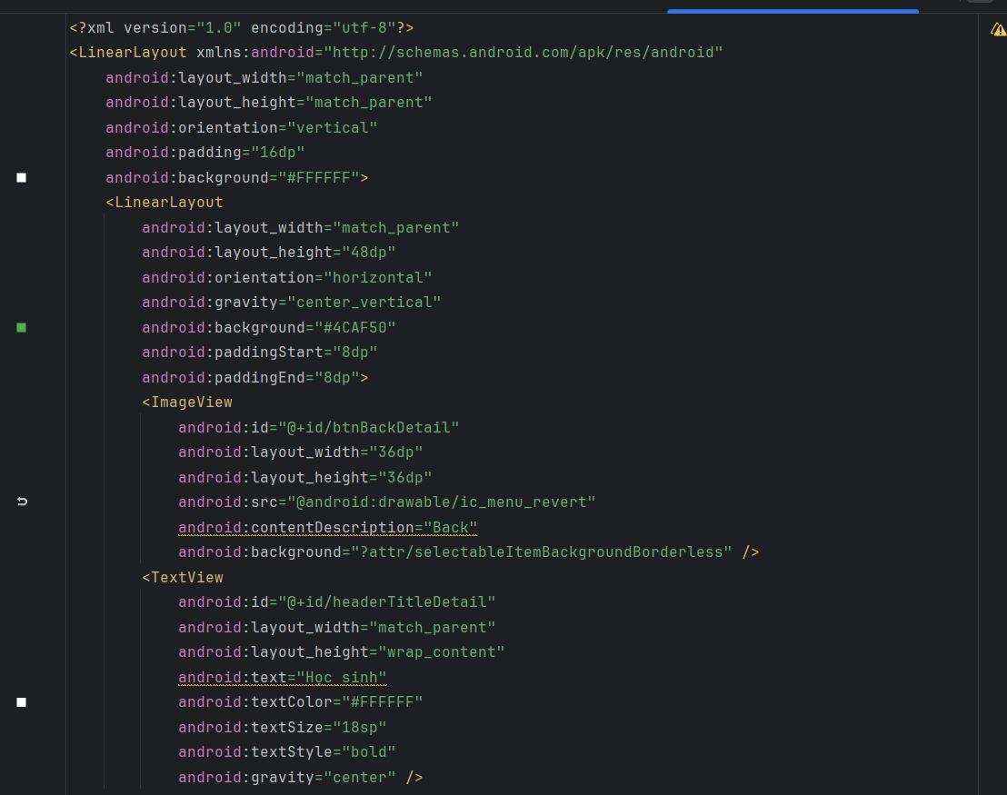

- Kết quả đạt được:

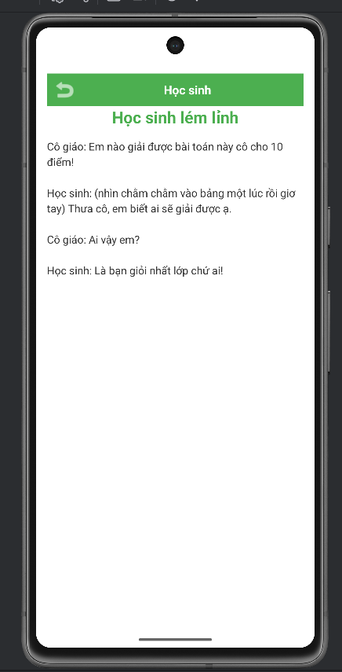

# Lab 13-14. ỨNG DỤNG ĐĂNG NHẬP VÀ ĐĂNG KÝ

- Đầu tiên em sẽ tạo M001RegisterFragment

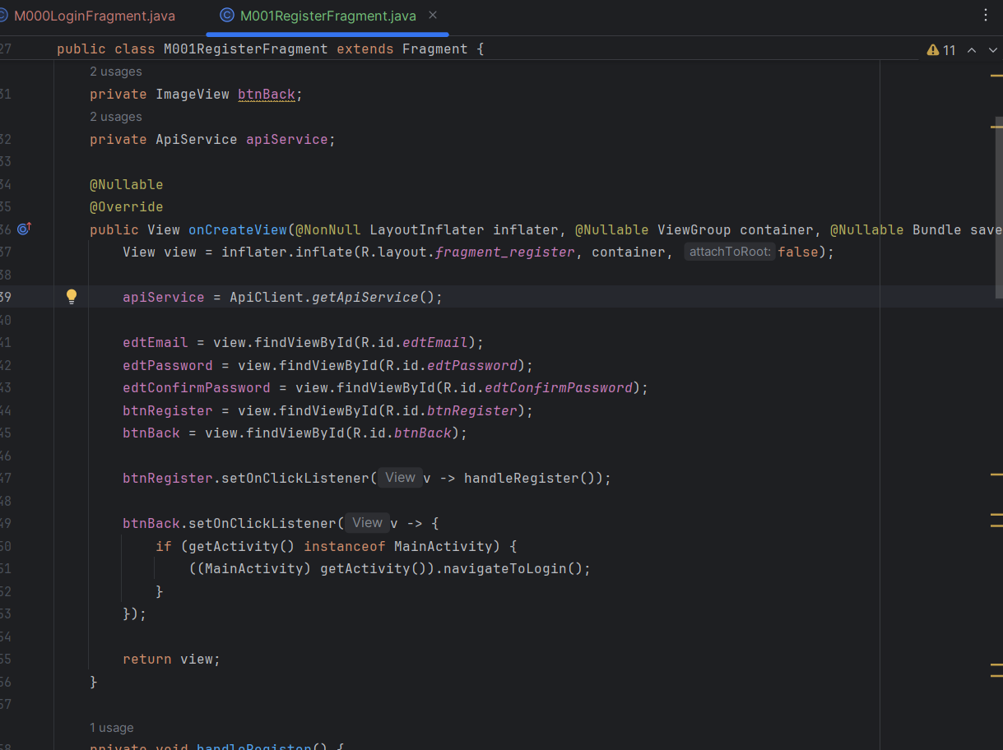

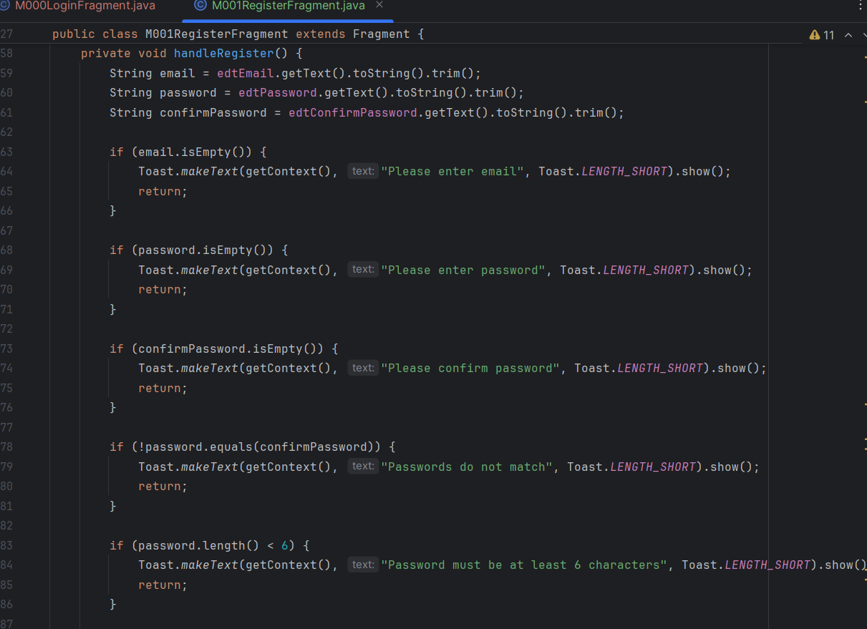

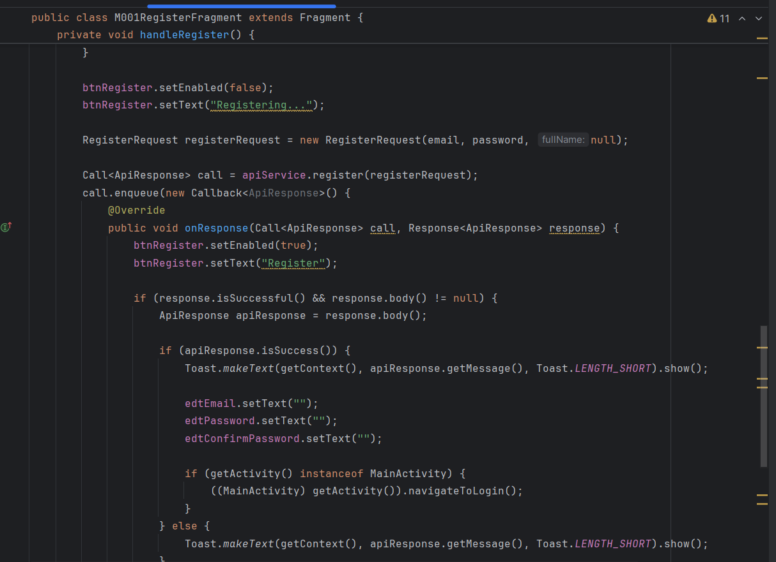

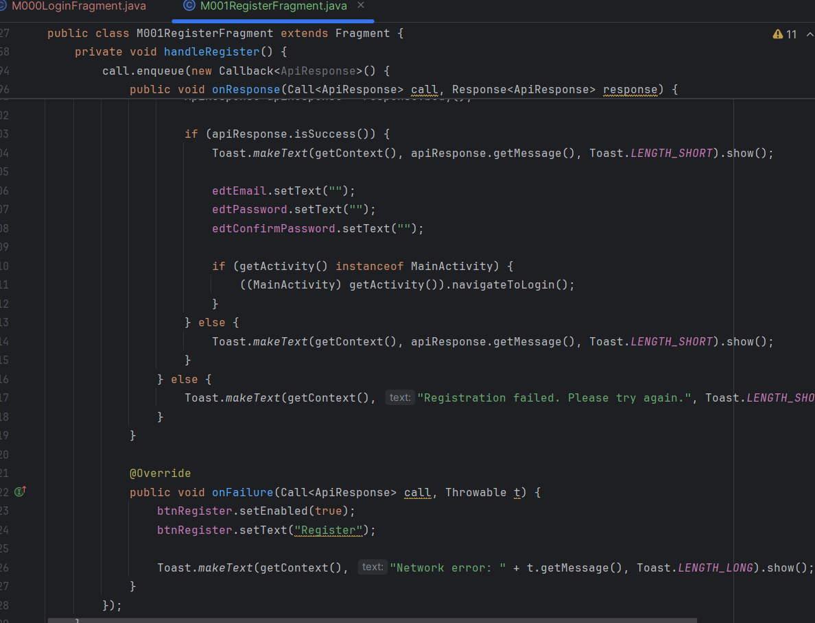

- Tiếp tục em sẽ tạo fragment_register

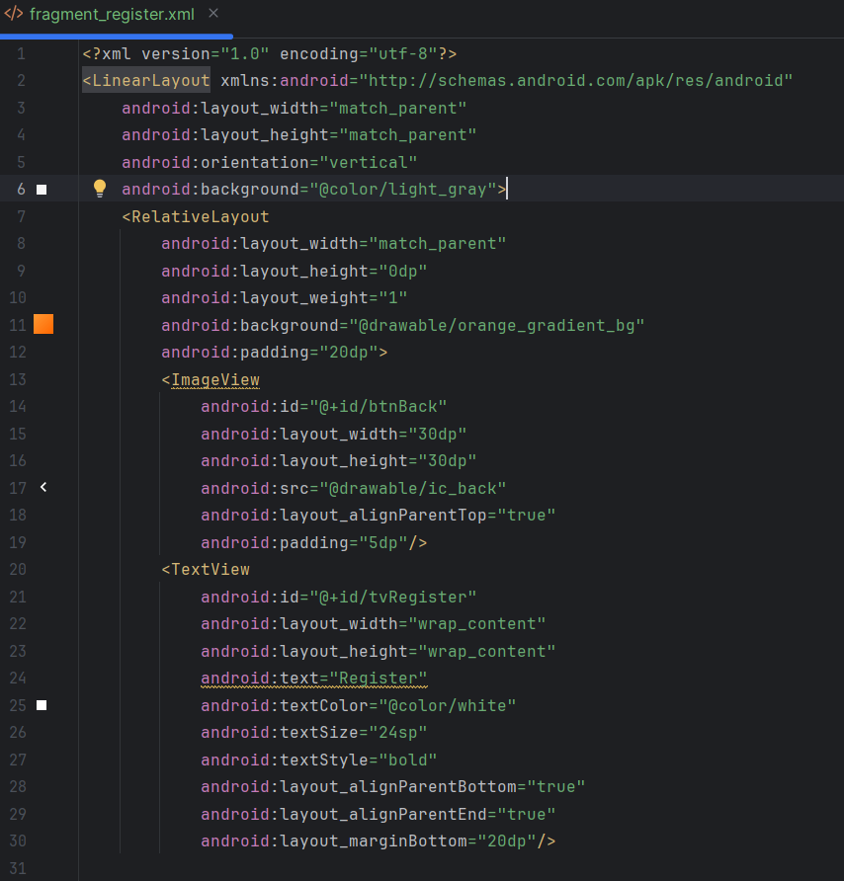

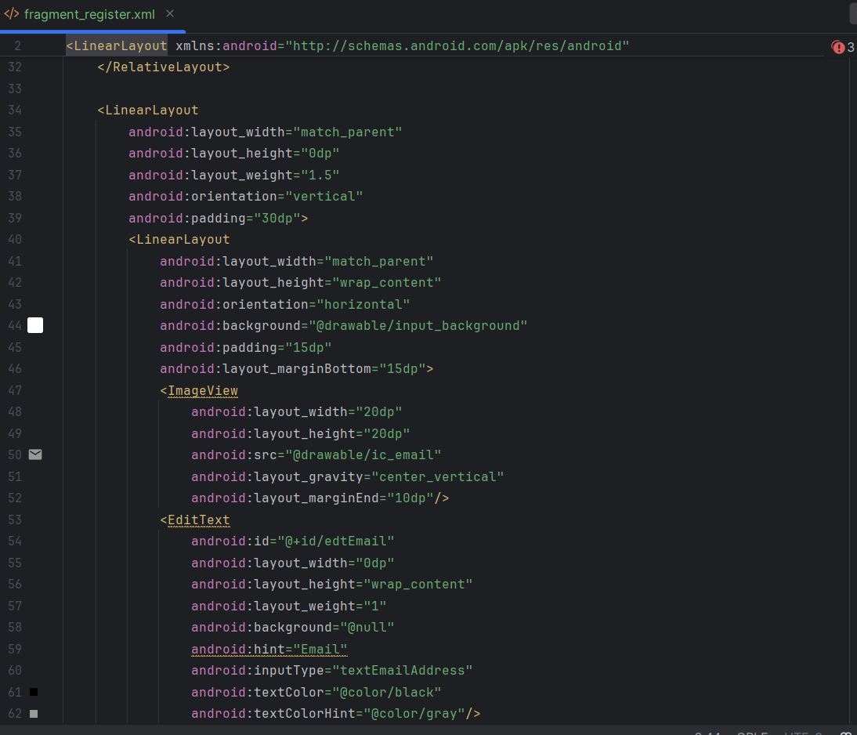

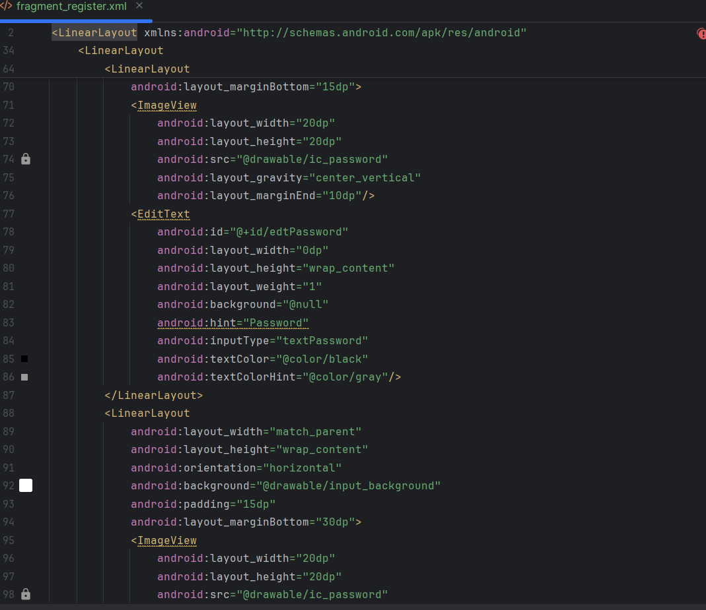

- Kết quả em được gaio diện sau: 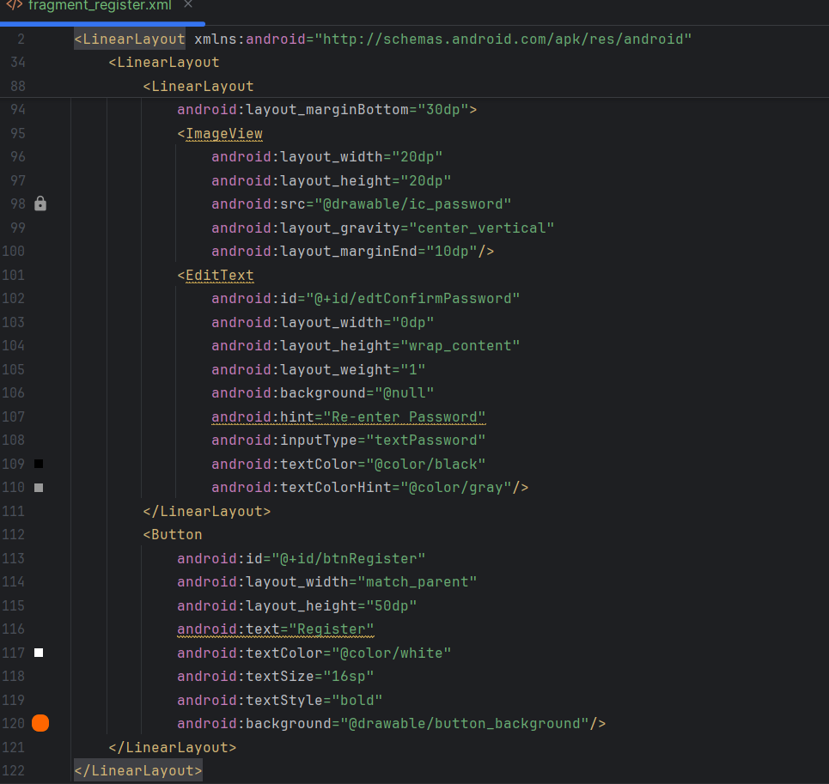

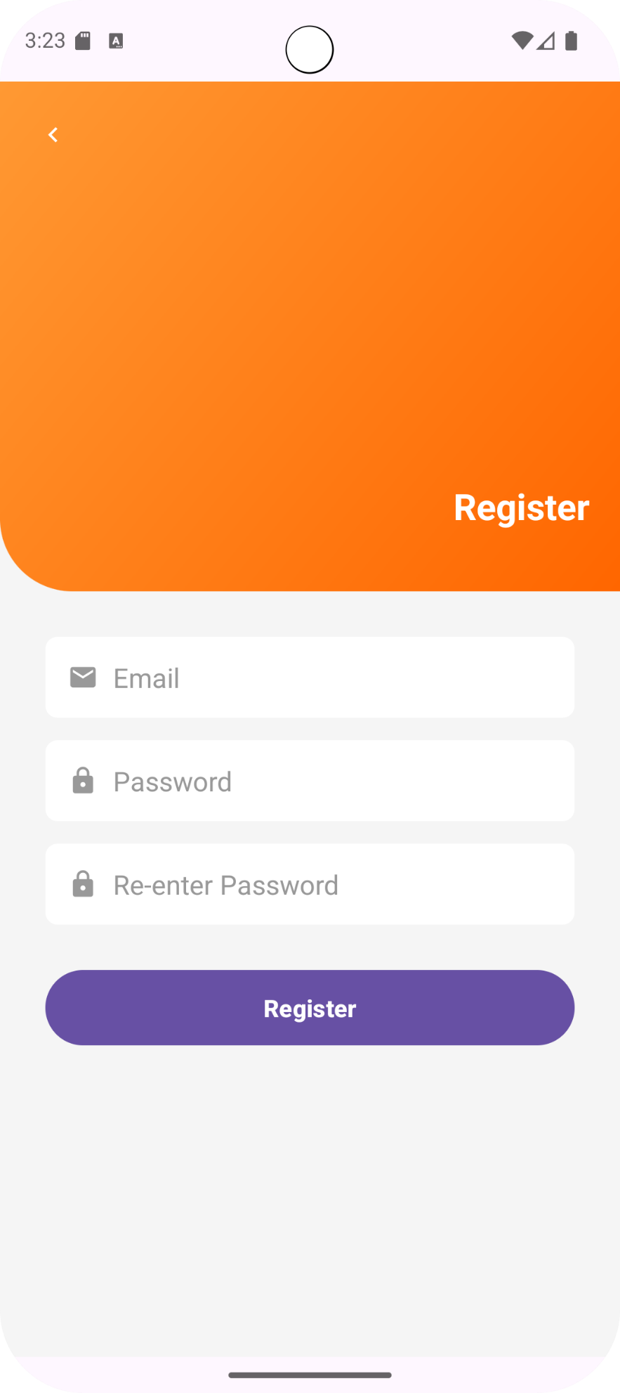

- Đầu tiên em sẽ tạo class M000LoginFragment:

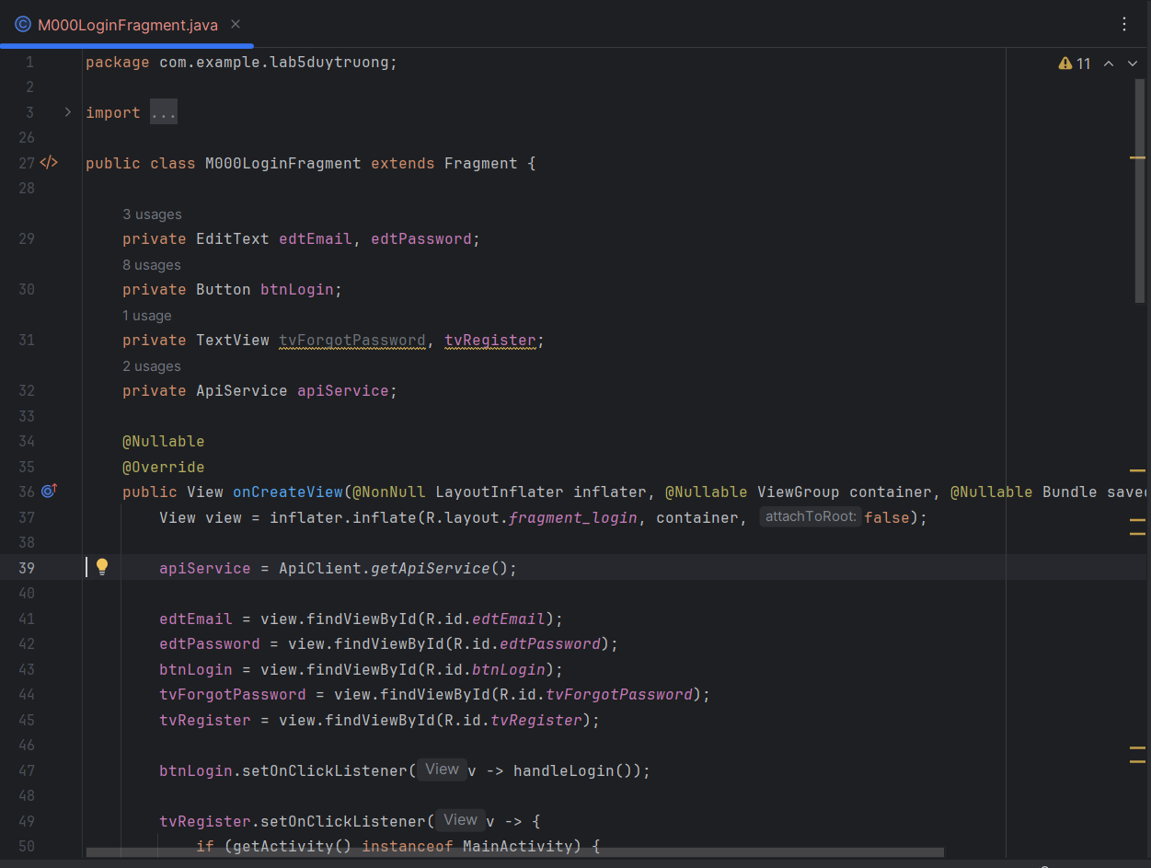

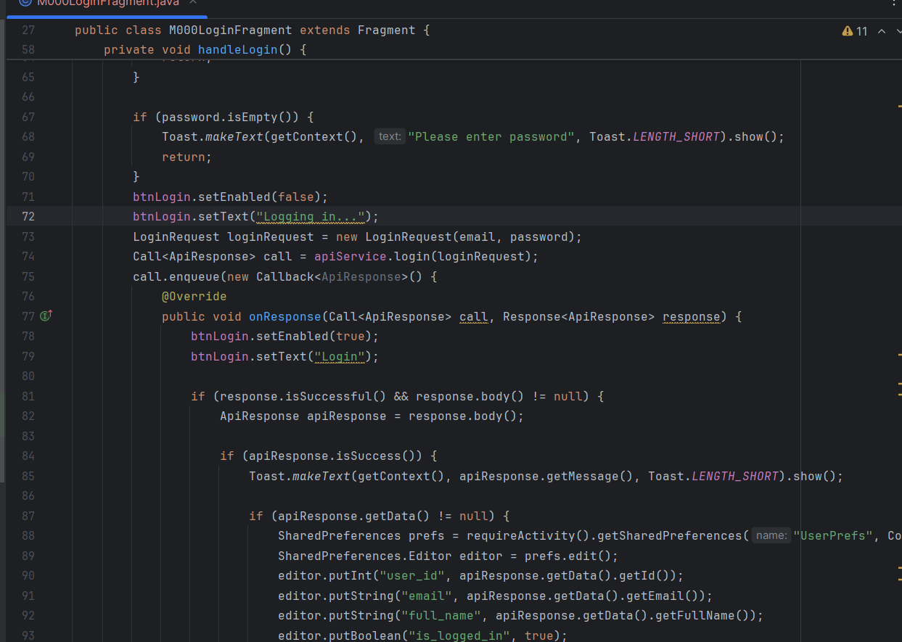

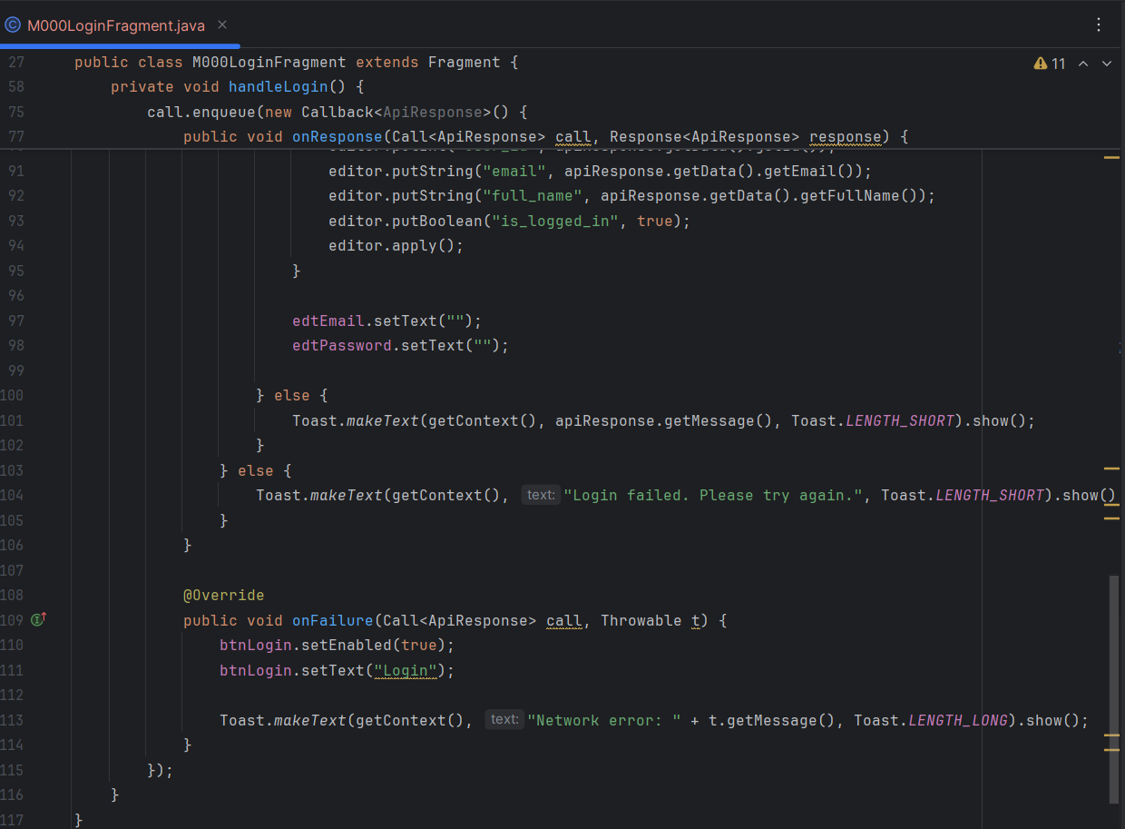

- Tiếp tục em tạo fragment_login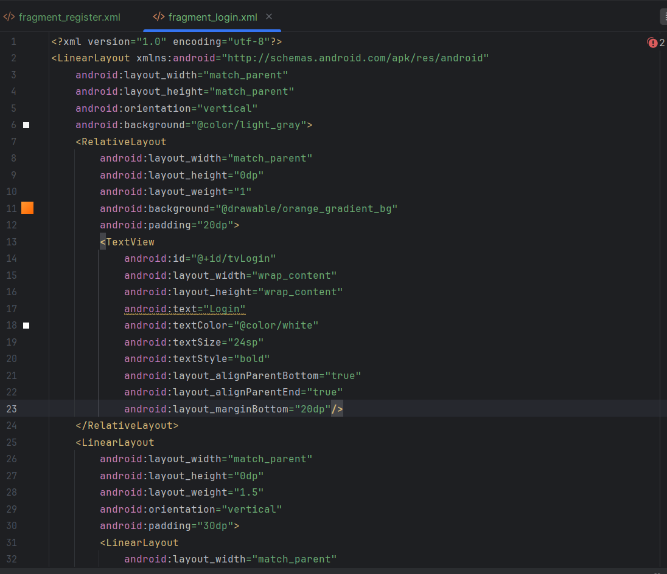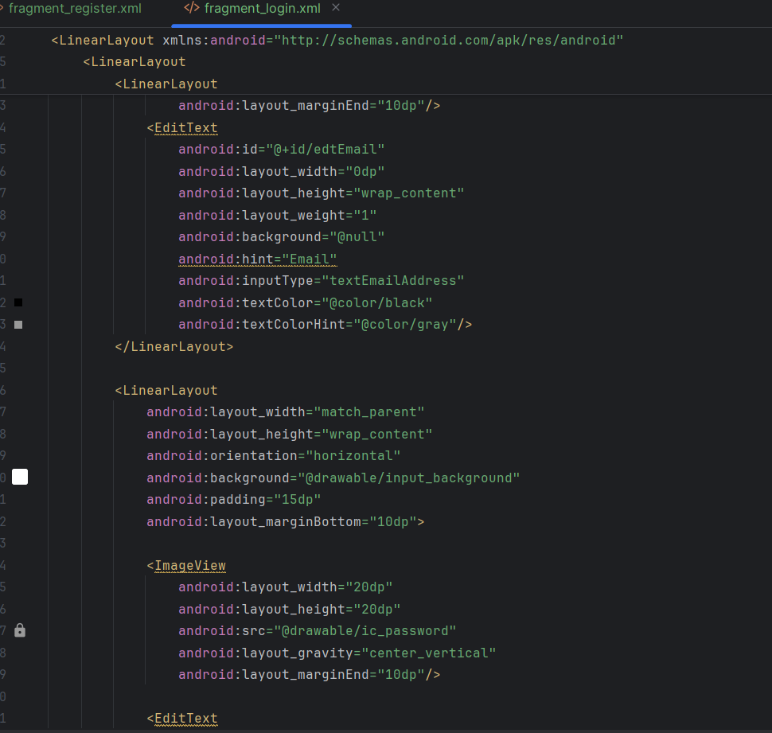

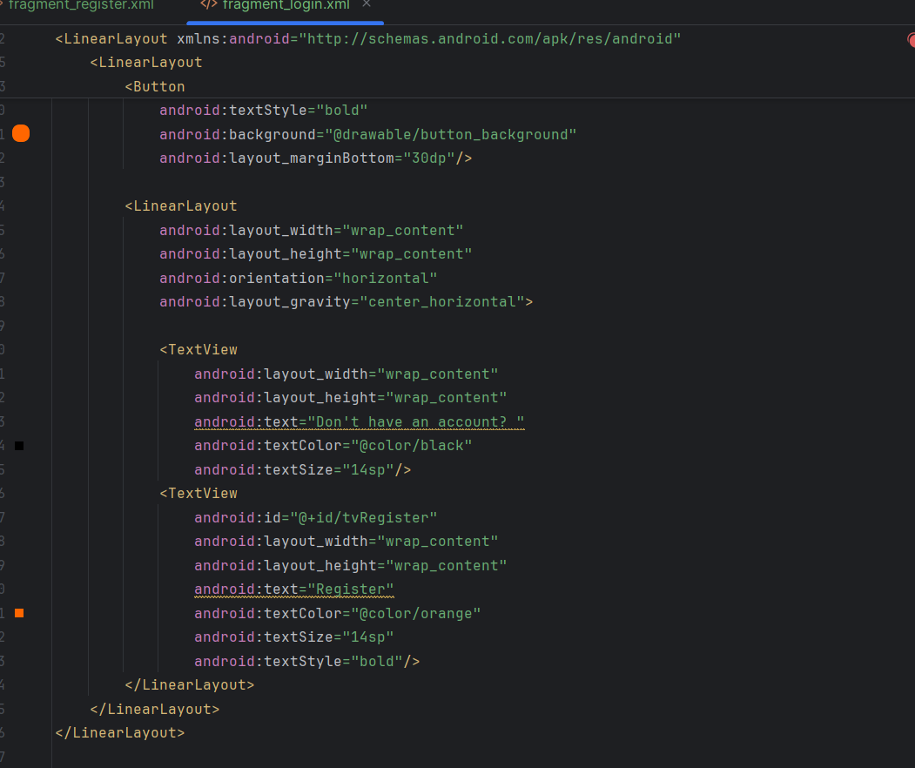

- Kết quả em được giao diện như sau:

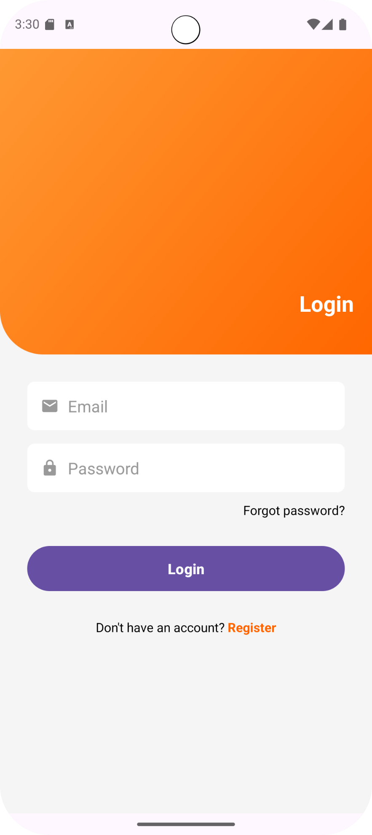

* Tiếp theo em sẽ tiến hành kết nối cơ sở dữ liệu

- Đầu tiên em sẽ tạo bảng user

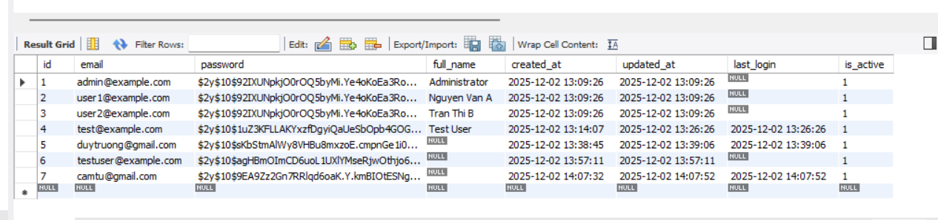

- Tiếp theo tạo lần lượt các file php là config.php, login.php, register.php, verify.php

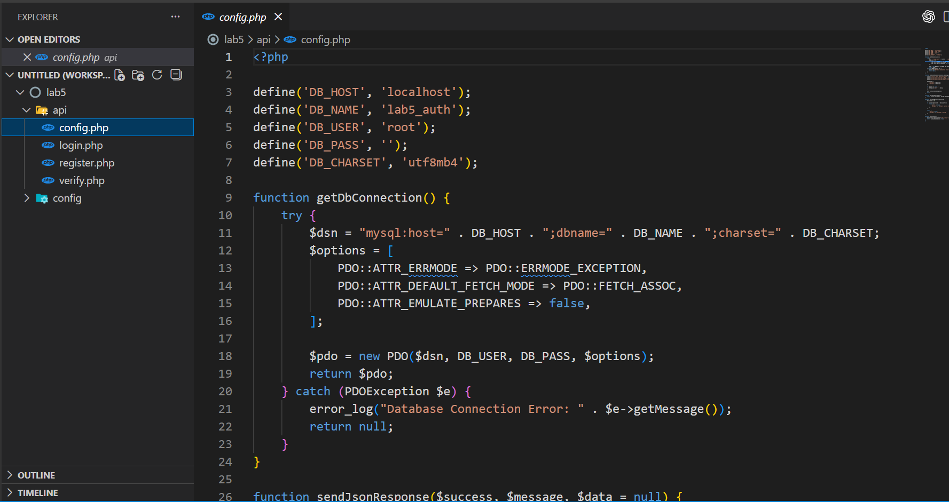

* Tiếp theo em sẽ tạo các file model

- Đầu tiên là em tạo ApiResponse

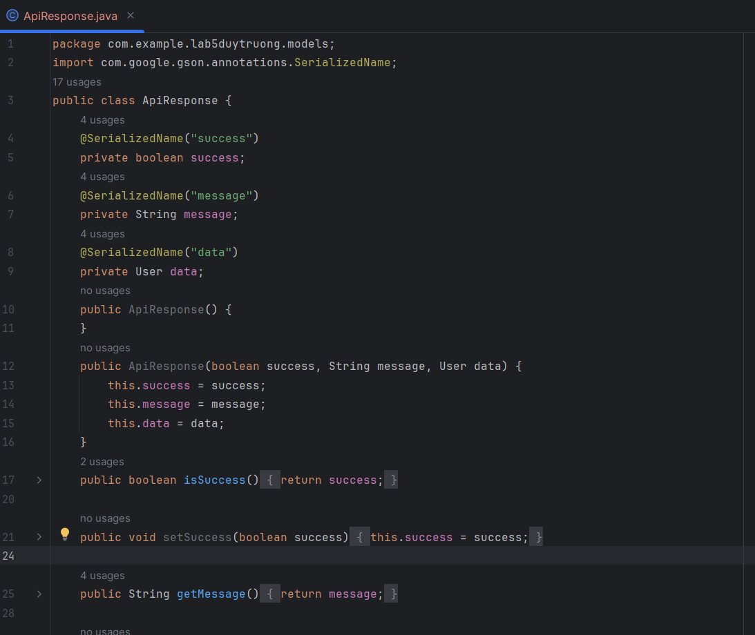

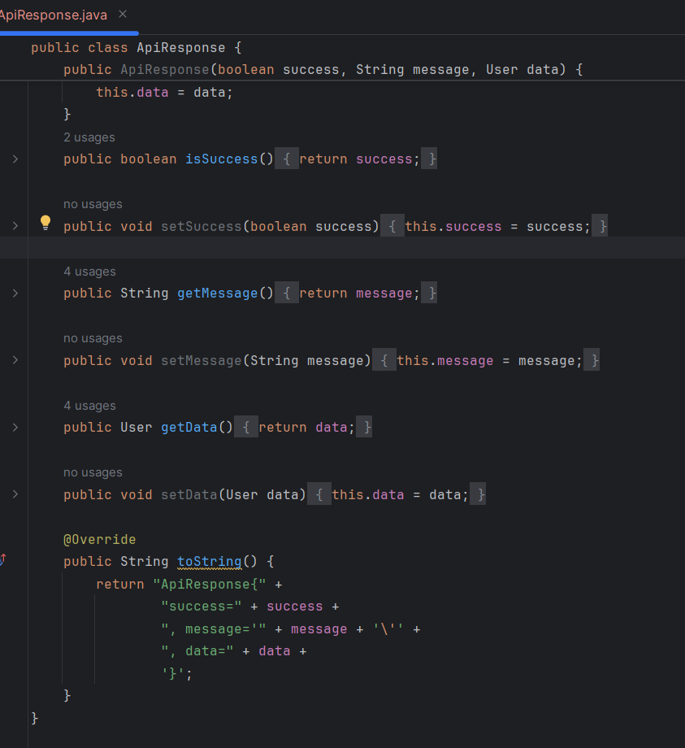- Tiếp theo em sẽ tạo LoginRequest

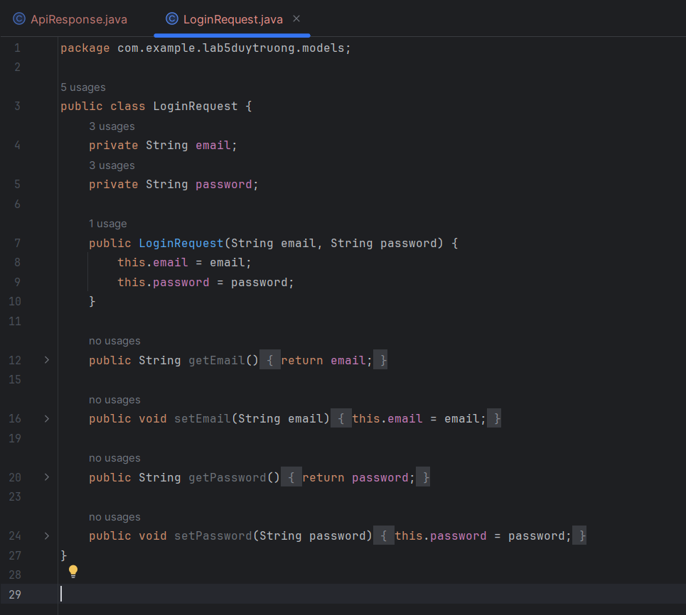

- Tiếp tục là RegisterRequest

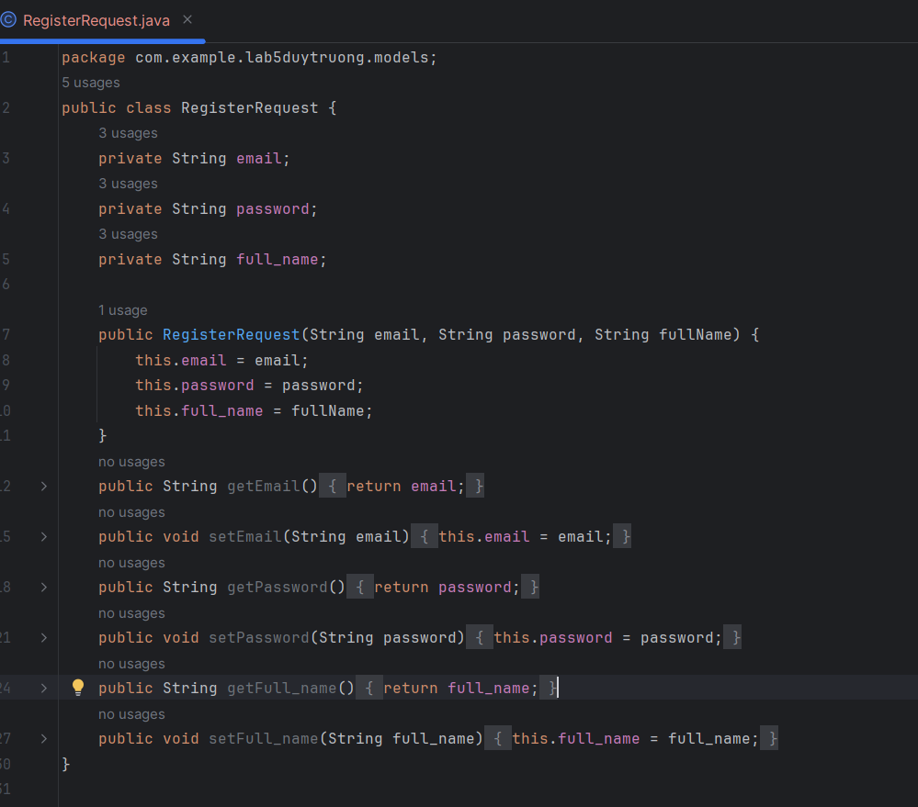

- Tiếp theo tạo model User:

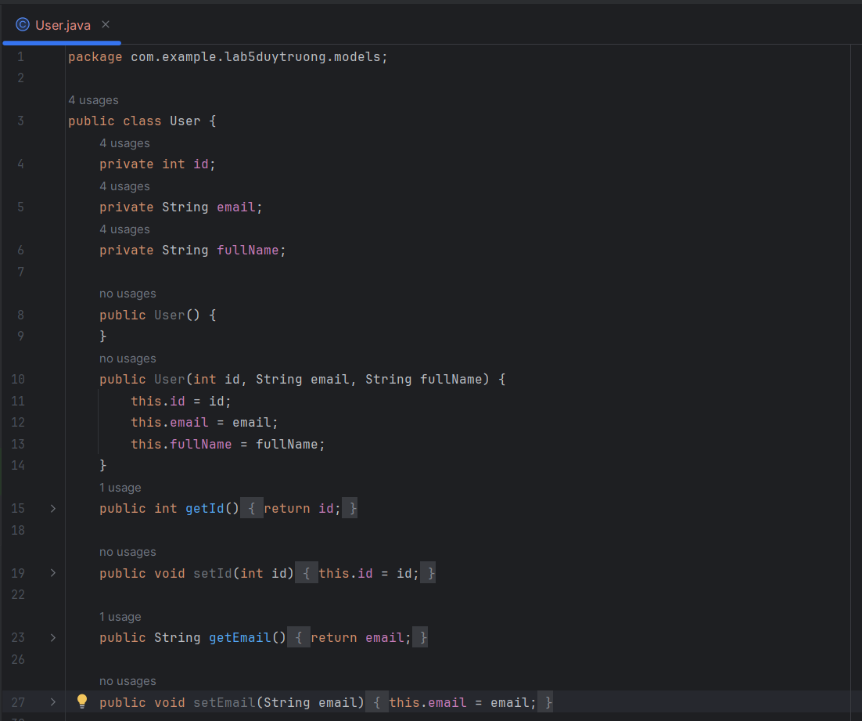

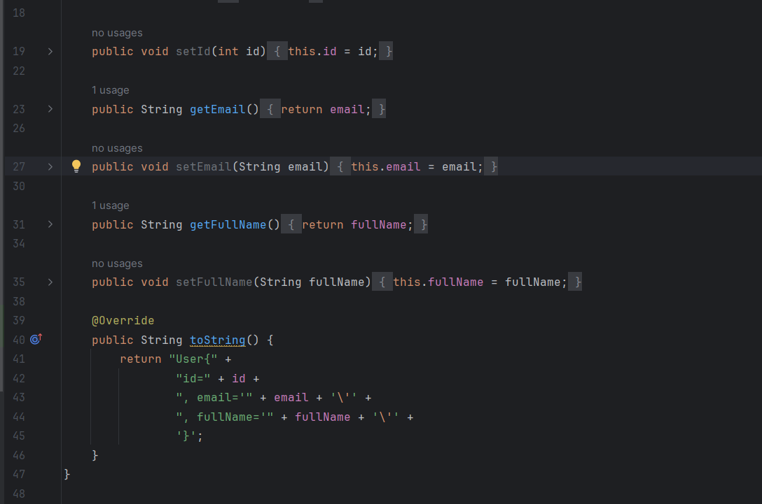

* Kế tiếp là tạo ApiClient

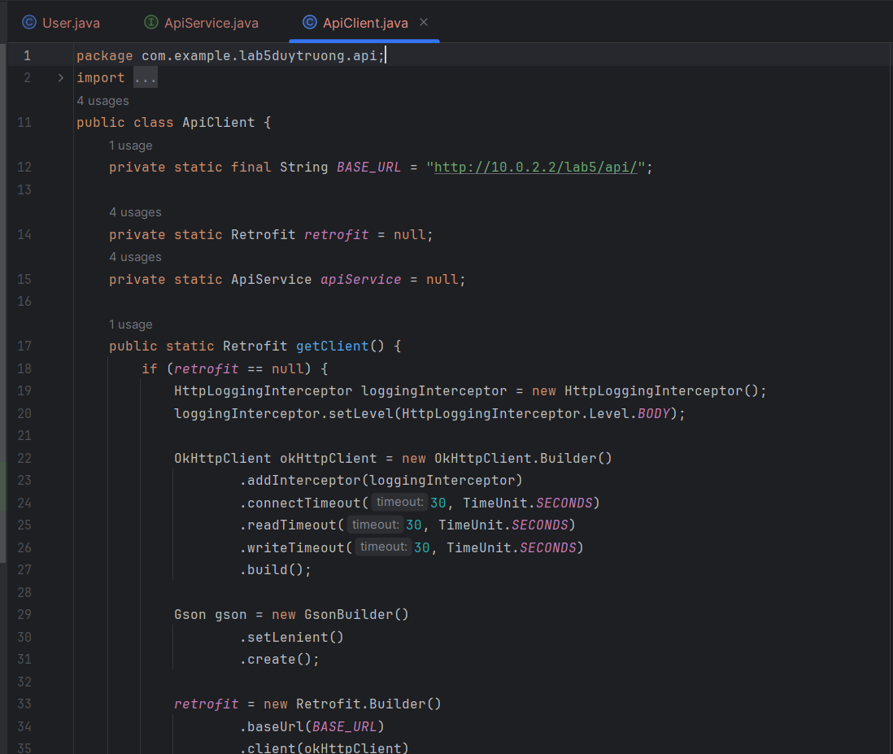

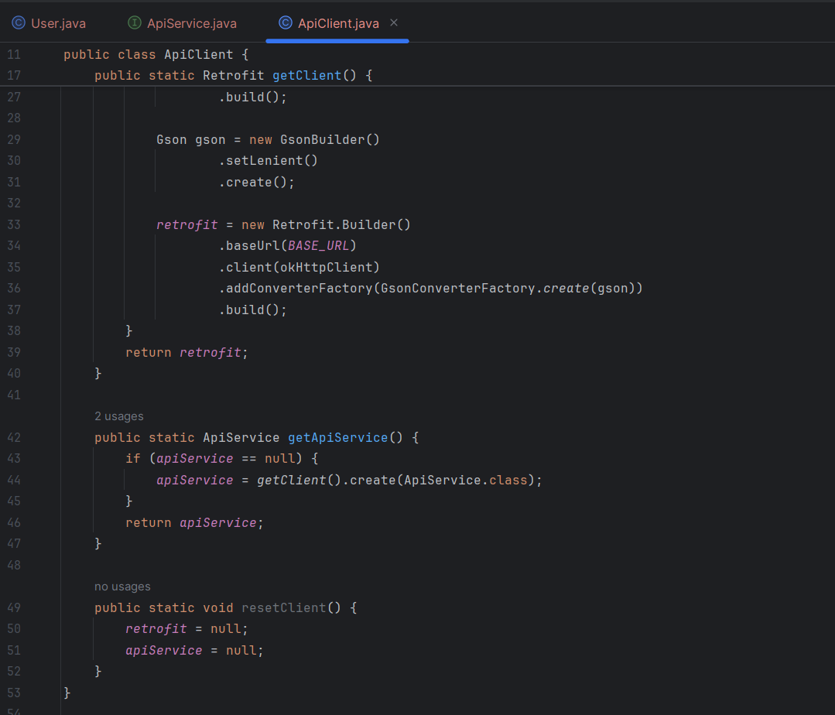

- Rồi cuối cùng là tạo ApiService

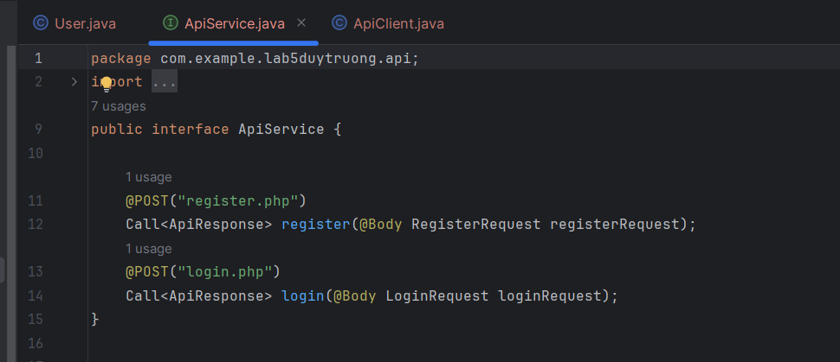

- Kết quả sau khi kết nối cơ sỏ dữ liệu mysql

- Đây ký thành công nó chuyển sang đăng nhập và hiện thông báo “ Đăng ký thành công”

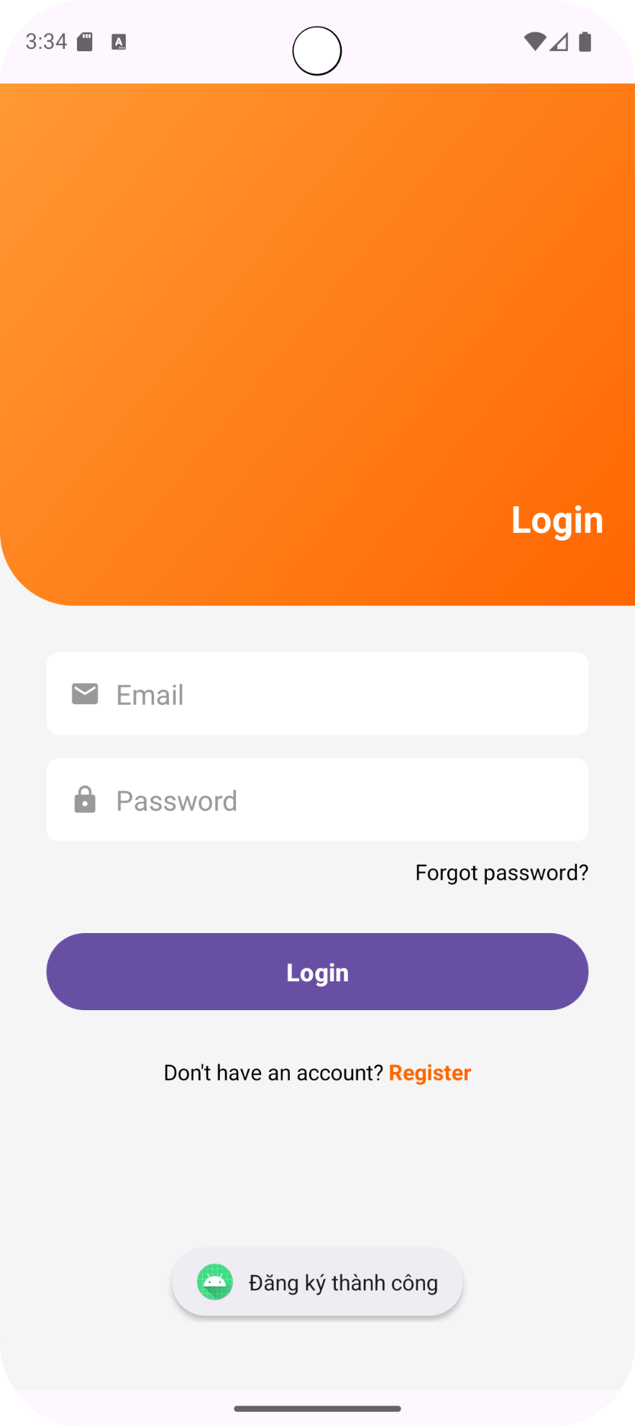

- Dưới đây là cơ sở dữ liệu

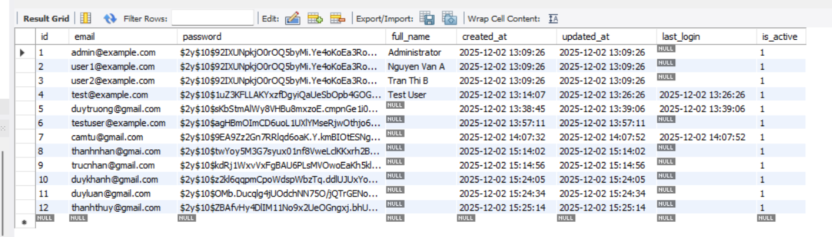

- Đây là giao diện sau khi đăng nhập thành công và hiện lên thông báo “ Đăng nhập thành công”

